宜蘭縣立順安國民中學
101學年度
學校課程計畫書

製作單位：順安國民中學

本校課程發展委員會審核通過:中華民國101年7月20日
宜蘭縣政府教育處核定:中華民國101年 月 日

文號:

目 次

- 依據……………………………………………………3
- 目的……………………………………………………4
- 學校分析………………………………………………4
- 學校願景及教育目標…………………………………11
- 學習節數分配表………………………………………14
- 學校課程進度表………………………………………22
- 各學習領域課程計畫…………………………………138
- 彈性學習節數課程計畫………………………………144
- 法定重要教育工作納入課程規劃情形………………181
- 全年級全學期使用之自編教材課發會審查資料……187
- 在校作息時間表………………………………………188
附錄一、課程發展委員會實施要點與成員………………189
附錄二、其他………………………………………………190
(一) 101學年度「國民中小學領域課程銜接教育」實施計畫
(二)101學年度學生學習評量計畫
(三)冬山鄉國民中學101學年度推動九年一貫課程策略聯盟實施計畫
(四)101學年度課程評鑑實施計畫
(五)101學年度台灣母語日實施計畫
(六)101學年度課程計畫審查會議紀錄
(七)100學年度課程評鑑報告
(八)101年度九年一貫課程評鑑自評檢核表

01、依據
（一）教育部92年1月15日台國字第092006026號令發布「國民中小學九年一
貫課程綱要」（語文、社會、健康與體育、藝術與人文、綜合活動等領域）。
（二）教育部92年2月27日台國字第0920028081號令發布「國民中小學九年一貫課程綱要」（自然與生活科技領域）。
（三）教育部92年3月31日台國字第0920045067號令發布「國民中小學九年一貫課程綱要」（重大議題）。
（四）教育部92年11月14日台國字第0920167129號令發布「國民中小學九年一貫課程綱要」（數學領域）。
（五）教育部93年5月10日台國字第0930054531號函轉知各國中小自九十三學年度起自一、四、七年級逐年實施正式綱要，另數學學習領域自九十四學年度一、七年級逐年實施。
（六）教育部94年5月27日台國二字0940069194號令修正國民中小學九年一貫課程綱要第陸點，三、四年級自九十四學年度起同步實施英語教學。
（七）教育部94年6月2日台國(二)字第0940069194C號令修正國民中小學九年一貫課課程綱要第陸點，刪除「為選修節數仍受各領域比例上限之規範」文字。
（八）教育部95年5月24日台國(二)字第0950075748B號令修正國民中小學九年一貫課程綱要第伍點/二、學習領域結構表及四、學習領域階段劃分表。
（九）教育部95年5月24日台國(二)字第0950075748B號令修正國民中小學九年一貫課程綱要第陸點/九、附則，增列「九年級實施技藝教育時，得彈性調整學習總節數，開設技藝課程」。
（十）教育部95年5月24日台國(二)字第0950075748B號令修正綱要第伍點/二、學習領域結構表及四、學習領域階段劃分表。
（十一）中華民國 97年 5月 23日台國（二）字第 0970082874B號令修正總綱、閩南語以外之各學習領域、重大議題。
（十二）中華民國 98年 7月 15日台國（二）字第 0980112647C號令修正國民中小學九年一貫課程綱要語文學習領域（閩南語）。
(十三)宜蘭縣101年4月10日府教課字第1010053798號「101學年度國民中小學學校課程計畫作業實施計畫」
(十四)宜蘭縣立順安國民中學101年7月20日課程發展委員會審議通過
(十五)宜蘭縣立順安國民中學101年8月14日課程發展委員會修定審議通過

02、目的
(一)培育學生具備成為二十一世紀的現代國民的十項基本能力
(二)培養學生自動學習，終身學習的態度
(三)注重個體適性發展與時代變遷，規劃新的教材教法
(四)重視本土教學與愛國精神
(五)發揮教師專業自主精神與能力，不斷學習、成長
(六)配合各科教學，發展學校特色

03、學校分析
(一)學校基本資料表
縣市別 | 宜蘭縣 | 校名 | 順安國中
學校類型 | 偏遠小型
校址 | □□□宜蘭縣冬山鄉永興路一段359號
電話 | 9581151 | 傳真 | 9583175
網址 | www.sanjh.ilc.edu.tw
E-mail | Z01151@ilc.edu.tw
校長 | 張謝玲
班級數  及  學生人數 | 年 級 | 班 級 數 | 學 生 數
班級數  及  學生人數 | 一年級 | 4 | 109
班級數  及  學生人數 | 二年級 | 4 | 102
班級數  及  學生人數 | 三年級 | 4 | 111
班級數  及  學生人數 | 合 計 | 12 | 322

(二)教職員工人數

職別 | 校長 | 正式教師 | 專任輔導教師 | 代理 | 兼課 | 實習 | 職員 | 工友(含技工)
人數 | 1 | 21 | 1 | 3 | 6 | 0 | 7 | 2

(三)學校發展情境分析
因素 | S（優勢） | W（劣勢） | O（機會點） | T（威脅）
地理環境 | - 農村景色，環境優雅  - 離市區近，交通便利 | - 離市區近，導致學生快速流失至市區學校  - 附近缺乏文教類公共建設，文化刺激不足 | - 順安都市計劃已通過，社區新建案多，有助於人口移入 | - 附近娛樂場所增多，學生流連忘返  - 聯外道路多砂石車、大卡車，對於學校上下學造成危險
學校規模 | - 普通班12班  - 學生323人  - 教職員35人 | - 家長覺得學校過小，學生之間缺乏競爭性，對學校缺乏信心 | - 自然形成小班小校，每班平均人數為30人，師生比低 | - 減班及教師超額的潛在威脅  - 自由學區很多，學生外流嚴重，學校逐年減班
硬體設備 | - 校園內學生活動空間足夠  - 教室內視聽設備齊全，每班均有單槍投影機與電腦  - 學校行政已全面電腦化，並架構校內網路  - 供應營養午餐 | - 圖書館藏書不足，無法配置專人管理  - 現有部分校舍老舊 | - 新建教室15間於91年完工  - 第二期校舍改建工程完工，辦公室及專科教室全面更新，利於提升教學效能  - 技藝大樓，設備齊全，可提供為社區專業技能進修用途  - 校門新建工程完成，有助於學校景觀提升 | - 政府預算逐年降低，設備更新不易
教師資源 | - 教師平均年齡為35歲，教學經驗豐富，具活動力  - 多數教師均為本縣籍，住家離校近，流動性低 | - 藝能、社會科教師嚴重缺乏，多需外聘兼課教師授課  - 傳統教學理念深植，教師合作機制尚未建立  - 教師員額少，難以安排共同領域不排課時間，造成教師進修研習的困擾 | - 校長積極認真，校內外關係良好，校譽日漸  提升 | - 文化刺激少，學生素質較低，導致教師對學生期望偏低  - 政府退休政策不穩定，使得資深教師人心惶惶  - 減班超額對年輕教師造成壓力
行政人員 | - 全數通過電腦基本能力檢測  - 各處室的運作正常，事務性工作上軌道  - 現有的職員任職年資久，經驗豐富，工作努力  - 足球與絲竹樂為學校的重點發展特色，成績斐然 | - 處室間對話機制未建立，常各自為政  - 職員與教師間的互動不夠，認知常有落差，造成隔閡  - 職員缺乏專業訓練及目標，無法創新  - 職員受到的肯定與鼓勵不夠 | - 行政會報制度的建立，使得決策過程逐漸透明化，有利減少處室隔閡  - 職員樂於參與認輔工作，與學生互動增加  - 隨著退休潮，職員平均年齡將逐漸年輕化 | - 教師兼任主任、組長意願低落  - 代理教師兼任組長，造成業務銜接的問題，經驗不易傳承  - 升高中部分的升學率偏低，常受家長質疑  - 足球與書法的教練已退休，後續訓練難以延續
學 生 | - 多數學生善良純樸，遵守校規  - 活潑好動，體力佳，喜歡運動  - 具表演及音樂天份 | - 文化刺激少，學生素質低，缺乏學習意願  - 學生自治團體運作未上軌道缺乏領導人物 | - 單純，可塑性高  - 校舍興建及校服、書包更換有助於吸引學生入學 | - 少數學生跨年級串聯，與校外人士來往，造成校園不安  - 學生對未來缺乏夢想及企圖心
家 長 | - 配合度尚高，尊重學校  - 對學校發展有積極的期望 | - 家長忙於生計無暇關心子女，對親職教育活動參與度低  - 家長會所能提供的資源有限 | - 教訓輔三合一計劃的推行，有助於建立社區輔導網絡，加強親職教育，提昇家長參與度 | - 部分家長過於溺愛子女，對其交友過於放任  - 單親及隔代教養家庭日益增多  - 家長僅注重智育成績，缺乏教育理念
社區參與 | - 大多屬於工農階級，樸實敦厚，對學校及教師尚能尊重 | 1.社區對學校事務漠不關心，難以建立互動機制  - 缺乏領導人士及社區總體營造的共識 | - 學校社區化時代來臨，社區參與管道日益開放  2.校舍改建有利學校社區化，共享資源 | - 社區人士對校務運作了解不深，常生誤會  - 社區人士參與校務動機不一，聲音紛雜
地方資源 | - 自然景觀豐富附近有冬山河、中山苗圃、梅花湖、三清宮等景點  - 附近有多處天然湧泉，多已開發成游泳池 | - 附近的台電變電廠，影響地方人口的遷入  - 地方人士多務農從工，無法對學校提供財力援助 | - 新建社區的素質高，較具教改理念  - 附近土地多，可開發空間大 | - 附近不良少年意圖吸收校內學生為其小囉囉  - 缺乏強而有力的地方士紳協助解決社區問題

(四)學校課程發展條件分析

向度 | 現況概述 | 精進目標 | 行動策略
學校願景與十二年國教五大理念結合發展學校課程 | 1.學校願景目標：  健康、和諧、積極、成長  2.十二年國教五大理念：  有教無類、因材施教、適性揚才、多元進路、優質銜接  3.課程結合：  發展多元社團、學校特色-(足球、絲竹樂)、學校行事活動、補救教學、閱讀課程。 | 1.將學校願景與十二年國教五大理念以「落實正常化教學」和「特色課程與學校活動」、「適性輔導課程整體規劃」方式落實在課程規劃與教學實施中。 | - 重新檢視學校願景目標與十二年國教理念精神。  - 落實課程發展委員會，每學期末於課發會進行學校特色課程之評鑑。  - 經由討論、分析、再修正的歷程，精緻學校特色課程。  - 加強各項會議成員間的對話，活化修正課程之機制。  - 發展相關課程評鑑工具與實施：課程結構自評表、領域課程自評表、教師教學準備自我考評表、教師有效教學自我考評表、學生學習回饋問卷、教師教學檔案及學生學習檔案觀摩，以檢核課程計畫與12國教理念結合實踐情形。
營  造  多  元  學  習  環  境  落  實  正  常  化  教  學 | 1.學校硬體設備齊全：  每班教室均有豐富之資訊設備，如單槍投影機、電腦；足夠的專科教室與視聽教室，便於各領域教師進行活動與授課，也利於發展全校性課程；廣闊的校地與活動中心，讓學生有更充足的活動空間。  2.學校師資穩定，教師專長授課比例高。 | - 落實教學正常化，確保學生學習品質。  - 營造多元學習環境，確保學生學習品質  - 落實藝能與活動科目教學正常化與授課品質提升。  - 落實各領域教學計畫與教學實施正常，多元教學與多元評量實施。 | 1.進行各領域師資專長授課規畫，提升教師專長授課比率。  2.專長師資不足的部分，聘任代理教師及教學支援人員，並申請教育部增置專長教師進行補強。  3.推動多元社團與活動  4.推動藝能與活動科目教學正常化方案  5.申請藝術深耕計畫或藝術家駐校計畫，提升師生藝文素養。  6.落實各領域課程計畫與規劃各領域多元評量方案。  7.規劃學生體適能提升方案  8落實學校教學視導計畫，課間巡堂、教師課程計畫與教室日誌檢核作業、推動教學視導等工作。
適  性  輔  導  品  質  提  升 | 1.七年級辦理智力測驗，八年級辦理性向測驗，九年級辦理興趣測驗，進行生涯發展探索。  2.藉由職場參訪與分享，各高中職宣導，引導多元適性發展。  3.建置生涯檔案，進行自我探索。  4.藉由親職教育座談，邀請家長到校，親師生充分溝通，進行適性輔導。  5.學習落後的學生，辦理補救教學，提升學力。 | 1.落實學生各項適性輔導測驗。  2.擴大職場參訪與分享的面向。  3.落實生涯檔案的建置。  4.定期辦理親職座談會。  5.申請攜手計畫與客製化補救教學，補救落後學力。 | 1.針對適性輔導測驗結果進行質的分析，瞭解學生生涯發展規劃。  2.針對社區優質企業與學校進行參訪，並邀請各行各業成功人士到校進行分享。  3.由導師與專任輔導老師指導生涯檔案的建置，並辦理相關比賽。  4.利用親職座談會辦理親職教育宣導，增進教師與家長的輔導知能。  5.進行學習診斷分析，對於落後部分進行補救。  6.將生涯發展教育融入各領域課程，並將生涯發展列入教室布置重點，進行境教。
建  構  優  質  教  學  支  持  系  統 | - 優質的環境設備：E化教學設備充裕，每位教師均配備電腦，以資訊融入為學校課程發展主軸。  - 學校資訊電子化：學校重要事項均公告於學校網頁，教學設備如損壞，可直接進行線上報修  - 社區資源豐沛：家長會組織健全，亦有昭華與秀春兩基金會的支持，讓學校經營獲得有效人力、物力、財力之協助。  - 本校位於羅東鎮近郊，且鄰近冬山鄉立圖書館、在發展特色課程時，能容易取得協助。 | 1.提升教師E化教學的知能。  2.充實學校網站的資訊。  3.積極引進外來資源。  4.整合社區資源，並積極進行運用。 | 1.鼓勵教師參與資訊相關研習。  2.參與E化創新教學比賽為校爭取資源  3.將學校各處室辦理之相關計畫與比賽公布於各處室部落格，並建置行政資料夾。  4.對於學校軟硬體需求，積極向教育處或各基金會爭取補助。  5.檢視並修正各年級特色課程，引進社區資源，與學校教師協同教學，達到學習目標。  6..引進課程專家學者，帶領學校教師進行課程專業對話。  7.辦理社區服務與參訪，提高師生對社區的認識與認同，充分利用社區資源。

04、學校願景及教育目標
(一)學校願景
健康、和諧、積極、成長

(二)學校教育目標
(1)培育健康活潑，身心均衡發展的國民
(2)創造和樂的校園文化，塑造優雅的學習環境
(3)提升師生樂觀進取，主動學習的精神
(4)養成學生不斷追求進步，積極向上的人格特質

宜蘭縣立順安國中學校願景與課程計畫架構

一、我們的願景：

健康 和諧 積極 成長
二、教育目標：

健康活潑
身心均衡發展
和樂與優雅的學習
樂觀進取，主動學習
追求進步，積極向上

三、課程計畫

一、七大領域
1.語文(國文、英語)
2.數學
3.社會
4.自然與生活科技
5.藝術與人文
6.健康與體育
7.綜合活動
二、重大議題
1.資訊教育
2.環境教育
3.性別平等教育
4.人權教育
5.家政教育
6.生涯發展教育
7.海洋教育
8.國防教育
9.消費者保護教育
學習課程
一、各領域九年一貫教學活動每學期一領域由師生共同規劃參與
二、特色課程：彈性課程
1.社團 2.電腦
三、晨光讀書會：
國文、英語的加強
四、一、二年級閱讀指導課程
五、補救教學
六、校內語文競賽
七、其他
學校本位課程
全校性活動
一、學校行事活動
二、生命教育
三、家庭教育
四、性別平等教育
五、全民國防教育
六、親職教育
七、防火防震教育
八、孝親家庭月
九、校外教學
十、鄉土實察
十一、校慶活動
十二、絲竹樂
十三、其他
學校活動

四、課程發展與學校願景目標之結構圖
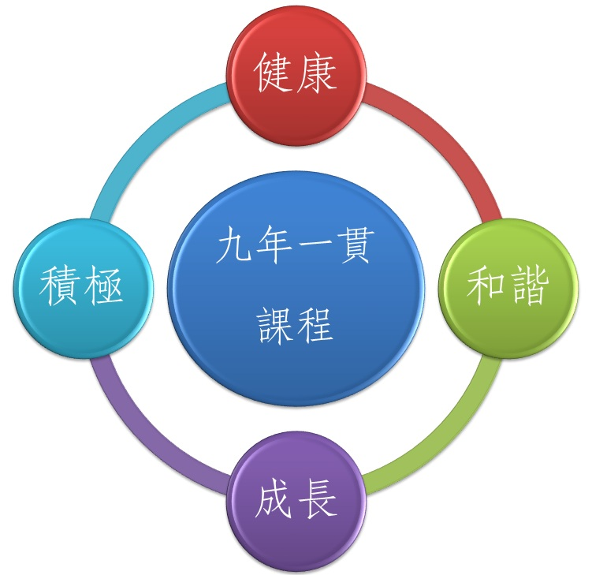
健康活潑 身心均衡發展

健康領域課程 學校行事課程

鍛鍊強健體魄
五育均衡並重

養
成
正
確
價
值
觀
引發學習動機
彈 生
性 命
課 教
程 育
、 輔
校 導
外 活
教 動
學

學校特色課程 生涯發展教育
追求進步 積極向上

發揮學生智慧
激發學生潛能

小
組
團
隊學
習
形
塑
優
質
環
境
補
救
教
學
、
學
校
本
位
課
程

樂觀進取 主動學習

和樂優雅的學習

05、學習節數分配表

(一)全校學習節數一覽表
領  域  年  級 | 彈性學習節數  (A) | 領域學習節數(B) |  |  |  |  |  |  |  |  |  |  | 領域學習節數 | 學習總節數 (C=A+B) | 是否經課程發展委員會通過(是打V不是打X) | 是否符合課綱規範(符合打V不符合打X) | 非學習節數
領  域  年  級 | 彈性學習節數  (A) | 語 文 |  |  | 數 學 | 社 會 | 藝術與人文 |  | 自然  與  生活  科技 |  | 健康與體育 | 綜合活動
 |  |  |  |  |  |  |  |  |  |  |  |  |  |  |  |  | 節數 | 學生是否自由參加(是打V不是打X)
領  域  年  級 | 彈性學習節數  (A) | 國語文 | 本土語言 | 英語
 |  |  |  |  |  | 生 活
七年級 | 6 | (20-30%) |  |  | (10-15%) | (10-15%) | (10-15%) |  | (10-15%) |  | (10-15%) | (10-15%) | 28 | 34 | V | V | 無
七年級 | 6 | 5 |  | 3 | 4 | 3 | 3 |  | 4 |  | 3 | 3
八年級 | 6 | (20-30%) |  |  | (10-15%) | (10-15%) |  | (10-15%) |  | (10-15%) | (10-15%) | (10-15%) | 28 | 34 | V | V | 無
八年級 | 6 | 4 |  | 4 | 4 | 3 |  | 3 |  | 4 | 3 | 3
九年級 | 5 | (20-30%) |  |  | (10-15%) | (10-15%) |  | (10-15%) |  | (10-15%) | (10-15%) | (10-15%) | 30 | 35 | V | V | 無
九年級 | 5 | 5 |  | 4 | 4 | 3 |  | 3 |  | 4 | 3 | 4

項次  年級 | 全校性/全年級活動 | 學校特色  課程 | 學習領域  選修課程 | 補救教學 | 班級輔導 | 自我學習 | 學期節數
七年級 | 班週會 | 社團活動  閱讀指導  電腦 |  | 英語、數學 |  |  | 120節
七年級 | 20節 | 60節 |  | 40節 |  |  | 120節
八年級 | 班週會 | 社團活動  閱讀指導  電腦 |  | 國文、數學 |  |  | 120節
八年級 | 20節 | 60節 |  | 40節 |  |  | 120節
九年級 | 班週會 | 閱讀指導  電腦 |  | 英語、數學 |  |  | 100節
九年級 | 20節 | 40節 |  | 40節 |  |  | 100節
(二)彈性學習節數的分配與運用

(三)各年級學習時數分配
(1)七年級
學習領域 |  |  | 教學節數 |  | 本校實際教學節數
 |  |  | 百分比 |  | 週教學節數 | 學期教學節數
語  文 | 國文 |  | 28.6% | 5 |  | 100
語  文 | 鄉土語言 |  | 28.6%
語  文 | 英語 |  | 28.6% | 3 |  | 60
健康與體育 |  |  | 10.7﹪ | 3 |  | 60
社會 |  |  | 10.7% | 3 |  | 60
藝術與人文 |  |  | 10.7% | 3 |  | 60
數學 |  |  | 14.3﹪ | 4 |  | 80
自然與生活科技 |  |  | 14.3﹪ | 4 |  | 80
綜合活動 |  |  | 10.7% | 3 |  | 60
領域學習節數 |  |  | 28節 | 28節 |  | 560節
彈性學習 |  | 全校性/全年級活動 |  | 6節 |  | 120節
 |  | 學校特色課程 |  |  |  | 120節
 |  | 補救教學 |  |  |  | 120節
總節數 |  |  |  | 34 |  | 680節

(2)八年級
學習領域 |  |  | 教學節數 |  | 本校實際教學節數
 |  |  | 百分比 |  | 週教學節數 | 學期教學節數
語  文 | 國文 |  | 28.6% | 4 |  | 80
語  文 | 鄉土語言 |  | 28.6%
語  文 | 英語 |  | 28.6% | 4 |  | 80
健康與體育 |  |  | 10.7﹪ | 3 |  | 60
社會 |  |  | 10.7% | 3 |  | 60
藝術與人文 |  |  | 10.7% | 3 |  | 60
數學 |  |  | 14.3% | 4 |  | 80
自然與生活科技 |  |  | 14.3﹪ | 4 |  | 80
綜合活動 |  |  | 10.7% | 3 |  | 60
領域學習節數 |  |  | 28節 | 28節 |  | 560節
彈性學習 |  | 全校性/全年級活動 |  | 6節 |  | 120節
 |  | 學校特色課程 |  |  |  | 120節
 |  | 補救教學 |  |  |  | 120節
總節數 |  |  |  | 34 |  | 680節

(3)九年級
學習領域 |  |  | 教學節數 |  | 本校實際教學節數
 |  |  | 百分比 |  | 週教學節數 | 學期教學節數
語  文 | 國文 |  | 30% | 5 |  | 100
語  文 | 鄉土語言 |  | 30%
語  文 | 英語 |  | 30% | 4 |  | 80
健康與體育 |  |  | 10﹪ | 3 |  | 60
社會 |  |  | 10% | 3 |  | 60
藝術與人文 |  |  | 10% | 3 |  | 60
數學 |  |  | 13.4﹪ | 4 |  | 80
自然與生活科技 |  |  | 13.3﹪ | 4 |  | 80
綜合活動 |  |  | 13.3﹪ | 4 |  | 80
領域學習節數 |  |  | 30節 | 30節 |  | 600節
彈性學習 |  | 全校性/全年級活動 |  | 5節 |  | 100節
 |  | 學校特色課程 |  |  |  | 100節
 |  | 補救教學 |  |  |  | 100節
總節數 |  |  |  | 35 |  | 700節

(四)學校課程發展委員會會議記錄—101學年度學習節數訂定

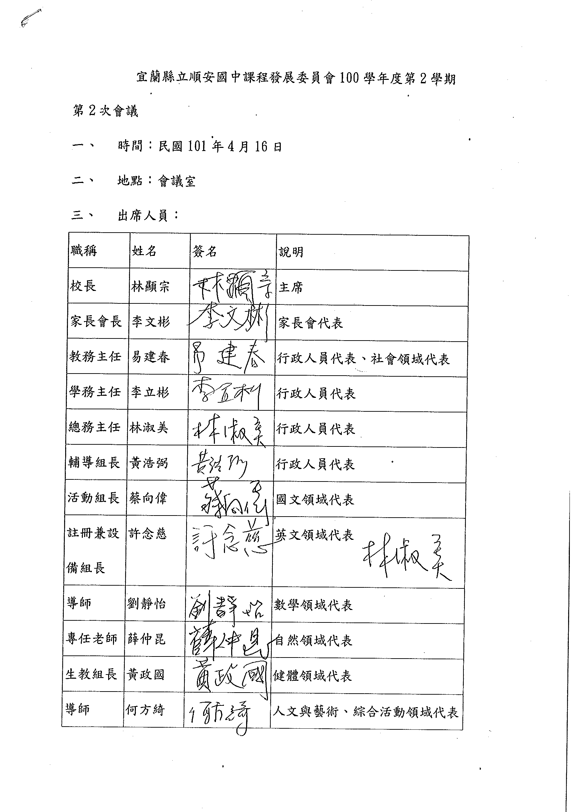
宜蘭縣立順安國民中學課程發展委員會100學年度第2學期第2次會議
討論議題
一、101學年度各年級的學習總節數。
說明：
1、為因應101學年度課程計畫的規劃與目前課程實施的相關問題，請大家集思廣益，思考未來的方向。
2、各年級學習總節數如下表：
年級 | 學習總節數
七 | 32-34
八 | 32-34
九 | 33-35
3、依縣府公文指示：為考量學生學習權益，各年級學習節數不得低於中限，故本校學習總節數規劃如下表
年級 | 學習總節數
七 | 33-34
八 | 33-34
九 | 34-35

4、本校師資結構
領域 | 國文 | 英文 | 數學 | 自然 | 社會 |  |  | 健體 |  | 藝文 |  |  | 綜合 |  |  | 合計
 |  |  |  |  | 地理 | 歷史 | 公民 | 健康 | 體育 | 視覺 | 表演 | 音樂 | 輔導 | 家政 | 童軍 | 合計
編制教師數 | 6 | 3 | 4 | 4 | 1 | 0 | 0 | 0 | 1 | 0 | 0 | 1 | 0 | 0 | 0 | 20

5、本校100學年度學習總節數
 | 國語 | 英語 | 數學 | 自然 | 社會 | 健體 | 藝文 | 綜合 | 彈性課程 |  |  |  |  |  |  |  | 總計
 |  |  |  |  |  |  |  |  | 國語 | 英語 | 數學 | 班會 | 社團 | 電腦 | 閱讀 | 合計 | 總計
七年級 | 5 | 3(4) | 4(5) | 4 | 3 | 3 | 3 | 3 |  | 1 | 1 | 1 | 1 | 1 | 1 | 6 | 34
八年級 | 4(5) | 4 | 4(5) | 4 | 3 | 3 | 3 | 3 | 1 |  | 1 | 1 | 1 | 1 | 1 | 6 | 34
九年級 | 5 | 4(5) | 4(5) | 4 | 3 | 3 | 3 | 4 |  | 1 | 1 | 1 |  | 1 | 1 | 5 | 35
總計 |  |  |  |  |  |  |  |  |  |  |  |  |  |  |  |  | 412

6、本校101學年度學習總節數
101學年度各年級節數一覽表
 | 國語 | 英語 | 數學 | 自然 | 社會 | 健體 | 藝文 | 綜合 | 彈性課程 |  |  |  |  |  |  |  | 總計
 |  |  |  |  |  |  |  |  | 國語 | 英語 | 數學 | 班  週會 | 社團 | 電腦 | 閱讀 | 合計 | 總計
七年級 | 5 | 3(4) | 4(5) | 4 | 3 | 3 | 3 | 3 |  | 1 | 1 | 1 | 1 | 1 | 1 | 6 | 34
八年級 | 4(5) | 4 | 4(5) | 4 | 3 | 3 | 3 | 3 | 1 |  | 1 | 1 | 1 | 1 | 1 | 6 | 34
九年級 | 5 | 4(5) | 4(5) | 4 | 3 | 3 | 3 | 4 |  | 1 | 1 | 1 |  | 1 | 1 | 5 | 35
總計 |  |  |  |  |  |  |  |  |  |  |  |  |  |  |  |  | 412

- 本校101學年學習總節數如下：
一年級：國文5節、英文3節、數學4節、自然4節、社會3節、健體3節、藝文3節、綜合3節、彈性6節，共34節。
二年級：國文4節、英文4節、數學4節、自然4節、社會3節、健體3節、藝文3節、綜合3節、彈性6節，共34節。
三年級：國文5節、英文4節、數學4節、自然4節、社會3節、健體3節、藝文3節、綜合4節、彈性5節，共35節。
決議：通過

06、學校課程進度表
(一)學習領域
七年級上學期：(授課週數21週08/30-01/18)
週次 | 日期 | 學校行事 | 學習領域
週次 | 日期 | 學校行事 | 語文（168） |  | 數學（84） | 社會（63） | 自然與生活科技（84） | 藝術與人文（63） | 健康與體育（63） | 綜合活動（63）
週次 | 日期 | 學校行事 | 國語文（105） | 英語（63）
週次 | 日期 | 學校行事 | 翰林版本 | 康軒版本 | 康軒版本 | 康軒版本 | 翰林版本 | 康軒版本 | 翰林版本 | 康軒版本
1 | 0830-0901 | 1.(30)開學、正式上課、校務會議、幹部訓練  2.(31)三年級攜手計畫協調會、技藝班開始上課 | 第一課夏夜  【生涯發展教育】  【家政教育】  【資訊教育】  【環境教育】 | Get Ready家政、性別平等 | 1-1 負數與數線生涯、兩性 | 第一單元 臺灣的自然環境  第1課 位置與範圍  第二單元 臺灣的歷史(上)  第1課 史前文化與原住民族  第三單元 從個人到社區發展  第1課 成長的喜悅  資訊、環境、人權、性平、生涯發展 | 第一章生命世界與科學方法  1-1生命的起源1-2豐富的生命世界  資訊、海洋 | 第1課 視覺藝術的語言(視覺)  第4課 音樂的語言(音樂)  第7課 打開表演藝術的大門(表演)  【人權】  【海洋】  【資訊教育】 | 第一篇健康起跑點  1-1全人的健康【健康】  第四篇多動多健康  4-1.幸福根基〜體適能（一）【體育】  性平 | 主題一、校園青春樂 輔導  單元一、活力百分百  主題三、新校園新人類  童軍  單元一、國中新風貌  主題五、生活智慧王 家政  單元一、 生活大小事  家政、性別、資訊
2 | 0902-0908 | 1.特教會議IEP、召開性平委員會 | 第一課夏夜  【生涯發展教育】  【環境教育】  【家政教育】 | L1 Are You A Painter?生涯發展 | 1-1 負數與數線  1-2整數的加減生涯、兩性 | 同上 | 1-2豐富的生命世界  資訊 | 同上 | 第一篇健康起跑點  1-1全人的健康【健康】  第四篇多動多健康  4-1.幸福根基〜體適能（一）【體育】  性平 | 主題一、校園青春樂 輔導  單元一、活力百分百  主題三、新校園新人類  童軍  單元一、國中新風貌  主題五、生活智慧王 家政  單元一、 生活大小事  家政、性別、資訊
3 | 0909-0915 | 1.家庭教育週 2.領域會議  3. 三年級攜手計畫開始上課  4.(11)家暴暨性侵害性騷擾防治宣導 5.(12~14)畢業旅行  6.(12~18)註冊繳費 | 第二課絕句選  （書法）  【生涯發展教育】 | L1 Are You A Painter?  生涯發展 | 1-2整數的加減  1-3 整數的乘除與四則運算生涯、兩性 | 同上 | 1-3探究自然的科學方法  資訊、海洋 | 同上 | 第一篇健康起跑點  1-1全人的健康【健康】  第四篇多動多健康  4-2.幸福根基〜體適能（二）【體育】  性平 生涯 | 主題一、校園青春樂 輔導  單元二、有你真好  主題三、新校園新人類  童軍  單元二、學習領航員  主題五、生活智慧王 家政  單元一、 生活大小事  家政、性別、資訊
4 | 0916-0922 | 1.中輟生追蹤輔導 | 第二課絕句選  作文  【生涯發展教育】 | L2 What Are Those?  家政、人權 | 1-3 整數的乘除與四則運算生涯、兩性 | 第一單元 臺灣的自然環境  第2課 地形  第二單元 臺灣的歷史(上)  第2課 國際競逐的時代  第三單元 從個人到社區發展  第2課 和諧的性別關係  資訊、人權、海洋  全民國防、性平 | 2-1細胞學說2-2細胞的構造  同上 | 同上 | 第一篇健康起跑點  1-2.青春期的健康【健康】  第四篇多動多健康  4-2.幸福根基〜體適能（二）【體育】  性平 生涯 | 主題一、校園青春樂 輔導  單元二、有你真好  主題三、新校園新人類  童軍  單元二、學習領航員  主題五、生活智慧王 家政  單元一、 生活大小事  家政、生涯、資訊
5 | 0923-0929 | 1.一、二年級攜手計畫上課 2.3Q達人推薦 3.小團輔開始上課  4.(28)教室布置評分、親師座談會 | 第三課雅量  （書法）  【人權教育】  【性別平等教育】  【家政教育】 | L2 What Are Those?  家政、人權 | 1-4 指數律生涯、兩性 | 同上 | 2-3物質進出細胞的方式2-4生物體的組成層次  資訊、海洋 | 同上 | 第一篇健康起跑點  1-2.青春期的健康【健康】  第四篇多動多健康  4-2.幸福根基〜體適能（二）【體育】  性平 生涯 | 主題一、校園青春樂 輔導  單元三、嘎嘎嗚啦啦  主題三、新校園新人類  童軍  單元二、學習領航員  主題五、生活智慧王 家政  單元一、 生活大小事  家政、生涯、資訊
6 | 0930-1006 | 1.(30)中秋節  2.一、二年級攜手計畫上課 3.（5）第一次成就測驗（國）  4.(6)縣語文競賽 | 第四課凝眸注視生活  【人權教育】  【生涯發展教育】  【環境教育】 | Review 1  人權、性別平等 | 1-5科學記號生涯、兩性 | 同上 | 3-1食物中的養分與能量同上 | 同上 | 第一篇健康起跑點  1-2.青春期的健康【健康】  第四篇多動多健康  4-3健康動一動〜暖身就位【體育】（羽球）性平 | 主題一、校園青春樂 輔導  單元三、嘎嘎嗚啦啦  主題三、新校園新人類  童軍  單元二、學習領航員  主題五、生活智慧王 家政  單元二、用心過生活  家政、生涯、資訊
7 | 1007-1013 | 1.(7)縣語文競賽  2.(10)國慶日放假  3.第一次段考(11-12) 4.(12)班際球類比賽、健康飲食宣導 | 工具書使用與資料檢索  【資訊教育】 | 複習 Get Ready~L2人權、性別平等 | 1-5科學記號生涯、兩性 | 同上 | Ch7第七章科技與文明  3-2酵素  家政、性別平等 | 第2課 繪畫情感與表達(視覺)  第5課 人聲飛揚(音樂)  第8課 表演停看聽(表演)  【性別平等教育】  【環境教育】  【人權教育】  【資訊教育】 | 第一篇健康起跑點  1-3.健康獨特的你【健康】  第四篇多動多健康  4-3健康動一動〜暖身就位【體育】（羽球）  性平 生涯 | 主題一、校園青春樂 輔導  單元三、嘎嘎嗚啦啦  主題三、新校園新人類  童軍  單元三、班有鮮師  主題五、生活智慧王 家政  單元二、用心過生活  家政、環境、資訊
8 | 1014-1020 | 1.作業抽查(國、英、數)  2.領域會議(策略聯盟)  3.(20)校慶 | 第五課心囚  （書法）  作文  【人權教育】  【生涯發展教育】  【環境教育】 | L3 Where Are You From?  人權、性別平等 | 2-1 因數與倍數生涯、兩性 | 第一單元 臺灣的自然環境  第3課 海岸與島嶼  第二單元 臺灣的歷史(上)  第3課 鄭氏時期的經營  第三單元 從個人到社區發展  第3課 家庭組成與型態  資訊、海洋  、環境、家政 | 3-3植物如何製造養分 同上 | 同上 | 第一篇健康起跑點  1-3.健康獨特的你【健康】  第四篇多動多健康  4-3健康動一動〜暖身就位【體育】（羽球）  性平 生涯 | 主題二、親親校園 輔導  單元一、校園放大鏡  主題三、新校園新人類  童軍  單元三、班有鮮師  主題五、生活智慧王 家政  單元二、用心過生活  家政、環境、資訊
9 | 1021-1027 | 1.(22)校慶補假  2.(23)交通安全宣導 | 第六課超越空間的藩籬  【人權教育】  【生涯發展教育】  【家政教育】  【資訊教育】  【環境教育】 | L3 Where Are You From?  人權、性別平等 | 2-2最大公因數與最小公倍數生涯、兩性 | 同上 | 3-4動物如何獲得養分同上 | 同上 | 第二篇健康新主張  2-1.均衡飲食【健康】  第五篇健康動起來  5-1蓄勢待發〜田徑【體育】  生涯 家政 性平 | 主題二、親親校園 輔導  單元一、校園放大鏡  主題三、新校園新人類  童軍  單元三、班有鮮師  主題五、生活智慧王 家政  單元三、居家玩創意  家政、性別、資訊
10 | 1028-1103 |  | 第六課超越空間的藩籬  （書法）  【人權教育】  【生涯發展教育】  【性別平等教育】  【家政教育】  【環境教育】  【海洋教育】 | L4 Your School Is Big and Beautiful  家政、人權 | 2-2最大公因數與最小公倍數生涯、兩性 | 同上 | 4-1植物的運輸構造同上 | 同上 | 第二篇健康新主張  2-1.均衡飲食【健康】  第五篇健康動起來  5-1蓄勢待發〜田徑【體育】  生涯 家政 性平 | 主題二、親親校園 輔導  單元一、校園放大鏡  主題三、新校園新人類  童軍  單元三、班有鮮師  主題五、生活智慧王 家政  單元三、居家玩創意  家政、生涯、資訊
11 | 1104-1110 | 1.(6)性別平等教育宣導(全校6、7節) 2.性別平等教育週  3.(9)二年級本土實察  4.三年級第一次統整測驗(1~3冊) | 第七課兒時記趣  【生涯發展教育】  【環境教育】 | L4 Your School Is Big and Beautiful  家政、人權 | 2-3分數的加減生涯、兩性 | 第一單元 臺灣的自然環境  第4課 天氣與氣候  第二單元 臺灣的歷史(上)  第4課 清領前期的治臺與移墾  第三單元 從個人到社區發展  第4課 家庭功能與衝突的化解  資訊、海洋  性平、人權 | 4-2植物體內物質的運輸  同上 | 同上 | 第二篇健康新主張  2-1.均衡飲食【健康】  第五篇健康動起來  5-1蓄勢待發〜田徑【體育】  生涯 家政 性平 | 主題二、親親校園 輔導  單元一、校園放大鏡  主題四、飛揚的青春 童軍  單元一、知己之道  主題五、生活智慧王 家政  單元三、居家玩創意  家政、生涯、資訊
12 | 1111-1117 | 1.一、二年級攜手計畫上課 | 第八課紙船印象  作文  【生涯發展教育】  【性別平等教育】  【家政教育】  【環境教育】 | L5 Be Quiet and Sit Down, Please  家政、人權 | 2-3分數的加減  2-4 分數的乘除與四則運算生涯、兩性 | 同上 | 4-3動物的循環系統  同上 | 第3課 人間開麥拉(視覺)  第6課 躍動的節奏(音樂)  第9課 光影魔術師(表演)  【性別平等教育】  【海洋教育】  【資訊教育】 | 第二篇健康新主張  2-2.健康消費新知【健康】  第五篇健康動起來  5-1蓄勢待發〜田徑【體育】  生涯 家政 環境  性平 | 主題二、親親校園 輔導  單元二、校園采風行  主題四、飛揚的青春 童軍  單元一、知己之道  主題五、生活智慧王 家政  單元三、居家玩創意  環境、家政、資訊
13 | 1118-1124 | 1.一、二年級攜手計畫上課  2.(20)職場心得分享  3.（23）第二次成就測驗（英） | 第八課紙船印象  （書法）  【生涯發展教育】  【性別平等教育】  【家政教育】  【環境教育】 | L5 Be Quiet and Sit Down, Please  家政、人權 | 2-4 分數的乘除與四則運算生涯、兩性 | 同上 | 4-4人體的循環系統  家政、性別平等 | 同上 | 第二篇健康新主張  2-2.健康消費新知【健康】  第五篇健康動起來  5-2.掌上乾坤-籃球【體育】  生涯 家政 環境  性平 | 主題二、親親校園 輔導  單元二、校園采風行  主題四、飛揚的青春 童軍  單元一、知己之道  主題五、生活智慧王 家政  單元三、居家玩創意  家政、環境、資訊
14 | 1125-1201 | 1.(29-30)第二次段考  2.國文領域教學活動  3.(30)班級大隊接力  4.中輟生追蹤輔導 | 標點符號使用法  【生涯發展教育】  【資訊教育】  【環境教育】 | Review 1  家政、人權 | 2-4 分數的乘除與四則運算生涯、兩性 | 同上 | 第八章解決問題與資源運用5-1刺激與反應同上 | 同上 | 第二篇健康新主張  2-2.健康消費新知【健康】  第五篇健康動起來  5-2.掌上乾坤-籃球【體育】  生涯 家政 環境  性平 | 主題二、親親校園 輔導  單元二、校園采風行  主題四、飛揚的青春 童軍  單元二、我的多元面貌  主題五、生活智慧王 家政  單元三、居家玩創意  家政、環境、資訊
15 | 1202-1208 | 1.生命教育週 2.(4)心理測驗(早自習) | 第九課背影  （書法）  【生涯發展教育】  【家政教育】 | L6 What Are You Doing?  家政 | 3-1代數式的化簡生涯、兩性 | 第一單元 臺灣的自然環境  第5課 水文  第二單元 臺灣的歷史(上)  第5課 清領前期的社會與經濟發展  第三單元 從個人到社區發展  第5課 學校生活  環境、海洋  性平、人權、生涯發展 | ‧5-2神經系統  同上 | 同上 | 第三篇環境安全與急救  3-1.居家環境安全【健康】  第五篇健康動起來  5-2.掌上乾坤-籃球【體育】  人權 性平 | 主題二、親親校園 輔導  單元二、校園采風行  主題四、飛揚的青春 童軍  單元二、我的多元面貌  主題六、大廚先修班 家政  單元一、第一次接觸  家政、性別、生涯
16 | 1209-1215 | 1.作業抽查(自、社)  2.生涯檔案比賽  3.領域會議(策略聯盟) | 第十課謝天  作文  【生涯發展教育】  【環境教育】 | L6 What Are You Doing?  家政 | 3-1代數式的化簡生涯、兩性 | 同上 | ˙5-3內分泌系統  同上 | 同上 | 第三篇環境安全與急救  3-1.居家環境安全【健康】  第五篇健康動起來  5-2.掌上乾坤-籃球【體育】  人權 性平 | 主題二、親親校園 輔導  單元三、校園時光機  主題四、飛揚的青春 童軍  單元二、我的多元面貌  主題六、大廚先修班 家政  單元一、第一次接觸  家政、性別、資訊
17 | 1216-1222 | 1.三年級第二次統整測驗(1~4冊) 2.(21)技藝班結業  3.高中五專升學宣導(教務處) | 「感恩的心」  課程單元複習  【生涯發展教育】  【家政教育】  【環境教育】 | L7 Where Are My Shoes?  家政、環境 | 3-2一元一次方程式生涯、兩性 | 同上 | 5-4行為與感應  同上 | 一 圖解大自然(視覺)  二 四季之樂(音樂)  三 禮讚四季的表演(表演)  【環境教育】 | 第三篇環境安全與急救  3-2.校園環境安全【健康】  第五篇健康動起來  5-2.掌上乾坤-籃球【體育】  人權 家政 環境  性平 | 主題二、親親校園 輔導  單元三、校園時光機  主題四、飛揚的青春 童軍  單元二、我的多元面貌  主題六、大廚先修班 家政  單元一、第一次接觸  家政、環境、資訊
18 | 1223-1229 | 1.家庭教育週 2.中輟生追蹤輔導  3.個案研討會 4.(28)模範生選舉 | 第十一課論語選  （書法）  【人權教育】  【生涯發展教育】  【資訊教育】  【環境教育】 | L7 Where Are My Shoes?  家政、環境 | 3-2一元一次方程式生涯、兩性 | 第一單元 臺灣的自然環境  第6課 生態特徵與環境問題  第二單元 臺灣的歷史(上)  第6課 清領後期的建設與變遷  第三單元 從個人到社區發展  第6課 社區生活  環境、海洋  性平、人權 | ˙6-1恆定性  同上 | 同上 | 第三篇環境安全與急救  3-2.校園環境安全【健康】  第五篇健康動起來  5-3.神乎其技-體操【體育】  人權 家政 環境  性平 | 主題二、親親校園 輔導  單元三、校園時光機  主題四、飛揚的青春 童軍  單元三、成長的軌跡  主題六、大廚先修班 家政  單元二、廚房我當家  家政、環境、資訊
19 | 1230-0105 | 1.一、二年級攜手計畫上課2.(4) 高中升學宣導(輔導室) | 第十一課論語選  【人權教育】  【生涯發展教育】  【資訊教育】  【環境教育】 | L8 There Are Many People Here家政、環境 | 3-2一元一次方程式  3-3應用問題生涯、兩性 | 同上 | 6-2呼吸與氣體的恆定  同上 | 同上 | 第三篇環境安全與急救  3-3.急救尖兵【健康】  第五篇健康動起來  5-3.神乎其技-體操【體育】  人權 性平 | 主題二、親親校園 輔導  單元三、校園時光機  主題四、飛揚的青春 童軍  單元三、成長的軌跡  主題六、大廚先修班 家政  單元二、廚房我當家  家政、生涯、資訊
20 | 0106-0112 | 1.一、二年級攜手計畫上課 2.(8)高職升學宣導  3.特教會議IEP  4.（11）第三次成就測驗（數） | 第十二課音樂家與職籃巨星  （書法）  作文  【生涯發展教育】  【資訊教育】 | L8 There Are Many People Here家政、環境 | 3-3應用問題生涯、兩性 | 同上 | 6-3排泄與水分的恆定  同上 | 同上 | 第三篇環境安全與急救  3-3.急救尖兵【健康】  第五篇健康動起來  5-3.神乎其技-體操【體育】  人權 性平 | 主題二、親親校園 輔導  單元三、校園時光機  主題四、飛揚的青春 童軍  單元三、成長的軌跡  主題六、大廚先修班 家政  單元二、廚房我當家  家政、生涯、資訊
21 | 0113-0118 | 1.(17-18)第三次段考 2.(18)休業式、校務會議 | 第十二課音樂家與職籃巨星  【生涯發展教育】  【資訊教育】 | Review 3  性別平等 | 3-3應用問題生涯、兩性 | 同上 | 6-4體溫的恆定與血糖的恆定  同上 | 同上 | 仝上 | 主題七、  我的家庭真可愛  家暴防治

八年級上學期：(授課週數21週08/30-01/18)

週次 | 日期 | 學校行事 | 學習領域
週次 | 日期 | 學校行事 | 語文（168） |  | 數學（84） | 社會（63） | 自然與生活科技（84） | 藝術與人文（63） | 健康與體育（63） | 綜合活動（63）
週次 | 日期 | 學校行事 | 國文（84） | 英語（84）
週次 | 日期 | 學校行事 | 翰林版本 | 翰林版本 | 翰林版本 | 南一版本 | 康軒版本 | 翰林版本 | 翰林版本 | 康軒版本
1 | 0830-0901 | 1.(30)開學、正式上課、校務會議、幹部訓練  2.(31)三年級攜手計畫協調會、技藝班開始上課 | 一、田園之秋選  書法  生涯發展、環境 | Unit 1  I Visited Hualien This Summer  環境 | 1-1乘法公式 | 一、中國人民的舞臺  1.疆域與區域劃分  二、華夏帝國的演變  1.文明的演進－遠古到三代  三、民主政治  1.現代國家與民主政治  環境、生涯、人權、海洋 | 進入實驗室、1-1長度與體積的測量  資訊 | 華夏風情  1.徜徉水墨畫卷間（視覺）  2.抒情詠志華夏音（音樂）  3.雅俗共賞話京劇（表演）  【人權教育】  【家政教育】  【資訊教育】  【生涯發展教育】  【海洋教育】 | 第一篇 拒絶誘惑  1-1.用藥安全【健康】  第五篇 青春的躍動  5-1.安全躍動〜跳遠【體育】  資訊 環境 | 主題一、摩登原始人  童軍  單元1、摩登野炊  主題三、當我們同在一起 輔導  單元1、友誼萬歲  主題五、「衣」Q達人  家政  單元1、著衣有術  環境、家政  人權、資訊
2 | 0902-0908 | 1.特教會議IEP、召開性平委員會 | 一、田園之秋選  二、聲音鐘  生涯發展、環境 | 同上 | 1-1乘法公式 | 同上 | 1-2質量與密度的測量同上 | 同上 | 第一篇 拒絶誘惑  1-1.用藥安全【健康】  第五篇 青春的躍動  5-1.安全躍動〜跳遠【體育】  資訊 環境 | 同上
3 | 0909-0915 | 1.家庭教育週 2.領域會議  3. 三年級攜手計畫開始上課  4.(11)家暴暨性侵害性騷擾防治宣導 5.(12~14)畢業旅行  6.(12~18)註冊繳費 | 二、聲音鐘  三、愛蓮說  家政、環境 | Unit 2  Why Didn’t Ms. Chen Come to School Today?生涯發展 | 1-2多項式與其加減運算 | 同上 | 2-1認識物質  同上 | 同上 | 第一篇 拒絶誘惑  1-1.用藥安全【健康】  第五篇 青春的躍動  5-1.安全躍動〜跳遠【體育】  資訊 環境 | 同上
4 | 0916-0922 | 1.中輟生追蹤輔導 | 三、愛蓮說  作文  人權、環境 | 同上 | 1-3多項式的乘除運算 | 一、中國人民的舞臺  2.地形  二、華夏帝國的演變  2.帝國的建立－秦漢時期  三、民主政治  2.中央政府  環境、生涯、人權 | 2-2水溶液海洋教育 | 同上 | 第一篇 拒絶誘惑  1-2.致命的吸引力【健康】  第四篇 運動様樣行  4-1.攻守俱佳〜籃球【體育】  資訊 生涯 | 主題一、摩登原始人  童軍  單元2、野味佳肴  主題三、當我們同在一起 輔導  單元1、友誼萬歲  主題五、「衣」Q達人  家政  單元1、著衣有術  環境、家政  人權、性別
5 | 0923-0929 | 1.一、二年級攜手計畫上課 2.3Q達人推薦 3.小團輔開始上課  4.(28)教室布置評分、親師座談會 | 四、麥帥為子祈禱文  書法  家政、生涯發展 | Unit 3  What Did They Send to the Kids?  家政 | 1-3多項式的乘除運算 | 同上 | 2-3空氣的組成、3-1波的傳播  同上 | 同上 | 第一篇 拒絶誘惑  1-2.致命的吸引力【健康】  第四篇 運動様樣行  4-1.攻守俱佳〜籃球【體育】  資訊 生涯 | 主題一、摩登原始人  童軍  單元2、野味佳肴  主題三、當我們同在一起 輔導  單元2、網路交友  主題五、「衣」Q達人  家政  單元1、著衣有術  環境、家政  性別、資訊
6 | 0930-1006 | 1.(30)中秋節  2.一、二年級攜手計畫上課 3.（5）第一次成就測驗（國）  4.(6)縣語文競賽 | 四、麥帥為子祈禱文  語文常識一詞類  家政、生涯發展 | 同上 | 2-1平方根與近似值 | 同上 | 3-2波的特性  同上 | 1.文明與設計（視覺）  1.華麗巴洛克（音樂）  1.來自原野的律動（表演）  【人權教育】  【生涯發展教育】  【家政教育】  【資訊教育】  【資訊教育】 | 第一篇 拒絶誘惑  1-2.致命的吸引力【健康】  第四篇 運動様樣行  4-1.攻守俱佳〜籃球【體育】  資訊 生涯 | 同上
7 | 1007-1013 | 1.(7)縣語文競賽  2.(10)國慶日放假  3.第一次段考(11-12) 4.(12)班際球類比賽、健康飲食宣導 | 語文常識一詞類  作文  資訊 | Review 1  性別平等 | 2-1平方根與近似值 | 同上 | 3-3聲波的產生與傳播同上 | 同上 | 第一篇 拒絶誘惑  1-2.致命的吸引力【健康】  第四篇 運動様樣行  4-1.攻守俱佳〜籃球【體育】  資訊 生涯 | 主題一、摩登原始人  童軍  單元3、野地神廚  主題三、當我們同在一起 輔導  單元2、網路交友  主題五、「衣」Q達人  家政  單元2、「衣」展長才  環境、家政  性別、資訊
8 | 1014-1020 | 1.作業抽查(國、英、數)  2.領域會議(策略聯盟)  3.(20)校慶 | 五、世說新語選  六、賣油翁  生涯發展、環境 | Unit 4  Unit 4 What Were You Doing?  性別平等、 家政 | 2-2根式的運算 | 一、中國人民的舞臺  3.氣候與水文  二、華夏帝國的演變  3.分裂與融合－魏晉南北朝的分合  三、民主政治  3.地方政府  環境、家政、人權、全民國防 | 3-4聲波的反射與超聲波  同上 | 同上 | 第一篇 拒絶誘惑  1-2.致命的吸引力【健康】  第四篇 運動様樣行  4-2.砰然一擊〜排球【體育】  資訊 生涯 | 主題一、摩登原始人  童軍  單元3、野地神廚  主題三、當我們同在一起 輔導  單元3、近距離的心  主題五、「衣」Q達人  家政  單元2、「衣」展長才  環境、家政  性別、資訊
9 | 1021-1027 | 1.(22)校慶補假  2.(23)交通安全宣導 | 六、賣油翁  書法  人權、生涯發展 | 同上 | 2-2根式的運算 | 同上 | 3-5多變的聲音、4-1光的傳播與光速  同上 | 同上 | 第一篇 拒絶誘惑  1-2.致命的吸引力【健康】  第四篇 運動様樣行  4-2.砰然一擊〜排球【體育】  資訊 生涯 | 同上
10 | 1028-1103 |  | 七、黑與白──虎鯨  書法  家政、海洋 | Unit 5  Unit 5 I Want to Be a Chef  家政 | 2-3勾股定理 | 同上 | 4-2光的反射與面鏡資訊 | 同上 | 第二篇 安全的生活  2-1.安全的主張【健康】  第四篇 運動様樣行  4-2.砰然一擊〜排球【體育】  人權 家政 | 主題二、戶外生活家  童軍  單元1、露營趣  主題三、當我們同在一起 輔導  單元3、近距離的心  主題五、「衣」Q達人  家政  單元2、「衣」展長才  環境、家政  人權、性別
11 | 1104-1110 | 1.(6)性別平等教育宣導(全校6、7節) 2.性別平等教育週  3.(9)二年級本土實察  4.三年級第一次統整測驗(1~3冊) | 七、黑與白──虎鯨  八、鳥  家政、海洋 | 同上 | 2-3勾股定理 | 一、中國人民的舞臺  4.人口與民族  二、華夏帝國的演變  4.盛世的重現－隋唐時期  三、民主政治  4.政黨與利益團體  環境、性平、人權 | 4-3光的折射與透鏡  同上 | 2.凝凍影像之美（視覺）  2.劇樂交輝（音樂）  2.偶的精彩世界（表演）  【人權教育】  【性別平等教育】  【家政教育】  【資訊教育】  【資訊教育】 | 第二篇 安全的生活  2-2.防火與防震【健康】  第四篇 運動様樣行  4-2.砰然一擊〜排球【體育】  人權 家政 環境 | 主題二、戶外生活家  童軍  單元1、露營趣  主題四、生命轉彎處 輔導  單元1、心靈即時通  主題五、「衣」Q達人  家政  單元3、煥然「衣」新  環境、家政  人權、性別
12 | 1111-1117 | 1.一、二年級攜手計畫上課 | 八、鳥  書法  資訊、環境 | Unit 6  It Is Terrible to Be Sick  資訊 | 3-1因式倍式與因式分解 | 同上 | 4-4光學儀器、4-5色光與顏色  同上 | 同上 | 第二篇 安全的生活  2-2.防火與防震【健康】  第四篇 運動様樣行  4-3.神奇魔力〜桌球【體育】  人權 家政 環境 | 同上
13 | 1118-1124 | 1.一、二年級攜手計畫上課  2.(20)職場心得分享  3.（23）第二次成就測驗（英） | 語文常識二句子  資訊 | 同上 | 3-2提出公因式與分組分解 | 同上 | 5-1溫度與溫度計  家政 | 同上 | 第二篇 安全的生活  2-3.戶外安全【健康】  第四篇 運動様樣行  4-3.神奇魔力〜桌球【體育】  人權 生厓 家政 | 同上
14 | 1125-1201 | 1.(29-30)第二次段考  2.國文領域教學活動  3.(30)班級大隊接力  4.中輟生追蹤輔導 | 語文常識二句子  作文  資訊 | Review 2  性別平等 | 3-3利用乘法公式做因式分解 | 同上 | 5-2熱量與比熱  家政 | 同上 | 第二篇 安全的生活2-3.戶外安全【健康】  第四篇 運動様樣行  4-3.神奇魔力〜桌球【體育】  人權 生厓 家政 | 主題二、戶外生活家  童軍  單元2、裝備高手  主題四、生命轉彎處 輔導  單元1、心靈即時通  主題六、  針線情  家政  單元1、「針針」有意思  環境、家政  人權、性別
15 | 1202-1208 | 1.生命教育週 2.(4)心理測驗(早自習) | 九、古詩選  書法  生涯發展、性別平等 | Unit 7  We Will Go to the Department Store  家政 | 3-4利用十字交乘法做因式分解 | 一、中國人民的舞臺  5.產業  二、華夏帝國的演變  5.夷夏新秩序－宋元時期  三、民主政治  5.政治參與和選舉  環境、性平、生涯、人權 | 5-3熱對物質的影響  資訊 | 同上 | 第二篇 安全的生活2-4.急救情報網【健康】第四篇 運動様樣行  4-3.神奇魔力〜桌球【體育】  人權 生厓 家政 | 同上
16 | 1209-1215 | 1.作業抽查(自、社)  2.生涯檔案比賽  3.領域會議(策略聯盟) | 十、余光中詩選  書法  生涯發展 | 同上 | 4-1因式分解解一元二次方程式 | 同上 | 5-4熱的傳播方式  家政 | 3.畫風‧寫景‧優游（視覺）  3.優雅的古典樂派（音樂）  3.在規範與奔放間起舞（表演）  【人權教育】  【生涯發展教育】  【家政教育】  【資訊教育】  【環境教育】 | 第二篇 安全的生活2-4.急救情報網【健康】第四篇 運動様樣行  4-4.老少咸宜〜羽球【體育】  人權 生厓 家政 | 同上
17 | 1216-1222 | 1.三年級第二次統整測驗(1~4冊) 2.(21)技藝班結業  3.高中五專升學宣導(教務處) | 十一、張釋之執法  人權、生涯發展 | Unit 8  We Will Go by Train  家政 | 4-2配方法與公式解 | 同上 | 6-1純物質的分類  資訊、海洋教育 | 同上 | 第二篇 安全的生活2-4.急救情報網【健康】第四篇 運動様樣行  4-4.老少咸宜〜羽球【體育】  人權 生厓 家政 | 主題二、戶外生活家  童軍  單元2、裝備高手  主題四、生命轉彎處 輔導  單元2、美麗人生  主題六、  針線情  家政  單元2、我的針線活  環境、家政  資訊、性別
18 | 1223-1229 | 1.家庭教育週 2.中輟生追蹤輔導  3.個案研討會 4.(28)模範生選舉 | 十一、張釋之執法  生涯發展 | 同上 | 4-2配方法與公式解 | 一、中國人民的舞臺  5.環境與資源問題  二、華夏帝國的演變  5.專制的高峰－明至盛清  三、民主政治  5.政府的經濟職能  環境、人權、生涯、海洋 | 6-2認識元素  資訊 | 同上 | 第三篇：情誼可貴  3-1.友情序曲【健康】  第四篇 運動様樣行  4-4.老少咸宜〜羽球【體育】  人權 性平 環境 | 主題二、戶外生活家  童軍  單元3、露營心風情  主題四、生命轉彎處 輔導  單元2、美麗人生  主題六、  針線情  家政  單元2、我的針線活  環境、家政  資訊、性別
19 | 1230-0105 | 1.一、二年級攜手計畫上課2.(4) 高中升學宣導(輔導室) | 十二、運動家的風度  書法  人權、生涯發展 | Unit 9  How Do We Get to the Night Market?環境 | 4-2配方法與公式解 | 同上 | 6-3元素週期表  家政 | 4.形與色的解放（視覺）  3.優雅的古典樂派（音樂）  3.在規範與奔放間起舞（表演）  【人權教育】  【生涯發展教育】  【家政教育】  【資訊教育】  【環境教育】 | 第三篇：情誼可貴  3-1.友情序曲【健康】  第四篇 運動様樣行  4-4.老少咸宜〜羽球【體育】  人權 性平 環境 | 同上
20 | 0106-0112 | 1.一、二年級攜手計畫上課 2.(8)高職升學宣導  3.特教會議IEP  4.（11）第三次成就測驗（數） | 十二、運動家的風度  人權、生涯發展 | 同上 | 4-3應用問題 | 同上 | 6-4原子的結構  家政 | 同上 | 第三篇：情誼可貴  3-2.兩性圓舞曲【健康】  第五篇 青春的躍動  5-2.友誼看招〜飛盤【體育】  人權 性平 生涯 | 同上
21 | 0113-0118 | 1.(17-18)第三次段考 2.(18)休業式、校務會議 | 全冊複習  作文  家政 | Review 3  人權 | 4-3應用問題 | 同上 | 6-5分子  家政 | 同上 | 仝上 | 主題七、  我不是出氣包  家暴防治

九年級上學期：(授課週數21週08/30-01/18)

週次 | 日期 | 學校行事 | 學習領域
週次 | 日期 | 學校行事 | 語文（189） |  | 數學（84） | 社會（63） | 自然與生活科技（84） | 藝術與人文（63） | 健康與體育（63） | 綜合活動（84）
週次 | 日期 | 學校行事 | 國語文（105） | 英語（81）
週次 | 日期 | 學校行事 | 康軒版本 | 翰林版本 | 康軒版本 | 翰林版本 | 康軒版本 | 翰林版本 | 翰林版本 | 南一版本
1 | 0830-0901 | 1.(30)開學、正式上課、校務會議、幹部訓練  2.(31)三年級攜手計畫協調會、技藝班開始上課 | 一、一棵開花的樹  生涯發展 | Unit 1  How Long Have You Lived in Pingxi?  環境、資訊 | 1-1相似形  生涯發展  性別平等 | 第一篇 世界風情(中)  第一章 西亞與中亞  第二篇 世界的歷史（上）  第一章 古文明的誕生  第三篇 經濟與生活  第一章 選擇與消費  環境、人權、生涯、家政 | 1-1時間的測量（4）  資訊 | 壹、和平之愛  1.浩劫與反省(視覺)  2.祈禱與頌揚(音樂)  3.溝通，讓世界更和諧（表演）  人權  資訊  環境  生涯發展 | 第一篇 家和萬事興  1-1.我的家庭【健康】  第五篇 挑戰自我  5-1.倒轉乾坤~體操【體育】  性平 環境 | 單元1、  個人風格 輔導  活動1、我喜  歡做的事  單元3、  媒體放大鏡  童軍  活動1、廣告大公開  單元5、  世界之窗 家政  活動1、世界  風情畫  生涯 家政  性別
2 | 0902-0908 | 1.特教會議IEP、召開性平委員會 | 一、一棵開花的樹  二、宋詞選  生涯發展  環境 | 同上 | 1-1相似形  生涯發展  性別平等 | 同上 | 1-2位移與路徑長（4）  資訊 | 同上 | 第一篇 家和萬事興  1-2.家人關係【健康】  第五篇 挑戰自我  5-1.倒轉乾坤~體操【體育】  性平 環境 | 同上
3 | 0909-0915 | 1.家庭教育週 2.領域會議  3. 三年級攜手計畫開始上課  4.(11)家暴暨性侵害性騷擾防治宣導 5.(12~14)畢業旅行  6.(12~18)註冊繳費 | 二、宋詞選  生涯發展 | Unit 2 The Kite Is Amazing, Isn't It?  生涯發展 | 1-2相似三角形  生涯發展  性別平等 | 同上 | 1-3速率與速度（4）  生涯、資訊 | 同上 | 第一篇 家和萬事興  1-2.家人關係【健康】  第二篇 合作無間  2-1.滴水不漏~籃球防守【體育】  性平 環境 | 同上
4 | 0916-0922 | 1.中輟生追蹤輔導 | 三、與宋元思書  環境 | 同上 | 1-2相似三角形  生涯發展  性別平等 | 第一篇 世界風情(中)  第二章 歐洲概說與南歐  第二篇 世界的歷史（上）  第二章 希臘與羅馬文化  第三篇 經濟與生活  第二章 生產與投資  環境、人權、全民國防、生涯、家政 | 1-4速度與等加速度運動（4） | 同上 | 第一篇 家和萬事興  1-3.關心家人職業【健康】  第二篇 合作無間  2-1.滴水不漏~籃球防守【體育】  環境 | 單元1、  個人風格 輔導  活動2、  我的價值觀  單元3、  媒體放大鏡 童軍  活動1、  廣告大公開  單元5、  世界之窗 家政  活動1、  世界風情畫  生涯 家政  性別
5 | 0923-0929 | 1.一、二年級攜手計畫上課 2.3Q達人推薦 3.小團輔開始上課  4.(28)教室布置評分、親師座談會 | 三、與宋元思書、  四、鯨生鯨世選  環境 | Unit 3 I'm Excited About Halloween 家政 | 1-2相似三角形  生涯發展  性別平等 | 同上 | 1-4速度與等加速度運動（1）  2-1牛頓第一運動定律（3）  生涯、資訊 | 同上 | 第一篇家和萬事興  1-3.關心家人職業【健康】  第二篇 合作無間  2-1.滴水不漏~籃球防守【體育】  環境 | 單元1、  個人風格 輔導  活動2、  我的價值觀  單元3、  媒體放大鏡 童軍  活動2、  真相萬花筒  單元5、  世界之窗 家政  活動2、  世界大不同  生涯 人權  資訊
6 | 0930-1006 | 1.(30)中秋節  2.一、二年級攜手計畫上課 3.（5）第一次成就測驗（國）  4.(6)縣語文競賽 | 四、鯨生鯨世選  環境 | 同上 | 1-3相似三角形的應用  生涯發展  性別平等 | 同上 | 2-1牛頓第一運動定律（1）、  2-2牛頓第二運動定律（3）  生涯、資訊 | 貳、藝術與文學的邂逅  1.意味悠遠的畫中世界(視覺)  2.當音樂遇上文學(音樂)  3.漫遊筆下的世界（表演）  環境  性別平等  人權  生涯發展  資訊 | 第三篇健康飲食情報站  3-1.健康食物消費【健康】  第二篇 合作無間  2-1.滴水不漏~籃球防守【體育】  家政 環境 | 同上
7 | 1007-1013 | 1.(7)縣語文競賽  2.(10)國慶日放假  3.第一次段考(11-12) 4.(12)班際球類比賽、健康飲食宣導 | 書信  書法練習  家政 | Review 1  資訊 | 1-3相似三角形的應用  生涯發展  性別平等 | 同上 | 2-2牛頓第二運動定律（4）  生涯、資訊 | 同上 | 第三篇健康飲食情報站  3-1.健康食物消費【健康】  第二篇合作無間  2-2.排山倒海~排球【體育】家政 | 同上
8 | 1014-1020 | 1.作業抽查(國、英、數)  2.領域會議(策略聯盟)  3.(20)校慶 | 五、勤 訓  生涯  家政 | Unit 4 A House Could Be Destroyed in Seconds 環境 | 2-1 點、直線、圓之間的位置關係  生涯發展  性別平等 | 第一篇 世界風情(中)  第三章 西歐與北歐  第二篇 世界的歷史（上）  第三章 中古時期  第三篇 經濟與生活  第三章 市場與貨幣  環境、人權、生涯 | 2-3牛頓第三運動定律（1）、  2-4圓周運動與萬有引力（3.）生涯、資訊 | 同上 | 第三篇健康飲食情報站  3-2.食品加工及添加物【健康】  第二篇合作無間  2-2.排山倒海~排球【體育】家政 | 單元2、  迎向未來 輔導  活動1、  多元進路  單元3、  媒體放大鏡 童軍  活動2、  真相萬花筒  單元5、  世界之窗 家政  活動2、  世界大不同  生涯 人權  資訊
9 | 1021-1027 | 1.(22)校慶補假  2.(23)交通安全宣導 | 五、勤 訓  六、習慣說  生涯  家政 | 同上 | 2-1 點、直線、圓之間的位置關係  生涯發展  性別平等 | 同上 | 3-1功與功率（3）、  3-2動能、位能與能量守恆（1）生涯、資訊 | 同上 | 第三篇健康飲食情報站3-2.食品加工及添加物  【健康】  第二篇 合作無間  2-2.排山倒海~排球【體育】家政 | 同上
10 | 1028-1103 |  | 六、習慣說  生涯  家政 | Unit 5 Do You Know Why We Should Follow Traffic Rules? 環境 | 2-1 點、直線、圓之間的位置關係  生涯發展  性別平等 | 同上 | 3-2動能、位能與能量守恆（4）生涯、資訊 | 同上 | 第三篇健康飲食情報站3-3.吃的安全【健康】  第二篇 合作無間  2-2.排山倒海~排球【體育】家政 | 單元2、  迎向未來 輔導  活動1、  多元進路  單元4、  溫馨關懷情 童軍  活動1、  心中有愛  單元6、  美食共和國 家政  活動1、  美食特蒐隊  生涯 家政  環境
11 | 1104-1110 | 1.(6)性別平等教育宣導(全校6、7節) 2.性別平等教育週  3.(9)二年級本土實察  4.三年級第一次統整測驗(1~3冊) | 七、生活的藝術  環境  生涯 | 同上 | 2-2圓心角  、圓周角與弦切角  生涯發展  性別平等 | 第一篇 世界風情(中)  第四章 東歐與俄羅斯  第二篇 世界的歷史（上）  第四章 近代歐洲的興起  第三篇 經濟與生活  第四章 分工與貿易  環境、人權、生涯、家政 | 3-3槓桿原理與靜力平衡（4）生涯、資訊 | 參、自然風情  1.山光水影景如畫（視覺）  2.捕捉光影的樂音（音樂）  3.天地之間的表演（表演）  環境  性別平等  人權  生涯發展 | 第三篇健康飲食情報站3-3.吃的安全【健康】  第五篇 挑戰自我  5-2.健步如飛~慢跑【體育】  家政 性平 | 單元2、  迎向未來 輔導  活動2、  我的志願  單元4、  溫馨關懷情 童軍  活動1、  心中有愛  單元6、  美食共和國 家政  活動1、  美食特蒐隊  生涯 家政  環境
12 | 1111-1117 | 1.一、二年級攜手計畫上課 | 七、生活的藝術  八、湖心亭看雪  環境  生涯  家政 | Unit 6 I Asked Him If We Could Visit Him Again 人權 | 2-2圓心角  、圓周角與弦切角  生涯發展  性別平等 | 同上 | 3-4簡單機械（4）  資訊 | 同上 | 第四篇 安全的生活  4-1.安全的主張【健康】第五篇 挑戰自我  5-2.健步如飛~慢跑【體育】  環境 性平 | 同上
13 | 1118-1124 | 1.一、二年級攜手計畫上課  2.(20)職場心得分享  3.（23）第二次成就測驗（英） | 八、湖心亭看雪、  題辭、柬帖  環境  家政 | 同上 | 2-2圓心角  、圓周角與弦切角  生涯發展  性別平等 | 同上 | 3-5能源（4）  生涯、資訊 | 同上 | 第四篇 安全的生活  4-1.安全的主張【健康】  第五篇 挑戰自我  5-3.桌上風雲~桌球【體育】環境 家政 | 同上
14 | 1125-1201 | 1.(29-30)第二次段考  2.國文領域教學活動  3.(30)班級大隊接力  4.中輟生追蹤輔導 | 題辭、柬帖、九、比正路還長的巷子  家政 | Review 2  資訊 | 2-2圓心角  、圓周角與弦切角  生涯發展  性別平等 | 同上 | 3-5能源（1）、  4-1靜電現象（3）  環境、資訊 | 同上 | 第四篇 安全的生活  4-2.防火與防震【健康】  第五篇 挑戰自我  5-3.桌上風雲~桌球【體育】環境 家政 | 單元2、  迎向未來 輔導  活動2、  我的志願  單元4、  溫馨關懷情 童軍  活動2、  愛心大行動  單元6、  美食共和國 家政  活動1、  美食特蒐隊  生涯 家政  環境
15 | 1202-1208 | 1.生命教育週 2.(4)心理測驗(早自習) | 九、比正路還長的巷子  環境  生涯 | Unit 7 Studying Is Important, and So Is Joining Clubs 環境 | 3-1 幾何  推理  生涯發展  性別平等 | 第一篇 世界風情(中)  第五章 北美洲  第二篇 世界的歷史（上）  第五章 近代歐洲的變革  第三篇 經濟與生活  第五章 個人與家庭經濟  環境、人權、生涯、家政 | 4-2電流（2）、  4-3電壓（2） | 同上 | 第四篇 安全的生活  4-2.防火與防震【健康】  第五篇 挑戰自我  5-4.瞬息萬變~羽球【體育】  環境 人權 家政 | 單元2、  迎向未來 輔導  活動3、  築夢踏實  單元4、  溫馨關懷情 童軍  活動2、  愛心大行動  單元6、  美食共和國 家政  活動2、  世界美食通  生涯 人權  環境
16 | 1209-1215 | 1.作業抽查(自、社)  2.生涯檔案比賽  3.領域會議(策略聯盟) | 十、禮記選  生涯  人權 | 同上 | 3-1 幾何  推理  生涯發展  性別平等 | 同上 | 4-4電阻與歐姆定律（4）  資訊、生涯 | 肆、突破傳統的新思維  1.形與色的解放（視覺）  2.嶄新的聽覺饗宴（音樂）  3.舞動新世紀（表演）  人權教育  生涯發展  性別平等  環境教育 | 第四篇 安全的生活  4-2.防火與防震【健康】第五篇 挑戰自我  5-4.瞬息萬變~羽球【體育】  環境 人權 家政 | 同上
17 | 1216-1222 | 1.三年級第二次統整測驗(1~4冊) 2.(21)技藝班結業  3.高中五專升學宣導(教務處) | 十、禮記選  選讀、項鍊  生涯  家政 | Unit 8 She Is the Woman Who Went to Africa to Study Chimps  環境 | 3-2三角形的外心、內心與重心  生涯發展  性別平等 | 同上 | 5-1地球上的水（2）、  5-2地貌的改變與平衡（2） | 同上 | 第四篇 安全的生活4-2.防火與防震【健康】  第五篇 挑戰自我  5-4.瞬息萬變~羽球【體育】  環境 人權 家政 | 同上
18 | 1223-1229 | 1.家庭教育週 2.中輟生追蹤輔導  3.個案研討會 4.(28)模範生選舉 | 選讀、項 鍊  文法總說  生涯  家政 | 同上 | 3-2三角形的外心、內心與重心  生涯發展  性別平等 | 第一篇 世界風情(中)  第六章 中南美洲  第二篇 世界的歷史（上）  第六章 近代民主政治的發展  第三篇 經濟與生活  第六章 經濟發展與現代社會  環境、人權、生涯、家政 | 5-3岩石與礦物（1）、  6-1地球的構造（1）、  6-2板塊運動（2）  生涯、資訊、環境 | 同上 | 第四篇 安全的生活4-3.交通安全【健康】  第五篇 挑戰自我  5-5.強棒出撃~棒（壘）球【體育】  環境 性平 | 同上
19 | 1230-0105 | 1.一、二年級攜手計畫上課2.(4) 高中升學宣導(輔導室) | 文法總說  修辭總說  家政 | Unit 9 Be Careful When You Chat Online with Someone You Don't Know  家政、人權 | 3-2三角形的外心、內心與重心  生涯發展  環境教育 | 同上 | 6-3岩層記錄的地球歷史（2）、  6-4臺灣地區的板塊與地貌（2） | 同上 | 第四篇 安全的生活  4-4.戶外安全【健康】  第五篇 挑戰自我  5-5.強棒出撃~棒（壘）球【體育】  環境 性平 | 單元7、  我不是你的  附屬品  家暴防治
20 | 0106-0112 | 1.一、二年級攜手計畫上課 2.(8)高職升學宣導  3.特教會議IEP  4.（11）第三次成就測驗（數） | 修辭總說  書法練習  家政 | 同上 | 3-2三角形的外心、內心與重心  生涯發展  性別平等 | 同上 | 7-1我們的宇宙（2）、  7-2轉動的地球（2）  環境、資訊 | 同上 | 第四篇 安全的生活  4-4.戶外安全【健康】  第五篇 挑戰自我  5-5.強棒出撃~棒（壘）球【體育】  環境 性平 | 單元8、  看我秀一秀  生涯、家政
21 | 0113-0118 | 1.(17-18)第三次段考 2.(18)休業式、校務會議 | 複習第五冊全  生涯  家政 | Review 3  資訊 | 總複習  生涯發展  性別平等 | 同上 | 7-2轉動的地球（1）、  7-3日地月相對運動（3）  生涯、資訊 | 同上 | 第四篇 安全的生活  4-4.戶外安全【健康】  第五篇 挑戰自我  5-5.強棒出撃~棒（壘）球【體育】  環境 性平 | 單元8、  看我秀一秀生涯、家政

七年級下學期：(授課週數19週02/18-06/29)

週次 | 日期 | 學校行事 | 學習領域
週次 | 日期 | 學校行事 | 語文（152） |  | 數學（76） | 社會（57） | 自然與生活科技（76） | 藝術與人文（57） | 健康與體育（57） | 綜合活動（57）
週次 | 日期 | 學校行事 | 國語文（95） | 英語（57）
週次 | 日期 | 學校行事 | 翰林版本 | 康軒版本 | 康軒版本 | 康軒版本 | 翰林版本 | 康軒版本 | 翰林版本 | 康軒版本
1 | 0217-0223 | 1.友善校園週  2.(18)開學典禮、正式上課、校務會議、技藝班開始上課  3.(18-27)註冊繳費 | 第一課 小詩選  【家政教育】  【資訊教育】  【海洋教育】 | Get Ready家政 | 1-1二元一次方程式生涯、兩性 | 第一單元 臺灣的人文環境與區域發展  第1課 人口  第二單元 臺灣的歷史(下)  第1課 日治時期的政治發展  第三單元 社會生活  第1課 個人與社會  資訊、性平、家政、人權、生涯 | 1-1有性生殖  資訊、海洋 | 第一課 造形與創意(視覺)  第四課 多管弦事(音樂)  第七課 奇裝異服為哪樁(表演)  【人權】  【家政】  【海洋】  【資訊教育】 | 第一篇 健康生活家  1-1.青春生活【健康】  第四篇 運動全方位  4-1.有備無患〜運動安全【體育】  性平 資訊 | 主題一、學習方程式 輔導  單元一、啟動學習力  主題三、  家庭的生命樂章 家政  單元一、光陰的故事  主題五、  居家應變妙錦囊 童軍  單元一、「結」伴生活  性別、家政  生涯、環境
2 | 0224-0302 | 1.三年級第三次統整測驗(1~5冊)  2.各年級攜手計畫協調會  3.攜手計畫轉銜施測  4.(28)和平紀念日 | 第二課 律詩選  【生涯發展教育】  【家政教育】  【資訊教育】 | L 1 He Can Do a Lot of Things  生涯發展 | 1-1二元一次方程式  1-2解二元一次聯立方程式生涯、兩性 | 同上 | 1-2 無性生殖  同上 | 同上 | 第一篇 健康生活家  1-1.青春生活【健康】  第四篇 運動全方位  4-1.有備無患〜運動安全【體育】  性平 資訊 | 同上
3 | 0303-0309 | 1.三年級攜手計畫上課  2.心理測驗  3.中輟生追蹤輔導 | 第二課 律詩選  （書法）  【生涯發展教育】  【家政教育】  【資訊教育】 | L 1 He Can Do a Lot of Things  L 2 Do You Like Dodge Ball?  生涯發展 | 1-2解二元一次聯立方程式生涯、兩性 | 同上 | ‧1-3細胞分裂  資訊、海洋 | 同上 | 第一篇 健康生活家  1-2.眼睛與耳朵的保健【健康】  第四篇 運動全方位  4-1.有備無患〜運動安全【體育】  性平 資訊 | 同上
4 | 0310-0316 | 1.領域會議  2.校內語文競賽(作文、字音字形)  3.(12)交通安全宣導、租稅宣導  4.(15)廁所綠美化評分 | 第三課 憨孫吔，好去睏啊！  作文  【生涯發展教育】  【性別平等教育】  【家政教育】  【環境教育】 | L 2 Do You Like Dodge Ball?  生涯發展 | 1-3應用問題生涯、兩性 | 第一單元 臺灣的人文環境與區域發展  第2課 臺灣的產業(一)  第二單元 臺灣的歷史(下)  第2課 日治時期的經濟發展  第三單元 社會生活  第2課 社會中的團體  資訊、環境  人權、海洋、性平 | 2-1遺傳與基因  資訊、海洋 | 同上 | 第一篇 健康生活家  1-2.眼睛與耳朵的保健【健康】  第四篇 運動全方位  4-2.陽光SPA〜綠色休閒【體育】  性平 環境 | 同上
5 | 0317-0323 | 1.(19)性別平等教育週教育宣導(全校)、健康飲食宣導  2.一、二年級攜手計畫上課 | 第四課 母親的教誨  （書法）  【生涯發展教育】  【環境教育】 | L2 Do You Like Dodge Ball?  L 3 Does She Teach English?  生涯發展 | 2-1直角坐標平面生涯、兩性 | 同上 | 2-2人類的遺傳 | 同上 | 第一篇 健康生活家  1-2.眼睛與耳朵的保健【健康】  第四篇 運動全方位  4-2.陽光SPA〜綠色休閒【體育】  性平 環境 | 主題一、學習方程式 輔導  單元二、我的學習寶藏  主題三、  家庭的生命樂章 家政  單元一、光陰的故事  主題五、  居家應變妙錦囊 童軍  單元二、關鍵時刻  性別、家政  生涯、環境
6 | 0324-0330 | 1.一、二年級攜手計畫上課 2.(25)二年級社區學校參訪(下午)  3.(29)第一次成就測驗(自然) | 漢字的結構  【資訊教育】 | L 3 Does She Teach English?  Review 1生涯發展 | 2-2二元一次方程式的圖形生涯、兩性 | 同上 | 2-3突變與遺傳諮詢  資訊、海洋 | 第二課 空間與構圖(視覺)  第五課 傳統新韻(音樂)  第八課 巧妝新藝象(表演)  【資訊教育】  【資訊教育】  【環境】【家政】  【海洋】【人權】 | 第一篇 健康生活家  1-3.牙齒與消化器官的保健【健康】  第四篇 運動全方位  4-3.身歷其境〜運動欣賞【體育】  性平 資訊 | 同上
7 | 0331-0406 | 1.(1~2)第一次段考  2.(2)拔河比賽、球類競賽  3.(4)兒童節、清明節 | 第五課 晏子使楚  【人權教育】  【生涯發展教育】 | Review 1  L 4 What Do They Eat?  環境、資訊、生涯發展 | 2-2二元一次方程式的圖形生涯、兩性 | 同上 | 2-4生物技術  第七章傳播科技概說  資訊、海洋 | 同上 | 第一篇 健康生活家  1-3.牙齒與消化器官的保健【健康】  第五篇 就是愛運動  5-1.團隊合作〜籃球【體育】  性平 生涯 | 同上
8 | 0407-0413 | 1.(9)菸檳宣導、反毒宣導2.中輟生追蹤輔導 | 第五課 晏子使楚  （書法）  作文  【人權教育】  【生涯發展教育】 | L 4 What Do They Eat?  家政 | 3-1 比例式生涯、兩性 | 第一單元 臺灣的人文環境與區域發展  第3課 臺灣的產業(二)  第二單元 臺灣的歷史(下)  第3課 日治時期的社會與文化  第三單元 社會生活  第3課 社會規範  資訊、環境、海洋、人權、家政 | 3-1化石  同上 | 同上 | 第一篇 健康生活家  1-3.牙齒與消化器官的保健【健康】  第五篇 就是愛運動  5-1.團隊合作〜籃球【體育】  性平 生涯 | 主題一、學習方程式 輔導  單元二、我的學習寶藏  主題三、  家庭的生命樂章 家政  單元二、家人協奏曲  主題五、  居家應變妙錦囊 童軍  單元二、關鍵時刻  性別、家政  生涯、環境
9 | 0414-0420 | 1.生命教育週 | 第六課 王冕的少年時代  【生涯發展教育】  【環境教育】 | L 4 What Do They Eat?  L 5 What Days Does He Practice Badminton?  環境、資訊、生涯發展、人權 | 3-1 比例式生涯、兩性 | 同上 | 3-2演化的學說  家政、性別平等 | 同上 | 第二篇 快樂青春行  2-1.青春心事【健康】  第五篇 就是愛運動  5-1.團隊合作〜籃球【體育】  生涯 性平 家政 | 主題一、學習方程式 輔導  單元二、我的學習寶藏  主題三、  家庭的生命樂章 家政  單元二、家人協奏曲  主題五、  居家應變妙錦囊 童軍  單元三、居安思危  性別、家政  生涯、環境
10 | 0421-0427 | 1.作業抽查(國、英、數)  2.領域會議(策略聯盟)  3.(23)職場心得分享(一、二年級) | 第七課 螞蟻雄兵  （書法）  【資訊教育】  【環境教育】  【海洋教育】 | L 5 What Days Does He Practice Badminton?  生涯發展、人權 | 3-2連比例生涯、兩性 | 同上 | 3-3生物的演化  資訊、海洋 | 同上 | 第二篇：快樂青春行  2-1.青春心事【健康】  第五篇 健康與安全  5-1.團隊合作〜籃球【體育】  生涯 性平 家政 | 同上
11 | 0428-0504 | 1.(30)法治教育宣導  2.(30)二年級職場參訪(下午)  3. 一、二年級攜手計畫上課 | 第八課 蠍子文化  【生涯發展教育】  【環境教育】 | L 5 What Days Does He Practice Badminton?  L 6 Who Has Any Good Ideas?  生涯發展、人權、家政 | 3-2連比例  3-3正比與反比生涯、兩性 | 第一單元 臺灣的人文環境與區域發展  第4課 聚落與交通  第二單元 臺灣的歷史(下)  第4課 戰後臺灣的政治變遷  第三單元 社會生活  第4課 社會中的文化  資訊、環境  人權、家政 | 4-1生物的分類4-2原核、原生生物及菌物界  同上 | 第三課 版畫的藝術(視覺)  第六課 音樂調色盤(音樂)  第九課 尋找詩的舞臺呈現(表演)  【資訊教育】  【海洋】  【人權】 | 第二篇 快樂青春行  2-1.青春心事【健康】  第五篇 就是愛運動  5-2.跳躍的音符〜排球【體育】  生涯 性平 家政 | 主題二、群我關係網 輔導  單元一、最佳拍檔  主題三、家庭的生命樂章 家政  單元二、家人協奏曲  主題六、野地生活基本功  童軍  單元一、生火密技  人權、家政  生涯、環境
12 | 0505-0511 | 1.生命教育週 2.一、二年級攜手計畫上課  3. (10)第二次成就測驗(社會)  4. 孝親家庭月(配合母親節) | 漢字形體的演變  作文  【資訊教育】 | L 6 Who Has Any Good Ideas?  家政 | 3-3正比與反比生涯、兩性 | 同上 | 4-3植物界  同上 | 同上 | 第二篇 快樂青春行  2-2.情緒與壓力調適【健康】  第五篇 就是愛運動  5-2.跳躍的音符〜排球【體育】  生涯 性平 家政  環境 | 主題二、群我關係網 輔導  單元一、最佳拍檔  主題三、家庭的生命樂章 家政  單元三、與家人有約  主題六、野地生活基本功  童軍  單元一、生火密技  人權、家政  生涯、環境
13 | 0512-0518 | 1.(13~14)第二次段考  2.(14)家暴性侵害防治宣導 | 第九課 櫻花精神  （書法）  【人權教育】  【生涯發展教育】  【家政教育】  【環境教育】 | L6 Who Has Any Good Ideas?  Review 2  家政 | 4-1認識函數生涯、兩性 | 同上 | 4-4動物界  同上 | 同上 | 第二篇 快樂青春行  2-2.情緒與壓力調適【健康】  第五篇 就是愛運動  5-2.跳躍的音符〜排球【體育】  生涯 性平 家政  環境 | 同上
14 | 0519-0525 | 1.教科書評選  2.技藝競賽  3.繳交三年級成績  4.(22~23)三年級第四次統整測驗(1-6冊) | 第十課 記承天夜遊  【生涯發展教育】  【環境教育】 | Review 2  L 7 Which Do You Like, Papaya Milk or Black Tea?  家政 | 4-2線型函數的圖形生涯、兩性 | 第一單元 臺灣的人文環境與區域發展  第5課 臺灣的區域特色  第二單元 臺灣的歷史(下)  第5課 戰後臺灣的外交與兩岸關係  第三單元 社會生活  第5課 社會變遷  環境、人權、全民國防 | 5-1族群與群集  第八章傳播科技的內涵  同上 | 同上 | 第二篇 快樂青春行  2-2.情緒與壓力調適【健康】  第五篇 就是愛運動  5-3.魅力四射〜足球【體育】  生涯 性平 家政  環境 | 主題二、群我關係網 輔導  單元一、最佳拍檔  主題四、就是愛營養 家政  單元一、  老外正「饌」  主題六、野地生活基本功  童軍  單元一、生火密技  人權、家政  生涯、環境
15 | 0526-0601 | 1.(14~15)一、二年級心理測驗  2.二年級提出職業試探名單 | 第十課 記承天夜遊  （書法）  【生涯發展教育】  【資訊教育】 | L 7 Which Do You Like, Papaya Milk or Black Tea? 家政 | 4-2線型函數的圖形生涯、兩性 | 同上 | ‧5-1從族群到生態系  資訊、海洋 | 同上 | 第三篇 活力的泉源  3-1.營養素與健康【健康】  第五篇 就是愛運動  5-3.魅力四射〜足球【體育】  家政 生涯 | 主題二、群我關係網 輔導  單元二、愛在你我之間  主題四、就是愛營養 家政  單元一、  老外正「饌」  主題六、野地生活基本功  童軍  單元一、生火密技  人權、家政  生涯、環境
16 | 0602-0608 | 1.作業抽查(自、社)  2.領域會議  3.技藝班結業、個案研討  4.(8)基本學力測驗 | 第十一課 五柳先生傳  作文  【生涯發展教育】 | L 7 Which Do You Like, Papaya Milk or Black Tea? L8 How Much Pork Do We Need?  家政 | 5-1認識一元一次不等式生涯、兩性 | 同上 | 5-2生態系  資訊、海洋、 | 一 臺灣心 藝術情(視覺)  二 臺灣心 音樂情(音樂)  三 戲棚下的人生(表演)  【資訊教育】  【環境】  【家政】  【海洋】 | 第三篇 活力的泉源  3-1.營養素與健康【健康】  第五篇 就是愛運動  5-3.魅力四射〜足球【體育】  家政 生涯 | 主題二、群我關係網 輔導  單元二、愛在你我之間  主題四、就是愛營養 家政  單元二、  蔬食．舒食  主題六、野地生活基本功  童軍  單元一、生火密技  性別、家政  生涯、人權
17 | 0609-0615 | 1.一、二年級攜手計畫上課  2.(9) 基本學力測驗  3.(12)端午節  3.(13)歡送畢業生活動  4.(14)畢業典禮 | 第十一課 五柳先生傳  【生涯發展教育】  【環境教育】 | L 8 How Much Pork Do We Need?  家政 | 5-1認識一元一次不等式5-2解一元一次不等式生涯、兩性 | 第一單元 臺灣的人文環境與區域發展  第6課 臺灣的區域發展  第二單元 臺灣的歷史(下)  第6課 戰後臺灣的社會經濟發展  第三單元 社會生活  第6課 社會福利  環境、資訊  人權、性平、海洋 | 5-3生態系的類型  同上 | 同上 | 第三篇 活力的泉源  3-2.活動與熱量【健康】  第五篇 就是愛運動  5-4.水中蛟龍〜捷泳【體育】  性平 海洋 | 主題二、群我關係網 輔導  單元三、  Yes,We Can!  主題四、就是愛營養 家政  單元二、  蔬食．舒食  主題六、野地生活基本功  童軍  單元二、  大地「帷」家  人權、家政  生涯、環境
18 | 0616-0622 | 1.一、二年級攜手計畫上課  2.(23)新生報到、學測、新生家長親職教育 | 第十二課 在大地上寫詩  （書法）  【生涯發展教育】  【環境教育】 | L 8 How Much Pork Do We Need?  L 9 We Were In Different Classes  家政、生涯發展 | 5-2解一元一次不等式生涯、兩性 | 同上 | 6-1人類與環境  同上 | 同上 | 第三篇 活力的泉源  3-2.活動與熱量【健康】  第五篇 就是愛運動  5-4.水中蛟龍〜捷泳【體育】  性平 海洋 | 主題二、群我關係網 輔導  單元三、  Yes,We Can!  主題四、就是愛營養 家政  單元三、  「益」飲而盡  主題六、野地生活基本功  童軍  單元二、  大地「帷」家  人權、家政  生涯、環境
19 | 0623-0628 | 1.(27~28)第三次段考  2.(28)修業式、校務會議 | 第十二課 在大地上寫詩  作文  【生涯發展教育】  【環境教育】 | L 9 We Were In Different Classes  Review 3  家政、生涯發展 | 5-2解一元一次不等式生涯、兩性 | 同上 | 6-2生物多樣性6-3保育與生態平衡  資訊、海洋 | 同上 | 第三篇 活力的泉源  3-3.正確選擇外食【健康】  第五篇 就是愛運動  5-4.水中蛟龍〜捷泳【體育】  家政 環境 | 主題七、  我的家庭真可愛  家暴防治

八年級下學期：(授課週數19週02/18-06/29)

週次 | 日期 | 學校行事 | 學習領域
週次 | 日期 | 學校行事 | 語文（152） |  | 數學（76） | 社會（57） | 自然與生活科技（76） | 藝術與人文（57） | 健康與體育（57） | 綜合活動（57）
週次 | 日期 | 學校行事 | 國語文（76） | 英語（76）
週次 | 日期 | 學校行事 | 翰林版本 | 翰林版本 | 翰林版本 | 南一版本 | 康軒版本 | 翰林版本 | 翰林版本 | 康軒版本
1 | 0217-0223 | 1.友善校園週  2.(18)開學典禮、正式上課、校務會議、技藝班開始上課  3.(18-27)註冊繳費 | 一、新詩選  生涯發展、性別平等 | Unit 1  The Red CD Player Is Heavier than the Black One家政 | 1-1 等差數列 | 主題一 中國大地風情畫  1.南部區域  主題三 外力衝擊的中國  1.清末的外患與內憂  主題四 法律與生活  1.法律的基本概念  環境、資訊、性平、人權 | 1‧1質量守恆資訊、海洋 | 聲‧影‧音‧像全藝術  影音畫視界（視覺）  繽紛聲影（音樂）  光影交會一百年（表演）  【人權教育】  【生涯發展教育】  【性別平等教育】【家政教育】  【資訊教育】 | 第一篇 優質少年  1-1.青春有我【健康】  第五篇 大家動起來  5-2.乾坤一擲〜標槍【體育】  家政 性平 | 主題一、在地新境界 家政  單元一、發現地方美  主題三、性別新視界 輔導  單元一、性別議題大家談  主題五、服務全紀錄 童軍  單元一、服務的真諦  環境資訊家政  性別 人權
2 | 0224-0302 | 1.三年級第三次統整測驗(1~5冊)  2.各年級攜手計畫協調會  3.攜手計畫轉銜施測  4.(28)和平紀念日 | 二、木蘭詩  生涯發展、性別平等 | Unit 1  The Red CD Player Is Heavier than the Black One  Unit 2  She Sells the Best Fruit  家政 | 1-1 等差數列 | 同上 | 1‧2細數原子與分子  同上 | 同上 | 第一篇 優質少年  1-1.青春有我【健康】  第五篇 大家動起來  5-2.乾坤一擲〜標槍【體育】  家政 性平 | 同上
3 | 0303-0309 | 1.三年級攜手計畫上課  2.心理測驗  3.中輟生追蹤輔導 | 二、木蘭詩  書法  生涯發展、性別平等 | Unit 2  She Sells the Best Fruit  家政 | 1-1 等差數列  1-2 等差級數 | 同上 | 1‧3化學計量  同上 | 同上 | 第一篇 優質少年  1-2.調適好心情【健康】  第四篇 運動大進撃  4-1.兵臨城下〜籃球【體育】  生涯 家政 環境 | 同上
4 | 0310-0316 | 1.領域會議  2.校內語文競賽(作文、字音字形)  3.(12)交通安全宣導、租稅宣導  4.(15)廁所綠美化評分 | 二、木蘭詩  三、我所知道的康橋  人權、家政 | Unit 2  She Sells the Best Fruit  Unit 3  It Tastes Wonderful  環境、家政 | 1-2 等差級數 | 主題一 中國大地風情畫  2.北部區域  主題三 外力衝擊的中國  2.外力入侵與改革  主題四 法律與生活  2.人民的基本權利與義務  環境、生涯、人權、全民國防 | 1‧3化學計量、2‧1認識電解質  同上 | 同上 | 第一篇 優質少年  1-2. 調適好心情【健康】  第四篇 運動大進撃  4-1.兵臨城下〜籃球【體育】  生涯 家政 環境 | 同上
5 | 0317-0323 | 1.(19)性別平等教育週教育宣導(全校)、健康飲食宣導  2.一、二年級攜手計畫上課 | 三、我所知道的康橋  書法  生涯發展、環境 | Unit 3  It Tastes Wonderful環境、家政 | 2-1 生活中的平面圖形 | 同上 | 2-1 氧化反應  2-2氧化與還原反應  同上 | 遊藝民間（視覺）  多元交融的浪漫樂派（音樂）  全世界都在跳舞（表演）  【人權教育】  【家政教育】  【海洋教育】  【性別平等教育】 | 第一篇 優質少年  1-3.尊重生命【健康】  第二篇 運動全方位  第四篇 運動大進撃  4-1.兵臨城下〜籃球【體育】  生涯 家政 環境 | 主題一、在地新境界 家政  單元二、行銷在地  主題三、性別新視界 輔導  單元二、愛情路上慢慢走  主題五、服務全紀錄 童軍  單元二、愛心加油站  環境資訊家政  性別 人權
6 | 0324-0330 | 1.一、二年級攜手計畫上課 2.(25)二年級社區學校參訪(下午)  3.(29)第一次成就測驗(自然) | 四、森林最優美的一天  作文  環境 | Review 1  環境、家政 | 2-1 生活中的平面圖形  2-2 垂直平分與線對稱圖形 | 同上 | 2-3氧化還原的應用  同上 | 同上 | 第一篇 優質少年  1-3.尊重生命【健康】  第四篇 運動大進撃  4-2.互助合作〜排球扣球【體育】  生涯 家政 環境 | 同上
7 | 0331-0406 | 1.(1~2)第一次段考  2.(2)拔河比賽、球類競賽  3.(4)兒童節、清明節 | 四、森林最優美的一天  語文常識一應用文  作文  環境、資訊 | Review 1  Unit 4  You Painted the Eggs So Well  環境、家政 | 2-2 垂直平分與線對稱圖形 | 同上 | 3-1認識電解質  同上 | 同上 | 第二篇 青春性事  2-1.揭開色情面紗【健康】  第四篇 運動大進撃  4-2.互助合作〜排球扣球【體育】  人權 性平 生涯 | 同上
8 | 0407-0413 | 1.(9)菸檳宣導、反毒宣導2.中輟生追蹤輔導 | 五、幽夢影選  書法  生涯發展 | Unit 4  You Painted the Eggs So Well  環境、家政 | 2-3 尺規作圖 | 主題一 中國大地風情畫  3.西部區域  主題三 外力衝擊的中國  3.清末的衰頹與傾覆  主題四 法律與生活  3.民法與生活  環境、生涯、人權 | 3-2溶液與離子  3-3常見的酸與鹼  同上 | 同上 | 第二篇 青春性事  2-1.揭開色情面紗【健康】  第四篇 運動大進撃  4-2.互助合作〜排球扣球【體育】  人權 性平 生涯 | 主題一、在地新境界 家政  單元二、行銷在地  主題三、性別新視界 輔導  單元二、愛情路上慢慢走  主題五、服務全紀錄 童軍  單元三、服務最樂  環境資訊家政  性別 人權
9 | 0414-0420 | 1.生命教育週 | 六、為學一首示子姪  書法  生涯發展 | Unit 4  You Painted the Eggs So Well  Unit 5  I Don't Want to Make the Prince Wait  環境、  性別平等 | 2-3 尺規作圖  2-4 生活中的立體圖形 | 同上 | 3‧4酸鹼的濃度  3-5酸與鹼的反應  同上 | 同上 | 第二篇 青春性事  2-2.性病知多少【健康】  第四篇 運動大進撃  4-3.舉足輕重〜足球攻防【體育】  人權 性平 生涯 | 同上
10 | 0421-0427 | 1.作業抽查(國、英、數)  2.領域會議(策略聯盟)  3.(23)職場心得分享(一、二年級) | 六、為學一首示子姪  七、一粒珍珠  生涯發展、環境 | Unit 5  I Don't Want to Make the Prince Wait  性別平等 | 2-4 生活中的立體圖形 | 同上 | 4‧1反應速率  同上 | 環境‧建築‧生活圈（視覺）  民族的謳歌（音樂）  臺灣歌仔唱抹煞（表演）  【人權教育】  【性別平等教育】【家政教育】  【海洋教育】  【生涯發展教育】  【環境教育】  【資訊教育】 | 第二篇 青春性事  2-2.性病知多少【健康】  第四篇 運動大進撃  4-3.舉足輕重〜足球攻防【體育】  人權 性平 生涯 | 主題一、在地新境界 家政  單元三、在地消費「行」  主題四、替未來塑型 輔導  單元一、職業萬花筒  主題五、服務全紀錄 童軍  單元三、服務最樂  環境資訊家政  性別 生涯
11 | 0428-0504 | 1.(30)法治教育宣導  2.(30)二年級職場參訪(下午)  3. 一、二年級攜手計畫上課 | 七、一粒珍珠  書法  生涯發展 | Unit 6  One of My Classmates Wants to Be  a Reporter  生涯發展 | - 三角  形的內角與外角 | 主題二 多元新世界  4.全球概述  主題三 外力衝擊的中國  4.民初政局與社會變遷  主題四 法律與生活  4.刑法與行政法規  環境、海洋、性平、人權 | 4‧2可逆反應與平衡  同上 | 同上 | 第二篇 青春性事  2-3.終結性侵風暴【健康】  第四篇 運動大進撃  4-3.舉足輕重〜足球攻防【體育】  人權 性平 生涯 | 同上
12 | 0505-0511 | 1.生命教育週 2.一、二年級攜手計畫上課  3. (10)第二次成就測驗(社會)  4. 孝親家庭月(配合母親節) | 八、甜美的剎那  語文常識二應用文人權 | Unit 6 One of My Classmates Wants to Be a Reporter  Review 2  生涯發展 | - 三角  形的內角與外角  3-2 三角形的全等性質 | 同上 | 5‧1有機化合物同上 | 同上 | 第二篇 青春性事  2-3.終結性侵風暴【健康】  第四篇 運動大進撃  4-4.攻其不備〜羽球殺球【體育】  人權 性平 生涯  環境 | 主題一、在地新境界 家政  單元三、在地消費「行」  主題四、替未來塑型 輔導  單元一、職業萬花筒  主題六、休閒達人 童軍  單元一、休閒My Way  環境資訊家政  海洋 生涯
13 | 0512-0518 | 1.(13~14)第二次段考  2.(14)家暴性侵害防治宣導 | 語文常識二應用文作文  家政 | Review 2  Unit 7  We Can Watch the Sun Go  Down  環境、家政 | 3-2 三角形的全等性質 | 同上 | 5‧2常見的有機化合物  同上 | 同上 | 第三篇 為健康把關  3-1.遠離傳染病【健康】  第四篇 運動大進撃  4-4.攻其不備〜羽球殺球【體育】  性平 生涯 | 主題二、中華食堂 家政  單元一、中菜密碼  主題四、替未來塑型 輔導  單元一、職業萬花筒  主題六、休閒達人 童軍  單元一、休閒My Way  環境資訊家政  海洋 生涯
14 | 0519-0525 | 1.教科書評選  2.技藝競賽  3.繳交三年級成績  4.(22~23)三年級第四次統整測驗(1-6冊) | 九、陋室銘  生涯發展 | Unit 7  We Can Watch the Sun Go Down  環境 | 3-2 三角形的全等性質  3-3 三角形全等性質的應用 | 主題二 多元新世界  5.亞洲概述與東北亞  主題三 外力衝擊的中國  5.北伐與抗戰  主題四 法律與生活  5.權利救濟  環境、生涯、人權 | 5‧3肥皂與清潔劑  同上 | 動漫天地（視覺）  在地的聲音（音樂）  歌聲舞影音樂劇（表演）  【人權教育】  【性別平等教育】【家政教育】 | 第三篇 為健康把關  3-1.遠離傳染病【健康】  第四篇 運動大進撃  4-4.攻其不備〜羽球殺球【體育】  性平 生涯 | 同上
15 | 0526-0601 | 1.(14~15)一、二年級心理測驗  2.二年級提出職業試探名單 | 九、陋室銘  書法  人權、生涯發展 | Unit 7  We Can Watch the Sun Go Down  Unit 8  You Need to Ask Questions When You Don’t Understand Something  環境、  生涯發展、  資訊 | 3-3 三角形全等性質的應用 | 同上 | 5‧4有機聚合物、  5‧5食品科學  同上 | 同上 | 第三篇 為健康把關  3-2.擺脫慢性病【健康】第五篇 大家動起來  5-1.縱棋高手〜棒(壘)球【體育】  性平 環境 | 主題二、中華食堂 家政  單元二、「計」出好菜  主題四、替未來塑型 輔導  單元二、我的生涯彩虹  主題六、休閒達人 童軍  單元二、樂活休閒  環境資訊家政  海洋 生涯
16 | 0602-0608 | 1.作業抽查(自、社)  2.領域會議  3.技藝班結業、個案研討  4.(8)基本學力測驗 | 十、來到部落的文明  書法  人權、生涯發展 | Unit 8  You Need to Ask Questions When You Don’t Understand Something  生涯發展、  資訊 | 3-4 三角形的邊角關係 | 同上 | 6‧1力與平衡  同上 | 同上 | 第三篇 為健康把關  3-2.擺脫慢性病【健康】第五篇 大家動起來  5-1.縱棋高手〜棒(壘)球【體育】  性平 環境 | 同上
17 | 0609-0615 | 1.一、二年級攜手計畫上課  2.(9) 基本學力測驗  3.(12)端午節  3.(13)歡送畢業生活動  4.(14)畢業典禮 | 十一、空城計  生涯發展 | Unit 8  You Need to Ask Questions When You Don’t Understand Something  Unit 9  If You Come, We Will Be Very Glad  生涯發展、  資訊、  性別平等、  家政 | 3-4 三角形的邊角關係  4-1 平行 | 主題二 多元新世界  6.東南亞與南亞  主題三 外力衝擊的中國  6.中華人民共和國的建立與發展  主題四 法律與生活  6.少年的法律常識  環境、資訊、人權 | 6‧2摩擦力  同上 | 藝術家的故鄉情（視覺）  在地的聲音（音樂）  歌聲舞影音樂劇（表演）  【人權教育】  【性別平等教育】【家政教育】 | 第三篇 為健康把關  3-2.擺脫慢性病【健康】第五篇 大家動起來  5-1.縱棋高手〜棒(壘)球【體育】  性平 環境 | 同上
18 | 0616-0622 | 1.一、二年級攜手計畫上課  2.(23)新生報到、學測、新生家長親職教育 | 十二、定伯賣鬼  人權 | Unit 9  If You Come, We Will Be Very Glad  性別平等、  家政 | 4-1 平行 | 同上 | 6‧3壓力  6‧4大氣壓力  同上 | 同上 | 第三篇 為健康把關  3-3.正確使用醫療資源【健康】  第五篇 大家動起來  5-3. 水上運動〜蛙泳【體育】  生涯 海洋 | 同上
19 | 0623-0628 | 1.(27~28)第三次段考  2.(28)修業式、校務會議 | 十二、定伯賣鬼  作文  人權 | Unit 9  If You Come, We Will Be Very Glad  Review 3  性別平等、  家政 | 4-1 平行  4-2 平行四邊形與梯形 | 同上 | 6-5浮力  同上 | 同上 | 第三篇 為健康把關  3-3.正確使用醫療資源【健康】  第五篇 大家動起來  5-3. 水上運動〜蛙泳【體育】  生涯 海洋 | 單元七  我不是你的出  氣包  家暴防治

九年級下學期：(授課週數17週02/18-06/14)

週次 | 日期 | 學校行事 | 學習領域
週次 | 日期 | 學校行事 | 語文（153） |  | 數學（68） | 社會（51） | 自然與生活科技（68） | 藝術與人文（51） | 健康與體育（51） | 綜合活動（68）
週次 | 日期 | 學校行事 | 國語文（85） | 英語（68）
週次 | 日期 | 學校行事 | 康軒版本 | 翰林版本 | 康軒版本 | 翰林版本 | 康軒版本 | 翰林版本 | 翰林版本 | 南一版本
1 | 0217-0223 | 1.友善校園週  2.(18)開學典禮、正式上課、校務會議、技藝班開始上課  3.(18-27)註冊繳費 | 一、小小的島  家政生涯發展 | Unit 1 When He Reached the Bank, the Race Had Already Ended 家政 | 1-1二次函數的圖形  生涯發展  環境教育 | 第一篇世界風情（下）  第一章 非洲  第二篇 世界的歷史（下）  第一章 十九世紀的民族主義與文化發展  第三篇 全球關連  第一章 多元文化  環境、人權、資訊 | 1-1電流的熱效應（4）  家政、資訊 | 壹、成長印記  1.典藏記憶(視覺)  2.青春之聲(音樂)  3.年少往事(表演)  資訊  性別平等  家政  人權  生涯發展 | 第一篇永續經營全方位健康  1-1.我的整體健康【健康】  第二篇團隊動力  2-1.最佳拍擋～羽球【體育】生涯 人權 | 單元1、  心靈花園 家政  活動1、情緒密碼  單元3、  薪火相傳 童軍  活動1、愛校超任務  單元2、  抗壓三部曲 輔導  活動1、壓力排行榜  家政 性別
2 | 0224-0302 | 1.三年級第三次統整測驗(1~5冊)  2.各年級攜手計畫協調會  3.攜手計畫轉銜施測  4.(28)和平紀念日 | 一、小小的島  家政生涯發展 | 同上 | 1-1二次函數的圖形  生涯發展  環境教育 | 同上 | 1-2電與生活（4） | 同上 | 第一篇永續經營全方位健康  1-1.我的整體健康【健康】  第二篇團隊動力  2-1.最佳拍擋～羽球【體育】生涯 人權 | 同上
3 | 0303-0309 | 1.三年級攜手計畫上課  2.心理測驗  3.中輟生追蹤輔導 | 二、元曲選  環境教育 | Unit 2 What an Amazing Book It Is! 家政 | 1-2 配方法與二次函數的最大、最小值  生涯發展  環境教育 | 同上 | 1-3電池（4）  家政、資訊 | 同上 | 第一篇永續經營全方位健康  1-2.重視健康的身體（一）【健康】  第二篇團隊動力  2-1.最佳拍擋～羽球【體育】  生涯 人權 | 單元1、  心靈花園 家政  活動2、情緒捕手  單元3、  薪火相傳 童軍  活動1、愛校超任務  單元2、  抗壓三部曲 輔導  活動1、壓力排行榜  家政 性別
4 | 0310-0316 | 1.領域會議  2.校內語文競賽(作文、字音字形)  3.(12)交通安全宣導、租稅宣導  4.(15)廁所綠美化評分 | 三、青青子衿  生涯發展  、兩性 | 同上 | 1-2 配方法與二次函數的最大、最小值  生涯發展  環境教育 | 第一篇世界風情（下）  第二章 大洋洲與兩極地區  第二篇 世界的歷史（下）  第二章 新帝國主義與第一次世界大戰  第三篇 全球關連  第二章 科技發展  環境、人權、資訊、全民國防 | 1-3電池（1）、  1-4電流的化學效應（3）  生涯、資  訊 | 同上 | 第一篇永續經營全方位健康  1-2.重視健康的身體（一）【健康】  第二篇團隊動力  2-1.最佳拍擋～羽球【體育】生涯 人權 | 單元1、  心靈花園 家政  活動2、情緒捕手  單元3、  薪火相傳 童軍  活動2、校園更美好  單元2、  抗壓三部曲 輔導  活動1、壓力排行榜  家政 性別
5 | 0317-0323 | 1.(19)性別平等教育週教育宣導(全校)、健康飲食宣導  2.一、二年級攜手計畫上課 | 韻文常識  四、座右銘  生涯發展  、家政 | Unit 3 Modern Cellphones Are Not Only Useful But Also Smart 環境 | 1-3  應用問題  生涯發展  環境教育 | 同上 | 2-1磁鐵與磁場（4）  生涯、資  訊 | 同上 | 第一篇永續經營全方位健康  1-2.重視健康的身體（一）【健康】  第二篇團隊動力  2-2.攻守俱佳～籃球【體育】生涯 人權 | 同上
6 | 0324-0330 | 1.一、二年級攜手計畫上課 2.(25)二年級社區學校參訪(下午)  3.(29)第一次成就測驗(自然) | 四、座右銘  生涯發展  、家政 | 同上 | 2-1資料整理與統計圖表  生涯發展  環境教育 | 同上 | 2-1磁鐵與磁場（2）  2-2電流的磁效應（2）  生涯、家  政 | 貳、徜徉和諧天地間  1.好天地‧樂安居(視覺)  2.原音的感動(音樂)  3.和諧的表演天地(表演)  環境  人權  生涯 | 第一篇永續經營全方位健康  1-2.重視健康的身體（一）【健康】  第二篇團隊動力  2-2.攻守俱佳～籃球【體育】  生涯 人權 | 單元1、  心靈花園 家政  活動3、  傳心訊息  單元3、  薪火相傳 童軍  活動2、校園更美好  單元2、  抗壓三部曲 輔導  活動2、心靈深呼吸  家政 性別
7 | 0331-0406 | 1.(1~2)第一次段考  2.(2)拔河比賽、球類競賽  3.(4)兒童節、清明節 | 五、寄弟墨書  書法練習  人權、  生涯發展 | Review 1  家政 | 2-1資料整理與統計圖表  生涯發展  環境教育 | 同上 | 2-2電流的磁效應（4） | 同上 | 第一篇永續經營全方位健康  1-3.重視健康的身體（二）【健康】  第二篇團隊動力  2-2.攻守俱佳～籃球【體育】  生涯 人權 | 同上
8 | 0407-0413 | 1.(9)菸檳宣導、反毒宣導2.中輟生追蹤輔導 | 六、情 懷  環境、  生涯、  人權 | Unit 4 While He Was Leaving for the Pet Shop, He Heard a Strange Noise 家政、生涯發展 | 2-2統計量  兩性教育  環境教育 | 第一篇世界風情（下）  第三章 全球經濟議題  第二篇 世界的歷史（下）  第三章 戰間期與第二次世界大戰  第三篇 全球關連  第三章 國際社會中的互動  環境、人權 | 2-3馬達（2）、  2-4電流與磁場的交互作用（2）  生涯、資訊 | 同上 | 第一篇永續經營全方位健康  1-3.重視健康的身體（二）【健康】  第二篇團隊動力  2-2.攻守俱佳～籃球【體育】  生涯 人權 | 單元1、  心靈花園 家政  活動3、  傳心訊息  單元5、  快樂出航 童軍  活動1、別出心裁  單元2、  抗壓三部曲 輔導  活動2、心靈深呼吸  家政 性別  資訊
9 | 0414-0420 | 1.生命教育週 | 七、幽夢影選  生涯、  家政 | 同上 | 2-2統計量  兩性教育  環境教育 | 同上 | 3-1大氣的組成和結構（1）、  3-2天氣變化（3）  生涯、家政 | 同上 | 第一篇永續經營全方位健康  1-3.重視健康的身體（二）【健康】  第二篇團隊動力  2-3.嚴陣以待～排球【體育】  生涯 人權 | 單元4、  在生命交會處  家政  活動1、憶難忘  單元5、  快樂出航 童軍  活動1、別出心裁  單元2、  抗壓三部曲  輔導  活動2、心靈深呼吸  家政 性別  資訊
10 | 0421-0427 | 1.作業抽查(國、英、數)  2.領域會議(策略聯盟)  3.(23)職場心得分享(一、二年級) | 七、幽夢影選  散文常識  家政 | Unit 5 Do You Know How Astronauts Live in Space? 生涯發展、環境 | 3-1機率  生涯發展  性別平等 | 同上 | 3-3氣團和鋒面（2）、  3-4臺灣的氣象災害（2）  生涯、家政 | 同上 | 第一篇永續經營全方位健康  1-4.增進健康的心理【健康】  第二篇團隊動力  2-3.嚴陣以待～排球【體育】生涯 | 同上
11 | 0428-0504 | 1.(30)法治教育宣導  2.(30)二年級職場參訪(下午)  3. 一、二年級攜手計畫上課 | 散文常識  生涯、  家政 | Unit 5 Do You Know How Astronauts Live in Space?  Unit 6 I Enjoy Reading Poems That Are Rich in Beautiful Language 生涯發展、環境 | 3-2  抽樣調查  生涯發展  性別平等 | 第一篇世界風情（下）  第四章 全球環境議題  第二篇 世界的歷史（下）  第四章 第二次世界大戰後的局勢  第三篇 全球關連  第四章 建立和諧的世界  環境、人權 | 3-5天氣預報（4） | 參、聲、影、音、像、全藝術  1.新世紀新視界(視覺)  2.影音世界逍遙遊(音樂)  3.電光與幻影的交會(表演)  環境  性別平等  人權  生涯發展  資訊 | 第一篇永續經營全方位健康  1-5.強化健康的社會【健康】  第二篇團隊動力  2-3.嚴陣以待～排球【體育】生涯 | 單元4、  在生命交會處  家政  活動1、憶難忘  單元5、  快樂出航 童軍  活動2、珍重再見  單元2、  抗壓三部曲 輔導  活動3、明智「心」抉擇  家政 性別  資訊
12 | 0505-0511 | 1.生命教育週 2.一、二年級攜手計畫上課  3. (10)第二次成就測驗(社會)  4. 孝親家庭月(配合母親節) | 選讀、青春留影  生涯、  家政 | Unit 6 I Enjoy Reading Poems That Are Rich in Beautiful Language 生涯發展、環境 | 3-2  抽樣調查  生涯發展  性別平等 | 同上 | 4-1天然災害（4） | 同上 | 第一篇永續經營全方位健康  1-6.開創健康的人生  【健康】  第二篇團隊動力  2-3.嚴陣以待～排球【體育】生涯 | 同上
13 | 0512-0518 | 1.(13~14)第二次段考  2.(14)家暴性侵害防治宣導 | 選讀、青春留影、複習課程  生涯、  家政 | Review 2  生涯發展 | 數與量篇  生涯發展  性別平等 | 同上 | 4-2環境汙染（4）  生涯、資訊 | 同上 | 第三篇打造社區健康  3-1.健康社區面面觀  【健康】  第二篇團隊動力  2-4.生命體驗～適應體育【體育】  環境 生涯 | 同上
14 | 0519-0525 | 1.教科書評選  2.技藝競賽  3.繳交三年級成績  4.(22~23)三年級第四次統整測驗(1-6冊) | 選讀、青春留影、複習課程  生涯 | 復習Unit1-2 | 數與量篇  生涯發展  性別平等 | 複習全冊 | 4-3全球變遷（4） | 同上 | 第三篇打造社區健康  3-1.健康社區面面觀  【健康】  第四篇多元休閒體驗  4-1.迎風快感～自行車【體育】環境 生涯 | 單元4、  在生命交會處  家政  活動2、典藏記憶  單元5、  快樂出航 童軍  活動2、珍重再見  單元2、  抗壓三部曲 輔導  活動3、明智「心」抉擇  家政 性別  資訊
15 | 0526-0601 | 1.(14~15)一、二年級心理測驗  2.二年級提出職業試探名單 | 複習  書法練習  生涯 | 復習Unit2 | 代數篇  生涯發展 | 複習全冊 | 5-1能源萬事通（4） | 同上 | 第三篇打造社區健康  3-2.理想健康社區  【健康】  第四篇多元休閒體驗  4-1.迎風快感～自行車【體育】環境 生涯 | 同上
16 | 0602-0608 | 1.作業抽查(自、社)  2.領域會議  3.技藝班結業、個案研討  4.(8)基本學力測驗 | 選讀、青春留影、複習課程  生涯 | 復習Unit3 | 幾何篇  生涯發展 | 複習全冊 | 5-2電子小尖兵（4） | 肆、游於藝  1.視覺藝術的語言(視覺)  2.幕起之時(音樂)  3.表演七十二變(表演)  環境  性別平等  人權  生涯發展  資訊 | 第三篇打造社區健康  3-2.理想健康社區  【健康】  第四篇多元休閒體驗  4-1.迎風快感～自行車【體育】環境 生涯 | 單元6  我不是你的附屬品  家暴防治
17 | 0609-0615 | 1.一、二年級攜手計畫上課  2.(9) 基本學力測驗  3.(12)端午節  3.(13)歡送畢業生活動  4.(14)畢業典禮 | 選讀、青春留影、複習課程  生涯 | 複習Unit4-6 | 統計篇  生涯發展 | 複習全冊 | 5-2電子小尖兵（1）、  5-3科技風向球（3） | 同上 | 第三篇打造社區健康  3-3.營造社區健康  【健康】  第四篇多元休閒體驗  4-2.登峰造極～攀岩【體育】環境 生涯 | 單元7  看我大方秀  家政 性別  生涯 資訊
18 | 0616-0622 | 1.一、二年級攜手計畫上課  2.(23)新生報到、學測、新生家長親職教育
19 | 0623-0628 | 1.(27~28)第三次段考  2.(28)修業式、校務會議

(二)彈性課程
七年級上學期：(授課週數21週08/30-01/18)

週次 | 日期 | 彈性學習節數
週次 | 日期 | 電腦（21） | 班週會（21） | 補救教學（42）  英語、數學 | 閱讀指導(21) | 社團活動（21）
 |  |  |  |  |  | 701羽球 | 702籃球 | 703棋藝 | 704英語戲劇
1 | 0830-0901 | 認識Word | 反霸凌  友愛同學 | 英 Get Ready  數1-1 負數與數線 | 繪本的世界單元一 生涯探索篇  1、《小點點》 | 一羽球簡介  1.歷史-發源及發展  2.場地裝備-球拍服裝鞋子  3.分組調查-能力分姐 | 認識籃球 | 棋藝種類介紹 | 讀者劇場簡介
2 | 0902-0908 | 一製作獎作  變更文字方向  設定文字格式  設定段落格式 | 反霸凌  友愛同學 | L1 Are You A Painter?  1-1 負數與數線  1-2整數的加減 | 繪本的世界單元一 生涯探索篇  2、《我會做任何事》 | 一、暖身運動  1.熟悉球性  2.球拍及球的特性  二、基本動作  1.預備動作  握拍法  預備姿勢  預備擊球姿勢  擊球位置  擊球姿勢 | 基礎體能 | 象棋暗棋規則 | 故事讀本介紹
3 | 0909-0915 | 利用亞洲方式配置設定注音標示、並列文字偶圍繞字元 | 勤學  快樂學習 | L1 Are You A Painter?  1-2整數的加減  1-3 整數的乘除與四則運算 | 繪本的世界單元二 情緒控制與啟發  1、《傷心書》 | 同上 | 基本動作 | 象棋暗棋對奕 | THE BIG–MOUTH FROG
4 | 0916-0922 | 版面配置  插入圖片並調整圖片大小及位置  加邊框 | 勤學  快樂學習 | L2 What Are Those?  1-3 整數的乘除與四則運算 | 繪本的世界單元二 情緒控制與啟發  2、《心裡的房間》 | 同上 | 原地運球 | 象棋暗棋對奕 | 同上
5 | 0923-0929 | 二鶯歌故宮排版  設定文字格式  設定左右邊界  設定首行內縮 | 生命教育  交通安全 | L2 What Are Those?  1-4 指數律生 | 繪本的世界單元三 知足感恩的反思  1、《失落的一角》 | 一、暖身運動  1.熟悉球性  2.對空（牆）擊球  二、基本動作  1.預備動作  預備姿勢  預備擊球姿勢  擊球姿勢  2.手法  發長球  擊長球  （二人高手正拍空拍擊球練習） | 行進間運球 | 象棋暗棋對奕 | 分組表演
6 | 0930-1006 | 複製文字格式  製作樣式與格式來設定文字格式 | 生命教育  交通安全 | Review 1  1-5科學記號 | 繪本的世界單元三 知足感恩的反思  2、《因為我愛你》 | 一、暖身運動  1. 對空（牆）擊球  二、基本動作  1.預備動作  預備姿勢  預備擊球姿勢  擊球姿勢  2.手法  發長球  擊長球  （二人高手正拍空拍擊球練習）  （二人高手正拍抛球擊球練習） | 運球訓練的綜合練習 | 象棋軍棋規則 | WOLFMAN
7 | 1007-1013 | 設定版面欄數  插入圖片並設定文繞圖的格式  調整圖片大小及位置 | 環境教育  健康生活 | 複習 Get Ready~L2  1-5科學記號 | 繪本的世界單元四 心得交流  演什麼像什麼－我最愛的角色 | 同上 | 運球訓練的綜合練習 | 象棋軍棋對奕 | 同上
8 | 1014-1020 | 三製作海報  插入文字藝術師  設定樣式、大小及斜度 | 環境教育  健康生活 | L3 Where Are You From?  2-1 因數與倍數 | 鄉土情懷  一、宜蘭名家：簡媜  1、作者簡介、作品〈碗公花〉  閱讀與賞析 | 同上 | 傳球練習 | 象棋軍棋對奕 | 分組表演
9 | 1021-1027 | 插入美工圖案並調整大小及位置  設定文繞圖格式 | 尊重  性別平等 | L3 Where Are You From?  2-2最大公因數與最小公倍數 | 鄉土情懷  一、宜蘭名家：簡媜  2、〈茉草〉、〈含笑〉閱讀與賞析 | 一、影片欣賞  二、分組研討 | 綜合式傳球 | 象棋軍棋對奕 | THE BREMEN TOWN  MUSICIANS
10 | 1028-1103 | 插入背景圖案  取消群組  設定圖案順序 | 尊重  性別平等 | L4 Your School Is Big and Beautiful  2-2最大公因數與最小公倍數 | 鄉土情懷  一、宜蘭名家：簡媜  3、〈竹枝詞〉閱讀與賞析 | 一、暖身運動  1. 對空（牆）擊球  二、基本動作  1.揮拍練習  高手正拍  發長球  2.手法  發長球  擊長球  三、應用技術  1.擊球法  發長球還擊成長球  長球還擊成長球 | 投籃訓練（一） | 象棋軍棋對奕 | 同上
11 | 1104-1110 | 四繪製電腦基本概念圖案  設定版面的方向  插入文字方塊 | 家庭教育  親親愛人 | L4 Your School Is Big and Beautiful  2-3分數的加減 | 鄉土情懷  二、前輩作家：吳晟  1、作者簡介、作品〈豬糞味〉  閱讀與賞析 | 同上 | 投籃訓練（二） | 象棋三國棋規則 | 分組表演
12 | 1111-1117 | 設定色彩、線條及陰影 | 家庭教育  親親愛人 | L5 Be Quiet and Sit Down, Please  2-3分數的加減  2-4 分數的乘除與四則運算 | 鄉土情懷  二、前輩作家：吳晟  2、〈挑秧苗〉、〈採花生〉、〈釣  青蛙〉閱讀與賞析 | 同上 | 帶球上籃 | 象棋三國棋對奕 | 萬聖節活動準備
13 | 1118-1124 | 插入線條及箭頭  設定樣式及色彩 | 生命  人口政策宣導 | L5 Be Quiet and Sit Down, Please  2-4 分數的乘除與四則運算 | 鄉土情懷  二、前輩作家：吳晟  3、〈秋收後的季節〉 | 一、暖身運動  二、基本動作  1.揮拍練習  2.手法  擊短（切）球  3.步法  （原心位置的選定及前後左右等方向的移動法）  三、應用技術  1.擊球法  短（切）球還擊成長球 | 多人進攻訓練 | 象棋三國棋對奕 | 萬聖節活動
14 | 1125-1201 | 插入快取圖案  設定色彩及框線 | 生命  人口政策宣導 | Review 1  2-4 分數的乘除與四則運算 | 鄉土情懷  三、心得塗鴉或寫作 | 同上 | 多人進攻訓練 | 象棋三國棋對奕 | STONE SOUP
15 | 1202-1208 | 五數學試卷  上標及下標範本  分數與根號範本 | 生涯發展  推己及人 | L6 What Are You Doing?  3-1代數式的化簡 | 心靈雞湯  一、佳文共賞：快樂這麼容易 | 同上 | 基本防守 | 五子棋規則說明 | 同上
16 | 1209-1215 | 使用希臘字母、其它符號及關係符號 | 生涯發展  推己及人 | L6 What Are You Doing?  3-1代數式的化簡 | 心靈雞湯  二、書籍<心靈雞湯>－  單元一、正向思考 | 一影片欣賞  二分組研討 | 半場防守 | 五子棋對奕 | 分組表演
17 | 1216-1222 | 使用圍柵範本與橫線範本 | 謹慎  家暴與性侵防治 | L7 Where Are My Shoes?  3-2一元一次方程式 | 心靈雞湯  三、分享活動—用「心」  過生活 | 一、暖身運動  二、基本動作  1.揮拍練習  2.手法（綜合練習）  3.步法  （配合手法、擊球法練習）  三應用技術  1.小組對練 | 全場防守 | 五子棋對奕 | 聖誕節活動準備
18 | 1223-1229 | 使用總和範本 | 謹慎  家暴與性侵防治 | L7 Where Are My Shoes?  3-2一元一次方程式 | 心靈雞湯  四、書籍<心靈雞湯>－  單元二、少年話題 | 同上 | 三對三鬥牛賽 | 五子棋對奕 | 聖誕節活動
19 | 1230-0105 | 使用積分範本 | 健康  煙毒防治 | L8 There Are Many People Here  3-2一元一次方程式  3-3應用問題 | 心靈雞湯  單元二、少年話題  五、影片欣賞 | 一、分組比賽 | 三對三鬥牛賽 | 五子棋對奕 | 故事回顧與分享
20 | 0106-0112 | 版面設定  設定頁首頁尾  設定浮水印 | 健康  煙毒防治 | L8 There Are Many People Here  3-3應用問題 | 心靈雞湯  單元二、少年話題  五、影片欣賞 | 同上 | 全場籃球比賽1 | 象棋軍棋競賽 | 劇場選角
21 | 0113-0118 | 作品成果展 | 修身  養心知足 | Review 3  3-3應用問題 | 心靈雞湯  六、心得新得：彎腰活動 | 同上 | 全場籃球比賽2 | 象棋軍棋競賽 | 劇場選角

八年級上學期：(授課週數21週08/30-01/18)

週次 | 日期 | 彈性學習節數
週次 | 日期 | 電腦（21） | 班會（21） | 補救教學（42）  國文、數學 | 閱讀指導(21) | 社團活動（21）
 |  |  |  |  |  | 801趣味科學實驗 | 802熱舞 | 803美術 | 804資訊研究
1 | 0830-0901 | 認識Excel | 反霸凌  友愛同學 | 一、田園之秋選,書法  1-1乘法公式 | 繪本的世界單元一 生涯探索篇  1、《小點點》 | 實驗注意事項 | 熱舞1 put your hand up | 課程說明 | 認識photocap
2 | 0902-0908 | 一、出貨統計表  插入表格  調整欄寬與列高 | 反霸凌  友愛同學 | 一、田園之秋選  二、聲音鐘  1-1乘法公式 | 繪本的世界單元一 生涯探索篇  2、《我會做任何事》 | 水助火勢 | 熱舞1 put your hand up | 我與我---面具設計 | 像素與解析度  影像格式與圖層觀念  下載免費軟體
3 | 0909-0915 | 設定文字變化  插入欄列與複製資料 | 勤學  快樂學習 | 二、聲音鐘  三、愛蓮說  1-2多項式與其加減運算 | 繪本的世界單元二 情緒控制與啟發  1、《傷心書》 | 水助火勢 | 熱舞1 put your hand up | 我與我---面具設計 | 一大頭照  版面裁切  更改影像尺寸
4 | 0916-0922 | 填滿資料  插入公式 | 勤學  快樂學習 | 三、愛蓮說  作文  1-3多項式的乘除運算 | 繪本的世界單元二 情緒控制與啟發  2、《心裡的房間》 | 咖啡壺的秘密 | 熱舞2That’s party | 我與我---面具設計 | 改善亮度與對比  去除紅眼  去除黑斑  去除青春痘
5 | 0923-0929 | 插入日期與加總函數 | 生命教育  交通安全 | 四、麥帥為子祈禱文  書法  1-3多項式的乘除運算 | 繪本的世界單元三 知足感恩的反思  1、《失落的一角》 | 咖啡壺的秘密 | 熱舞2That’s party | 我與我---面具設計 | 套用大頭照模版  樸克牌製作
6 | 0930-1006 | 二、定期考查成績表  自動調整欄寬與列高  函數計算 | 生命教育  交通安全 | 四、麥帥為子祈禱文  語文常識一詞類  2-1平方根與近似值 | 繪本的世界單元三 知足感恩的反思  2、《因為我愛你》 | 錐形球 | 熱舞2That’s party | 光影變化---素描 | 二生日卡  向量工廠  繪製圖形
7 | 1007-1013 | 排序  計算成績等第 | 環境教育  健康生活 | 語文常識一詞類,作文  2-1平方根與近似值 | 繪本的世界單元四 心得交流  演什麼像什麼－我最愛的角色 | 錐形球 | 熱舞3Stree Dance | 光影變化---素描 | 貝塞爾曲線  直線繪製
8 | 1014-1020 | 設定格式化條件  自動格式設定  自動篩選 | 環境教育  健康生活 | 五、世說新語選  六、賣油翁  2-2根式的運算 | 鄉土情懷  一、宜蘭名家：簡媜  1、作者簡介、作品〈碗公花〉  閱讀與賞析 | 物質 | 熱舞3Stree Dance | 光影變化---素描 | 填入圖樣  插入影像物件  文字與對話框
9 | 1021-1027 | 三、升學人數統計表  製作圖表  調整圖表 | 尊重  性別平等 | 六、賣油翁  書法  2-2根式的運算 | 鄉土情懷  一、宜蘭名家：簡媜  2、〈茉草〉、〈含笑〉閱讀與賞析 | 物質 | 熱舞3Stree Dance | 光影變化---素描 | 三影像組合  圖層觀念  去除背景
10 | 1028-1103 | 設定圖表圖樣  改變圖表類型 | 尊重  性別平等 | 七、黑與白──虎鯨  ,書法  2-3勾股定理 | 鄉土情懷  一、宜蘭名家：簡媜  3、〈竹枝詞〉閱讀與賞析 | 物質的結構 | 複習熱舞1,2,3 | 字母ABC---空間佈置 | 合成技巧
11 | 1104-1110 | 設定工作表標籤的顏色  搬移工作表 | 家庭教育  親親愛人 | 七、黑與白──虎鯨  八、鳥  2-3勾股定理 | 鄉土情懷  二、前輩作家：吳晟  1、作者簡介、作品〈豬糞味〉  閱讀與賞析 | 物質的結構 | 複習熱舞1,2,3 | 字母ABC---空間佈置 | 四部落格相片  影像合成、仿製
12 | 1111-1117 | 四、票選活動  製作圓形圖表  調整圖表大小及位置 | 家庭教育  親親愛人 | 八、鳥,書法  3-1因式倍式與因式分解 | 鄉土情懷  二、前輩作家：吳晟  2、〈挑秧苗〉、〈採花生〉、〈釣  青蛙〉閱讀與賞析 | 指紋遊戲 | 熱舞4We will rock you | 字母ABC---空間佈置 | 貼入向量圖形物件  複製橡皮章
13 | 1118-1124 | 設定圖表圖樣  改變圖表類型  設定工作表標籤的顏色 | 生命  人口政策宣導 | 語文常識二句子  3-2提出公因式與分組分解 | 鄉土情懷二、前輩作家：吳晟  3、〈秋收後的季節〉 | 指紋遊戲 | 熱舞4We will rock you | 字母ABC---空間佈置 | 定義自訂色彩  加入外框
14 | 1125-1201 | 五、期末考成績表  利用ROUND函數四捨五入  利用RANK函數排序 | 生命  人口政策宣導 | 語文常識二句子,作文  3-3利用乘法公式做因式分解 | 鄉土情懷  三、心得塗鴉或寫作 | 真空噴泉 | 熱舞4We will rock you | 名畫之旅---蒙娜麗莎 | 五相框DIY  圖面外框的概念  製作圖框底圖
15 | 1202-1208 | 設定頁面及邊界  設定頁首及頁尾 | 生涯發展  推己及人 | 九、古詩選  書法  3-4利用十字交乘法做因式分解 | 心靈雞湯  一、佳文共賞：快樂這麼容易 | 真空噴泉 | 熱舞5Bow wow wow | 名畫之旅---蒙娜麗莎 | 合併所有圖層與挖洞  製作外框  套用多圖邊框
16 | 1209-1215 | 設定工作表  預覽列印 | 生涯發展  推己及人 | 十、余光中詩選,書法  4-1因式分解解一元二次方程式 | 心靈雞湯  二、書籍<心靈雞湯>－  單元一、正向思考 | 黑白無常 | 熱舞5Bow wow wow | 名畫之旅---蒙娜麗莎 | 六個性月曆  月曆物件  更改底圖  修改物件屬性
17 | 1216-1222 | 六、班級小檔案  表用表單輸入資料 | 謹慎  家暴與性侵防治 | 十一、張釋之執法  4-2配方法與公式解 | 心靈雞湯  三、分享活動—用「心」  過生活 | 黑白無常 | 熱舞5Bow wow wow | 名畫之旅---蒙娜麗莎 | 儲存物件模板  載入物件模板  物件分布與對齊
18 | 1223-1229 | 利用小計製作單變數分析表格 | 謹慎  家暴與性侵防治 | 十一、張釋之執法  4-2配方法與公式解 | 心靈雞湯  四、書籍<心靈雞湯>－  單元二、少年話題 | 隔空點火 | 熱舞6 High&Low | 線線相連---鋁線文字 | 七風格相片書  裝訂寫真書  自動編號
19 | 1230-0105 | 利用樞紐分析表製作雙變數的分析表格 | 健康  煙毒防治 | 十二、運動家的風度  書法  4-2配方法與公式解 | 心靈雞湯  單元二、少年話題  五、影片欣賞 | 隔空點火 | 熱舞6 High&Low | 線線相連---鋁線文字 | 修改內容  物件複製、貼上
20 | 0106-0112 | 製作樞紐分析表的圖表  標籤的搬移 | 健康  煙毒防治 | 十二、運動家的風度  4-3應用問題 | 心靈雞湯  單元二、少年話題  五、影片欣賞 | 潛水艇 | 熱舞6 High&Low | 線線相連---鋁線文字 | 自訂照片順序  圖面外框  向量圖檔
21 | 0113-0118 | 成果展 | 修身  養心知足 | 全冊複習  作文  4-3應用問題 | 心靈雞湯  六、心得新得：彎腰活動 | 潛水艇 | 期末總複習 | 線線相連---鋁線文字 | 作品成果展

九年級上學期：(授課週數21週08/30-01/18)
週次 | 日期 | 彈性學習節數
週次 | 日期 | 電腦（21） | 班會（21） | 補救教學（42）  數學、英語 | 閱讀指導(21)
1 | 0830-0901 | 認識photoimpact  開啟圖像檔  神奇百寶箱 | 反霸凌  友愛同學 | Unit 1  How Long Have You Lived in Pingxi?  1-1相似形 | 繪本的世界單元一 生涯探索篇  1、《小點點》
2 | 0902-0908 | 影像尺寸與最佳化存檔  圖形與Office整合 | 反霸凌  友愛同學 | 同上  1-1相似形 | 繪本的世界單元一 生涯探索篇  2、《我會做任何事》
3 | 0909-0915 | 一我也來設計電腦桌布  開新檔案  有趣的印章工具  完成背景 | 勤學  快樂學習 | Unit 2 The Kite Is Amazing, Isn't It?  1-2相似三角形 | 繪本的世界單元二 情緒控制與啟發  1、《傷心書》
4 | 0916-0922 | 半透明效果設定  設為電腦桌面 | 勤學  快樂學習 | 同上  1-2相似三角形 | 繪本的世界單元二 情緒控制與啟發  2、《心裡的房間》
5 | 0923-0929 | 二神奇的影像處理  影像特效  魔術棒去背  套索工具選取物件 | 生命教育  交通安全 | Unit 3 I'm Excited About Halloween  1-2相似三角形 | 繪本的世界單元三 知足感恩的反思  1、《失落的一角》
6 | 0930-1006 | 標準選取工具  加入陰影和相框  網路圖形格式的應用 | 生命教育  交通安全 | 同上  1-3相似三角形的應用 | 繪本的世界單元三 知足感恩的反思  2、《因為我愛你》
7 | 1007-1013 | 三幫照片找個美美的家  亮度與對比的調整  造型圖片  印章工具使用 | 環境教育  健康生活 | Review 1  1-3相似三角形的應用 | 繪本的世界單元四 心得交流  演什麼像什麼－我最愛的角色
8 | 1014-1020 | 造型文字製作  相框套用 | 環境教育  健康生活 | Unit 4 A House Could Be Destroyed in Seconds  2-1 點、直線、圓之間的位置關係 | 鄉土情懷  一、宜蘭名家：簡媜  1、作者簡介、作品〈碗公花〉  閱讀與賞析
9 | 1021-1027 | 造型文字製作  相框套用 | 尊重  性別平等 | 同上  2-1 點、直線、圓之間的位置關係 | 鄉土情懷  一、宜蘭名家：簡媜  2、〈茉草〉、〈含笑〉閱讀與賞析
10 | 1028-1103 | 四跳蚤市場大海報  主標題設計  百寶箱找圖 | 尊重  性別平等 | Unit 5 Do You Know Why We Should Follow Traffic Rules?  2-1 點、直線、圓之間的位置關係  生涯發展 | 鄉土情懷  一、宜蘭名家：簡媜  3、〈竹枝詞〉閱讀與賞析
11 | 1104-1110 | 標語設計  副標題設計 | 家庭教育  親親愛人 | 同上  2-2圓心角  、圓周角與弦切角 | 鄉土情懷  二、前輩作家：吳晟  1、作者簡介、作品〈豬糞味〉  閱讀與賞析
12 | 1111-1117 | 基本繪圖技巧 | 家庭教育  親親愛人 | Unit 6 I Asked Him If We Could Visit Him Again  2-2圓心角  、圓周角與弦切角 | 鄉土情懷  二、前輩作家：吳晟  2、〈挑秧苗〉、〈採花生〉、〈釣  青蛙〉閱讀與賞析
13 | 1118-1124 | 路徑編修 | 生命  人口政策宣導 | 同上  2-2圓心角  、圓周角與弦切角 | 鄉土情懷  二、前輩作家：吳晟  3、〈秋收後的季節〉
14 | 1125-1201 | 五美化班級網頁  網頁元件製作 | 生命  人口政策宣導 | Review 2  2-2圓心角  、圓周角與弦切角 | 鄉土情懷  三、心得塗鴉或寫作
15 | 1202-1208 | 網頁背景  影像地圖製作 | 生涯發展  推己及人 | Unit 7 Studying Is Important, and So Is Joining Clubs  3-1 幾何  推理 | 心靈雞湯  一、佳文共賞：快樂這麼容易
16 | 1209-1215 | 網頁素材  影像切割工具 | 生涯發展  推己及人 | 同上  3-1 幾何 推理 | 心靈雞湯  二、書籍<心靈雞湯>－  單元一、正向思考
17 | 1216-1222 | 六GIF動畫輪播秀  動畫認識  開始做動畫 | 謹慎  家暴與性侵防治 | Unit 8 She Is the Woman Who Went to Africa to Study Chimps  3-2三角形的外心、內心與重心 | 心靈雞湯  三、分享活動—用「心」  過生活
18 | 1223-1229 | 畫格的編修 | 謹慎  家暴與性侵防治 | 同上  3-2三角形的外心、內心與重心 | 心靈雞湯  四、書籍<心靈雞湯>－
19 | 1230-0105 | 轉場特效 | 健康  煙毒防治 | Unit 9 Be Careful When You Chat Online with Someone You Don't Know  3-2三角形的外心、內心與重心 | 心靈雞湯  單元二、少年話題  五、影片欣賞
20 | 0106-0112 | 匯出網頁動畫  匯出自動執行動畫 | 健康  煙毒防治 | 同上  3-2三角形的外心、內心與重心 | 心靈雞湯  單元二、少年話題  五、影片欣賞
21 | 0113-0118 | 作品成果展 | 修身  養心知足 | Review 3  總複習 | 心靈雞湯  六、心得新得：彎腰活動

七年級下學期：(授課週數19週02/18-06/29)

週次 | 日期 | 彈性學習節數
週次 | 日期 | 電腦（19） | 班會（19） | 補救教學（38）  英語、數學 | 閱讀指導(19) | 社團活動（19）
 |  |  |  |  |  | 701羽球 | 702籃球 | 703棋藝 | 704英語戲劇
1 | 0217-0223 | 認識PowerPoint | 修身  養心知足 | Get Ready  1-1二元一次方程式 | 國際視野：  驚喜挪威－吳祥輝著  一、作者介紹、挪威概說  、全書簡介 | 一課前準備  1.規則講解  2.場地裝備-球拍服裝鞋子  3.分組調查-重新分組 | 基本動作 | 團體成員認識與分組  評分規則介紹 | 簡介與目標
2 | 0224-0302 | 一簡介  製作文字配置方式  製作物件配置方式 | 法治教育  守律自愛 | L 1 He Can Do a Lot of Things  1-1二元一次方程式  1-2解二元一次聯立方程式 | 國際視野：  驚喜挪威－吳祥輝著  二、閱讀挪威的「環境美  學」 | 一、暖身運動  二、基本動作（複習）  1.預備動作  握拍法  預備姿勢  預備擊球姿勢  擊球位置  擊球姿勢 | 原地運球 | 象棋暗棋對奕 | 劇場腳色分配
3 | 0303-0309 | 設計簡報範本  色彩配置 | 法治教育  守律自愛 | L 1 He Can Do a Lot of Things  L 2 Do You Like Dodge Ball?  1-2解二元一次聯立方程式 | 國際視野：  驚喜挪威－吳祥輝著  三、閱讀挪威的「城鄉美  學」 | 一、暖身運動  二、基本動作（複習）  1.預備動作  2.手法  發長球  擊長球  三、應用技術  1.擊球法  發長球還擊成長球  長球還擊成長球  2.小組對練 | 行進間運球 | 象棋暗棋對奕 | 劇場訓練開始
4 | 0310-0316 | 動畫配置  超連結 | 容忍  壓力抒解 | L 2 Do You Like Dodge Ball?  1-3應用問題 | 國際視野：  驚喜挪威－吳祥輝著  四、閱讀挪威的「人性美  學」 | 同上 | 運球訓練的綜合練習 | 象棋暗棋對奕 | 同上
5 | 0317-0323 | 投影片瀏覽模式  搬移投影片 | 容忍  壓力抒解 | L2 Do You Like Dodge Ball?  L 3 Does She Teach English?  2-1直角坐標平面 | 國際視野：  驚喜挪威－吳祥輝著  五、閱讀挪威的「生活美  學」 | 一、暖身運動  二、基本動作（複習）  1.揮拍練習  2.手法  擊短（切）球  3.步法  前後左右移動  三、應用技術  1.擊球法  短（切）球還擊成  長球  2.小組對練 | 運球訓練的綜合練習 | 象棋軍棋對奕 | 同上
6 | 0324-0330 | 二圖表  製作表格投影片  表格格式設定 | 溝通  敏事慎言 | L 3 Does She Teach English?  Review 1  2-2二元一次方程式的圖形 | 國際視野：  驚喜挪威－吳祥輝著  六、分組報告－  1、挪威的自然環境  2、挪威的歷史文化  3、挪威的發展現況 | 一、暖身運動  二、基本動作  1.揮拍練習  2.手法  殺球、發短球  3.步法  三、應用技術  1.擊球法  殺球還擊成短球  殺球還擊成長球  2.小組對練 | 傳球練習 | 象棋軍棋對奕 | 同上
7 | 0331-0406 | 製作圖表投影片  圖表格式設定 | 溝通  敏事慎言 | Review 1  L 4 What Do They Eat?  2-2二元一次方程式的圖形 | 國際視野：  驚喜挪威－吳祥輝著  七、心得寫作與交流 | 同上 | 綜合式傳球 | 象棋軍棋  對奕 | 同上
8 | 0407-0413 | 製作美工圖投影片  製作多媒體投影片  複製新投影片 | 愛國  國家意識 | L 4 What Do They Eat?  3-1 比例式 | 創意思考  一、遠看近看不同的圖片  、難以置信的想像力（PPT） | 同上 | 投籃訓練（一） | 象棋三國棋  對奕 | 同上
9 | 0414-0420 | 三組織圖  文字藝術師設計  製作組織圖投影片 | 愛國  國家意識 | L 4 What Do They Eat?  L 5 What Days Does He Practice Badminton?  3-1 比例式 | 創意思考  二、來自世界各地的創意  、生活中的巧思（PPT） | 一、影片欣賞  二、分組研討 | 投籃訓練（二） | 象棋三國棋對奕 | 同上
10 | 0421-0427 | 設計組識圖文字格式  設計組識圖圖樣式  設計組識圖圖線條 | 誠實  信實誠懇 | L 5 What Days Does He Practice Badminton?  3-2連比例生 | 創意思考  三、談司馬光砸缸（PPT） | 一、暖身運動  二、基本動作  1.揮拍練習  2.手法  欄網球、抽球  3.步法  三、應用技術  1.擊球法  長球還擊成抽球  短球還擊成短球  2.小組對練 | 帶球上籃 | 象棋三國棋對奕 | 同上
11 | 0428-0504 | 製作金字塔圖表投影片  設計金字塔樣式及格式 | 誠實  信實誠懇 | L 5 What Days Does He Practice Badminton?  L 6 Who Has Any Good Ideas?  3-2連比例  3-3正比與反比 | 創意思考  四、新龜兔賽跑（PPT） | 同上 | 多人進攻訓練 | 五子棋對奕 | 同上
12 | 0505-0511 | 四旅行簡報  設計自訂動畫  更改效果選項 | 守禮  以禮待人 | L 6 Who Has Any Good Ideas?  3-3正比與反比 | 創意思考  五、你很特別（PPT） | 同上 | 多人進攻訓練 | 五子棋對奕 | 活動心得與反思
13 | 0512-0518 | 設計播放開始方式  更改播放速度  設計動作按鈕  設計畫筆顏色 | 守禮  以禮待人 | L6 Who Has Any Good Ideas?  Review 2  4-1認識函數 | 創意思考  六、秀我PPT－我的創意 | 一、暖身運動  二、基本動作  1.揮拍練習  2.手法  發抽球  3.步法  三、應用技術  1.擊球法  長球還擊成抽球  短球還擊成短球  2.小組對練  3.攻守法（戰術）  羽球單打法 | 基本防守 | 五子棋對奕 | THE BEST THING IN THE WORLD
14 | 0519-0525 | 五家族簡報  設計投影片母片  設計講義母片  設計備忘稿母片 | 勤儉  惜物持家 | Review 2  L 7 Which Do You Like, Papaya Milk or Black Tea?  4-2線型函數的圖形 | 人生百感  一、一個母愛打造的金牌  （親情） | 同上 | 半場防守 | 一對一分組競賽 | 同上
15 | 0526-0601 | 超連結至指定投影片  製作備忘稿  更改自訂按鈕顏色 | 勤儉  惜物持家 | L 7 Which Do You Like, Papaya Milk or Black Tea?  4-2線型函數的圖形 | 人生百感  二、五年後你在幹嘛  （方向） | 同上 | 全場防守 | 一對一分組競賽 | 分組表演
16 | 0602-0608 | 六族群簡介  設計投影片母片 | 行善  助人為善 | L 7 Which Do You Like, Papaya Milk or Black Tea? L8 How Much Pork Do We Need?  5-1認識一元一次不等式 | 人生百感  三、我並不是天才（態度） | 一影片欣賞  二分組研討 | 三對三鬥牛賽 | 單淘汰制分組競賽 | 端午節活動  準備
17 | 0609-0615 | 在大綱模式中編輯文件  利用升級及降級編輯文件 | 行善  助人為善 | L 8 How Much Pork Do We Need?  5-1認識一元一次不等式5-2解一元一次不等式 | 人生百感  四、每個挫折都有它的意  義（生命） | 一、暖身運動  二、基本動作  1.揮拍練習  2.手法（綜合練習）  3.步法  （配合手法、擊球法練習）  三應用技術  1.小組對練  2.攻守法（戰術）  羽球單打法 | 三對三鬥牛賽 | 單淘汰制分組競賽 | 端午節活動
18 | 0616-0622 | 設計投影片切換方式  設定放映方式 | 感恩  飲水思源 | L 8 How Much Pork Do We Need?  L 9 We Were In Different Classes  5-2解一元一次不等式 | 人生百感  五、把這份情傳下去  （感恩） | 同上 | 全場籃球比賽1 | 單淘汰制  分組競賽 | 故事回顧與分享
19 | 0623-0628 | 作品成果展 | 感恩  飲水思源 | L 9 We Were In Different Classes  Review 3  5-2解一元一次不等式 | 人生百感  六、生命中的勇者－曹慶  （公益） | 一、分組比賽 | 全場籃球比賽2 | 期末講評  經驗傳承 | 故事回顧與分享

八年級下學期：(授課週數19週02/18-06/29)

週次 | 日期 | 彈性學習節數
週次 | 日期 | 電腦（19） | 班會（19） | 補救教學（38）  國文、數學 | 閱讀指導(19) | 社團活動（19）
 |  |  |  |  |  | 801趣味科學實驗 | 802熱舞 | 803美術 | 804資訊研究
1 | 0217-0223 | 認識繪聲繪影 | 修身  養心知足 | 一、新詩選  1-1 等差數列 | 國際視野：  驚喜挪威－吳祥輝著  一、作者介紹、挪威概說  、全書簡介 | 彩色噴泉 | 熱舞1 Move On | 課程說明 | 認識嘸蝦米
2 | 0224-0302 | 一影片快剪精靈  認識firefox  下載影片 | 法治教育  守律自愛 | 二、木蘭詩  1-1 等差數列 | 國際視野：  驚喜挪威－吳祥輝著  二、閱讀挪威的「環境美  學」 | 彩色噴泉 | 熱舞1 Move On | 我的夢想---拼貼畫 | 一摘要說明  分為字根與規則
3 | 0303-0309 | 轉檔影片格式 | 法治教育  守律自愛 | 二、木蘭詩  書法  1-1 等差數列  1-2 等差級數 | 國際視野：  驚喜挪威－吳祥輝著  三、閱讀挪威的「城鄉美  學」 | 滾！滾！滾！ | 熱舞2 Golden Age | 我的夢想---拼貼畫 | 二認識字根  有關形的字根
4 | 0310-0316 | 插入視訊  編輯影片 | 容忍  壓力抒解 | 二、木蘭詩  三、我所知道的康橋  1-2 等差級數 | 國際視野：  驚喜挪威－吳祥輝著  四、閱讀挪威的「人性美  學」 | 滾！滾！滾！ | 熱舞2 Golden Age | 我的夢想---拼貼畫 | 有關音的字根
5 | 0317-0323 | 編輯文字格式  影片播放  存檔 | 容忍  壓力抒解 | 三、我所知道的康橋  書法  2-1 生活中的平面圖形 | 國際視野：  驚喜挪威－吳祥輝著  五、閱讀挪威的「生活美  學」 | 細氣長流 | 熱舞3Welcome To St. | 我的夢想---拼貼畫 | 有關數目的字根
6 | 0324-0330 | 二啟動編輯程式  功能表列  步驟面板  預覽素材、視訊、濾鏡、特效、標題 | 溝通  敏事慎言 | 四、森林最優美的一天  作文  2-1 生活中的平面圖形  2-2 垂直平分與線對稱圖形 | 國際視野：  驚喜挪威－吳祥輝著  六、分組報告－  1、挪威的自然環境  2、挪威的歷史文化  3、挪威的發展現況 | 細氣長流 | 熱舞3 Welcome To St | 藏書票---版畫 | 有關英文的字根
7 | 0331-0406 | 專案時間軸  腳本檢視、時間軸檢視、音訊檢視 | 溝通  敏事慎言 | 四、森林最優美的一天  語文常識一應用文  作文  2-2 垂直平分與線對稱圖形 | 國際視野：  驚喜挪威－吳祥輝著  七、心得寫作與交流 | 噴泉實驗 | 熱舞3 Welcome To St | 藏書票---版畫 | 有關搖頭擺尾的字根
8 | 0407-0413 | 選項面板  素材庫  素材的擷取 | 愛國  國家意識 | 五、幽夢影選,書法  2-3 尺規作圖 | 創意思考  一、遠看近看不同的圖片  、難以置信的想像力（PPT） | 噴泉實驗 | 複習熱舞1,2,3 | 藏書票---版畫 | 有關強記的字根
9 | 0414-0420 | 三影片編輯  建立腳本及專案 | 愛國  國家意識 | 六、為學一首示子姪  書法  2-3 尺規作圖  2-4 生活中的立體圖形 | 創意思考  二、來自世界各地的創意  、生活中的巧思（PPT） | 摩擦起電 | 複習熱舞1,2,3 | 藏書票---版畫 | 字根練習
10 | 0421-0427 | 視訊修剪 | 誠實  信實誠懇 | 六、為學一首示子姪  七、一粒珍珠  2-4 生活中的立體圖形 | 創意思考  三、談司馬光砸缸（PPT） | 摩擦起電 | 熱舞4 Pussy | 我所認識的故鄉---水墨畫 | 字根測驗
11 | 0428-0504 | 依場景分割視訊 | 誠實  信實誠懇 | 七、一粒珍珠,書法  三角形的內角與外角 | 創意思考  四、新龜兔賽跑（PPT） | 靜電水母 | 熱舞4 Pussy | 我所認識的故鄉---水墨畫 | 單字練習
12 | 0505-0511 | 四轉場特效  轉場及篩選 | 守禮  以禮待人 | 八、甜美的剎那  語文常識二應用  三角形的內角與外角  3-2 三角形的全等性質 | 創意思考  五、你很特別（PPT） | 靜電水母 | 熱舞4 Pussy | 我所認識的故鄉---水墨畫 | 單字測驗
13 | 0512-0518 | 五影片特效  視訊濾鏡  覆疊軌的使用 | 守禮  以禮待人 | 語文常識二應用文作文  3-2 三角形的全等性質 | 創意思考  六、秀我PPT－我的創意 | 靜電感應 | 熱舞5Make Noize | 我所認識的故鄉---水墨畫 | 一級常用字測驗
14 | 0519-0525 | 六標體及字幕  動畫文字效果 | 勤儉  惜物持家 | 九、陋室銘  3-2 三角形的全等性質  3-3 三角形全等性質的應用 | 人生百感  一、一個母愛打造的金牌  （親情） | 靜電感應 | 熱舞5 Make Noize | 名畫之旅---立體派 | 二級常用字測驗
15 | 0526-0601 | 七音訊檔  認識firefox  下載歌 | 勤儉  惜物持家 | 九、陋室銘  書法  3-3 三角形全等性質的應用 | 人生百感  二、五年後你在幹嘛  （方向） | 電電樂 | 熱舞5 Make Noize | 名畫之旅---立體派 | 三級常用字測驗
16 | 0602-0608 | 轉檔音訊格式 | 行善  助人為善 | 十、來到部落的文明  書法  3-4 三角形的邊角關係 | 人生百  三、我並不是天才（態度） | 電電樂 | 熱舞6 Twinkle | 名畫之旅---立體派 | 四級常用字測驗
17 | 0609-0615 | 建立視訊檔 | 行善  助人為善 | 十一、空城計  3-4 三角形的邊角關係  4-1 平行 | 人生百感  四、每個挫折都有它的意  義（生命） | 萊頓瓶 | 熱舞6 Twinkle | 嘻哈設計---壓染畫 | 五級常用字測驗
18 | 0616-0622 | 修訂畢業光碟 | 感恩  飲水思源 | 十二、定伯賣鬼  4-1 平行 | 人生百感  五、把這份情傳下去  （感恩） | 萊頓瓶 | 熱舞6 Twinkle | 嘻哈設計---壓染畫 | 文章測驗
19 | 0623-0628 | 作品成果展 | 感恩  飲水思源 | 十二、定伯賣鬼,作文  4-1 平行  4-2 平行四邊形與梯形 | 人生百感  六、生命中的勇者－曹慶  （公益） | 萊頓瓶 | 期末總複習 | 嘻哈設計---壓染畫 | TQC檢定題庫練習

九年級下學期：(授課週數17週02/18-06/14)

週次 | 日期 | 彈性學習節數
週次 | 日期 | 電腦（17） | 班會（17） | 補救教學（34）  數學、英語 | 閱讀指導(17)
1 | 0217-0223 | 認識網頁 | 修身  養心知足 | Unit 1 When He Reached the Bank, the Race Had Already Ended  1-1二次函數的圖形 | 國際視野：  驚喜挪威－吳祥輝著  一、作者介紹、挪威概說  、全書簡介
2 | 0224-0302 | 一網頁製作  網頁組成元素  網站製作流程 | 法治教育  守律自愛 | 同上  1-1二次函數的圖形 | 國際視野：  驚喜挪威－吳祥輝著  二、閱讀挪威的「環境美  學」
3 | 0303-0309 | 二建立網站  建立網站結構  網站結構修改 | 法治教育  守律自愛 | Unit 2 What an Amazing Book It Is!  1-2 配方法與二次函數的最大、最小值 | 國際視野：  驚喜挪威－吳祥輝著  三、閱讀挪威的「城鄉美  學」
4 | 0310-0316 | 文字資料編輯  預覽網頁 | 容忍  壓力抒解 | 同上  1-2 配方法與二次函數的最大、最小值 | 國際視野：  驚喜挪威－吳祥輝著  四、閱讀挪威的「人性美  學」
5 | 0317-0323 | 三製作網站首頁  文字樣式設定  段落與清單設定 | 容忍  壓力抒解 | Unit 3 Modern Cellphones Are Not Only Useful But Also Smart  1-3  應用問題 | 國際視野：  驚喜挪威－吳祥輝著  五、閱讀挪威的「生活美  學」
6 | 0324-0330 | 插入圖片  圖片樣式調整 | 溝通  敏事慎言 | 同上  2-1資料整理與統計圖表 | 國際視野：  驚喜挪威－吳祥輝著  六、分組報告－  1、挪威的自然環境  2、挪威的歷史文化  3、挪威的發展現況
7 | 0331-0406 | 四製作成績統計表  表格資料的建立 | 溝通  敏事慎言 | Review 1  2-1資料整理與統計圖表 | 國際視野：  驚喜挪威－吳祥輝著  七、心得寫作與交流
8 | 0407-0413 | 表格樣式設定儲存格分割與合併  圖表的建立 | 愛國  國家意識 | Unit 4 While He Was Leaving for the Pet Shop, He Heard a Strange Noise  2-2統計量 | 創意思考  一、遠看近看不同的圖片  、難以置信的想像力（PPT）
9 | 0414-0420 | 五連結課外學習資源  認識超連結  設定內部超連結 | 愛國  國家意識 | 同上  2-2統計量 | 創意思考  二、來自世界各地的創意  、生活中的巧思（PPT）
10 | 0421-0427 | 設定外部超連結  設定E-mail超連結 | 誠實  信實誠懇 | Unit 5 Do You Know How Astronauts Live in Space?  3-1機率 | 創意思考  三、談司馬光砸缸（PPT）
11 | 0428-0504 | 六動態網頁的製作  認識Script精靈  走馬燈效果製作 | 誠實  信實誠懇 | Unit 5 Do You Know How Astronauts Live in Space?  Unit 6 I Enjoy Reading Poems That Are Rich in Beautiful Language  3-2  抽樣調查 | 創意思考  四、新龜兔賽跑（PPT）
12 | 0505-0511 | 蹦現視窗效果的加入  網頁切換效製作 | 守禮  以禮待人 | Unit 6 I Enjoy Reading Poems That Are Rich in Beautiful Language  3-2  抽樣調查 | 創意思考  五、你很特別（PPT）
13 | 0512-0518 | 七美作網頁  佈景主題的更換  認識智慧按鈕精靈 | 守禮  以禮待人 | Review 2  數與量篇 | 創意思考  六、秀我PPT－我的創意
14 | 0519-0525 | 認識導覽列  主標題的插入 | 勤儉  惜物持家 | 復習Unit1-2  數與量篇 | 人生百感  一、一個母愛打造的金牌  （親情）
15 | 0526-0601 | 八發佈班級網站  網站發佈  申請網頁空間 | 勤儉  惜物持家 | 復習Unit2  代數篇 | 人生百感  二、五年後你在幹嘛  （方向）
16 | 0602-0608 | 上傳網頁 | 行善  助人為善 | 復習Unit3  幾何篇 | 人生百感  三、我並不是天才（態度）
17 | 0609-0615 | 作品成果展 | 行善  助人為善 | 複習Unit4-6  統計篇 | 人生百感  四、每個挫折都有它的意  義（生命）
18 | 0616-0622
19 | 0623-0628

07、各學習領域課程計畫：
(一)各領域課程計畫：略
(二)100學年度與101學年度各學習領域版本對照表
(1) 國中97課綱版
領域 | 使用學生  學年度 | 101學年度一年級新生 | 101學年度二年級  使用學生 | 101學年度三年級  使用學生
語文領域  （國語文） | 100學年度 | 免填 | 翰林版 | 免填
語文領域  （國語文） | 101學年度 | 翰林版 | 翰林版 | 免填
語文領域  （英語） | 100學年度 | 免填 | 翰林版 | 免填
語文領域  （英語） | 101學年度 | 康軒版 | 翰林版 | 免填
數學領域 | 100學年度 | 免填 | 翰林版 | 免填
數學領域 | 101學年度 | 康軒版 | 翰林版 | 免填
社會領域 | 100學年度 | 免填 | 南一版 | 免填
社會領域 | 101學年度 | 康軒版 | 南一版 | 免填
自然與生活科技領域 | 100學年度 | 免填 | 康軒版 | 免填
自然與生活科技領域 | 101學年度 | 翰林版 | 康軒版 | 免填
藝術與人文領域 | 100學年度 | 免填 | 翰林版 | 免填
藝術與人文領域 | 101學年度 | 康軒版 | 翰林版 | 免填
健康與體育領域 | 100學年度 | 免填 | 翰林版 | 免填
健康與體育領域 | 101學年度 | 翰林版 | 翰林版 | 免填
綜合活動領域 | 100學年度 | 免填 | 康軒版 | 免填
綜合活動領域 | 101學年度 | 康軒版 | 康軒版 | 免填

(2) 國中92課綱版
領域 | 使用學生  學年度 | 101學年度一年級新生 | 101學年度二年級  使用學生 | 101學年度三年級  使用學生
語文領域  （國語文） | 100學年度 | 免填 | 免填 | 康軒版
語文領域  （國語文） | 101學年度 | 免填 | 免填 | 康軒版
語文領域  （英語） | 100學年度 | 免填 | 免填 | 翰林版
語文領域  （英語） | 101學年度 | 免填 | 免填 | 翰林版
數學領域 | 100學年度 | 免填 | 免填 | 康軒版
數學領域 | 101學年度 | 免填 | 免填 | 康軒版
社會領域 | 100學年度 | 免填 | 免填 | 翰林版
社會領域 | 101學年度 | 免填 | 免填 | 翰林版
自然與生活科技領域 | 100學年度 | 免填 | 免填 | 康軒版
自然與生活科技領域 | 101學年度 | 免填 | 免填 | 康軒版
藝術與人文領域 | 100學年度 | 免填 | 免填 | 翰林版
藝術與人文領域 | 101學年度 | 免填 | 免填 | 翰林版
健康與體育領域 | 100學年度 | 免填 | 免填 | 翰林版
健康與體育領域 | 101學年度 | 免填 | 免填 | 翰林版
綜合活動領域 | 100學年度 | 免填 | 免填 | 南一版
綜合活動領域 | 101學年度 | 免填 | 免填 | 南一版

(三)101學年度教科書評審
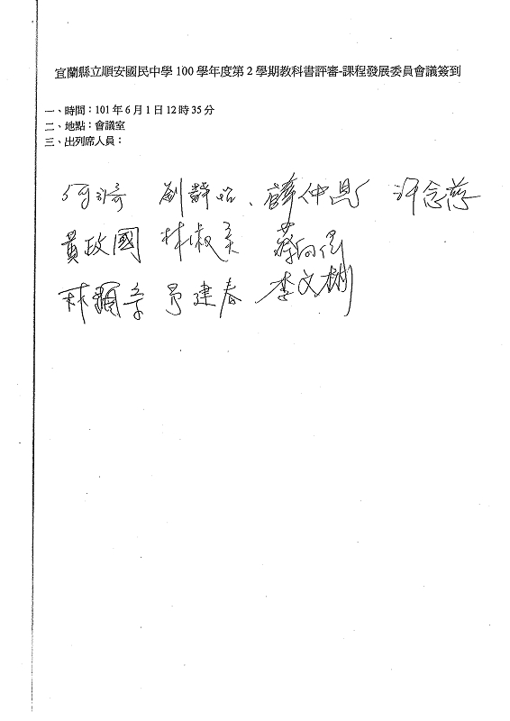

四、會議紀錄
1、確定本校101學年度各年級用書版本
2、經本校課程發展委員會開會決議通過(附件一 彙整表)
五、臨時動議
無
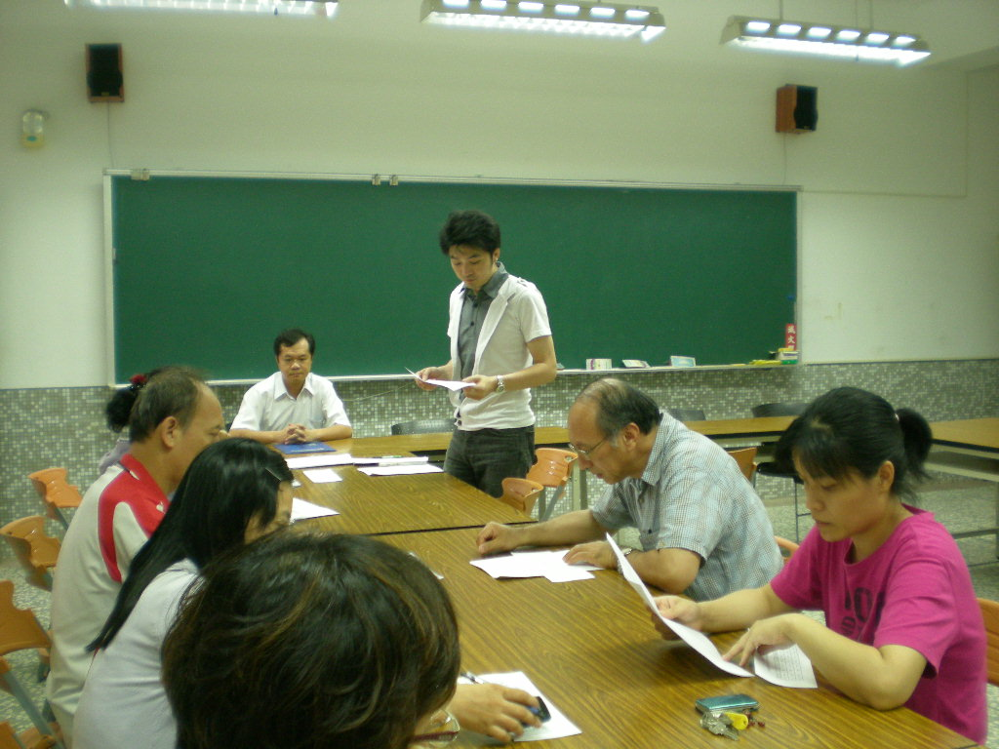
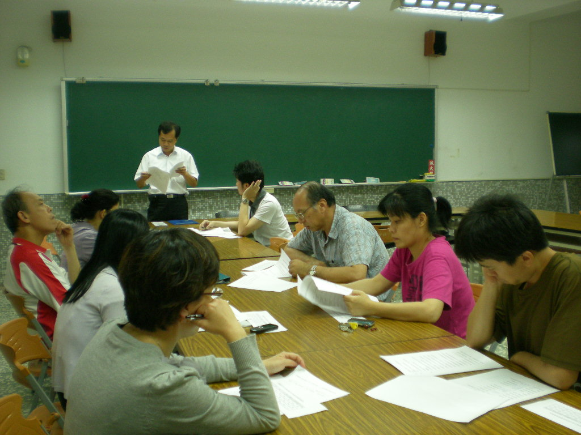
六、附件

附件一
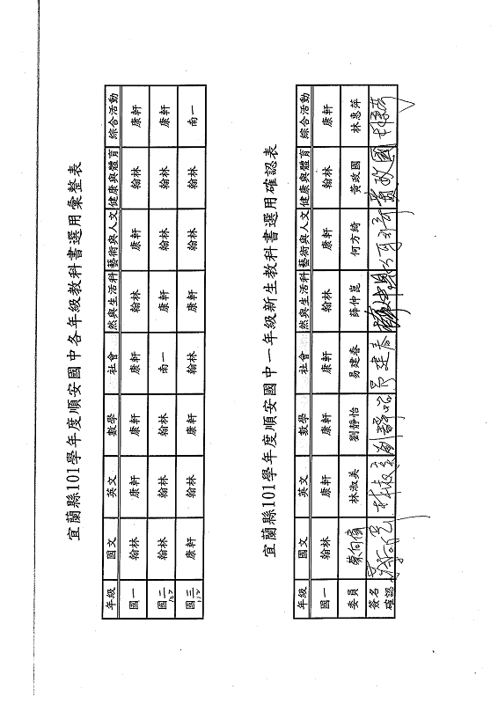

08、彈性學習節數課程計畫
(一) 全校性/全年級活動

101學年度第一學期7-9年級(全校性活動—班週會)課程計畫

(一)學習目標
1、增進學生瞭解品德教育的核心價值與準則。
2、讓學生能珍愛生命、發展生涯、自我實現。
3、讓學生養成良好的生活習慣，體悟環境教育的重要性。
4、建構兩性和諧、尊重、平等的互動模式。
5、瞭解人與人之間的差異，尊重多元文化
(二)各單元內涵分析
週次 | 日期 | 單元活動主題 | 10大基本能力 | 節數 | 重大議題 | 評量
1 | 0830-0901 | 反霸凌--友愛同學 | 5.尊重、關懷與團隊合作 | 1 | 人權 | 略
2 | 0902-0908 | 反霸凌--友愛同學 | 同上 | 1 | 人權 | 略
3 | 0909-0915 | 勤學—快樂學習 | 3.生涯規劃與終身學習 | 1 | 生涯 | 略
4 | 0916-0922 | 勤學—快樂學習 | 同上 | 1 | 生涯 | 略
5 | 0923-0929 | 生命教育—交通安全 | 1.了解自我與發展潛能 | 1 | 人權 | 略
6 | 0930-1006 | 生命教育—交通安全 | 同上 | 1 | 人權 | 略
7 | 1007-1013 | 環境教育—健康生活 | 同上 | 1 | 環境 | 略
8 | 1014-1020 | 環境教育—健康生活 | 同上 | 1 | 環境 | 略
9 | 1021-1027 | 尊重—性別平等 | 5.尊重、關懷與團隊合作  6.文化學習與國際了解 | 1 | 性平 | 略
10 | 1028-1103 | 尊重—性別平等 | 同上 | 1 | 性平 | 略
11 | 1104-1110 | 家庭教育—親親愛人 | 5.尊重、關懷與團隊合作 | 1 | 家政 | 略
12 | 1111-1117 | 家庭教育—親親愛人 | 同上 | 1 | 家政 | 略
13 | 1118-1124 | 生命—人口政策宣導 | 6.文化學習與國際了解 | 1 | 性平 | 略
14 | 1125-1201 | 生命—人口政策宣導 | 同上 | 1 | 性平 | 略
15 | 1202-1208 | 生涯發展—推己及人 | 3.生涯規劃與終身學習 | 1 | 生涯 | 略
16 | 1209-1215 | 生涯發展—推己及人 | 同上 | 1 | 生涯 | 略
17 | 1216-1222 | 謹慎—家暴與性侵防治 | 1.了解自我與發展潛能 | 1 | 性平 | 略
18 | 1223-1229 | 謹慎—家暴與性侵防治 | 同上 | 1 | 性平 | 略
19 | 1230-0105 | 健康—煙毒防治 | 同上 | 1 | 環境 | 略
20 | 0106-0112 | 健康—煙毒防治 | 同上 | 1 | 環境 | 略
21 | 0113-0118 | 修身—養心知足 | 同上 | 1 | 生涯 | 略

101學年度第二學期7-9年級(全校性活動—班週會)課程計畫

(一)學習目標
1、培養學生公民素養與法治精神。
2、教導學生尋求正確的壓力抒解管道。
3、養成良好群性、建立良好人際關係。
4、培養學生關心社會，愛國家的情懷。
5、養成愛物惜物，珍惜資源的生活習慣。
(二)各單元內涵分析
週次 | 日期 | 單元活動主題 | 10大基本能力 | 節數 | 重大議題 | 評量
1 | 0217-0223 | 修身—養心知足 | 1.了解自我與發展潛能 | 1 | 生涯 | 略
2 | 0224-0302 | 法治教育—守律自愛 | 同上 | 1 | 人權 | 略
3 | 0303-0309 | 法治教育—守律自愛 | 同上 | 1 | 人權 | 略
4 | 0310-0316 | 容忍—壓力抒解 | 4.表達、溝通與分享 | 1 | 家政 | 略
5 | 0317-0323 | 容忍—壓力抒解 | 同上 | 1 | 家政 | 略
6 | 0324-0330 | 溝通—敏事慎言 | 同上 | 1 | 人權 | 略
7 | 0331-0406 | 溝通—敏事慎言 | 同上 | 1 | 人權 | 略
8 | 0407-0413 | 愛國—國家意識 | 5.尊重、關懷與團隊合作 | 1 | 全民國防 | 略
9 | 0414-0420 | 愛國—國家意識 | 同上 | 1 | 全民國防 | 略
10 | 0421-0427 | 誠實—信實誠懇 | 1.了解自我與發展潛能  4.表達、溝通與分享 | 1 | 家政 | 略
11 | 0428-0504 | 誠實—信實誠懇 | 同上 | 1 | 家政 | 略
12 | 0505-0511 | 守禮—以禮待人 | 同上 | 1 | 人權 | 略
13 | 0512-0518 | 守禮—以禮待人 | 同上 | 1 | 人權 | 略
14 | 0519-0525 | 勤儉—惜物持家 | 1.了解自我與發展潛能 | 1 | 家政 | 略
15 | 0526-0601 | 勤儉—惜物持家 | 同上 | 1 | 家政 | 略
16 | 0602-0608 | 行善—助人為善 | 5.尊重、關懷與團隊合作 | 1 | 人權 | 略
17 | 0609-0615 | 行善—助人為善 | 同上 | 1 | 人權 | 略
18 | 0616-0622 | 感恩—飲水思源 | 同上 | 1 | 家政 | 略
19 | 0623-0628 | 感恩—飲水思源 | 同上 | 1 | 家政 | 略

(二) 學校特色課程
(1)社團活動
七年級上學期：
101學年度第一學期 701羽球 社團課程計畫
(一)學習目標
1、應用肢體發展的能力，從事適當的身體活動。
2、瞭解個人運動潛能及動作發展差異性，並充分發展。
3、結合一系列的基本動作，表現出簡單的動作技能。
4、養成規律運動習慣，保持良好的體適能。
5、培養欣賞、分析運動美感與比賽的能力。
(二)各單元內涵分析
週次 | 日期 | 單元活動主題 | 10大基本能力 | 節數 | 重大議題 | 評量
1 | 0830-0901 | 一羽球簡介  1.歷史-發源及發展  2.場地裝備-球拍服裝鞋子  3.分組調查-能力分姐 | 1、了解自我與發展潛能。  6、文化學習與國際了解。 | 1 | 性平、生涯家政、人權資訊 | 略
2 | 0902-0908 | 一、暖身運動  1.熟悉球性  2.球拍及球的特性  二、基本動作  1.預備動作  握拍法  預備姿勢  預備擊球姿勢  擊球位置  擊球姿勢 | 1、了解自我與發展潛能。  4、表逹、溝通與分享。  9、主動探索與研究。  10、獨立思考與解決問題。 | 1 | 性平、生涯家政、人權資訊、環境 | 略
3 | 0909-0915 | 同上 | 同上 | 1 |  | 略
4 | 0916-0922 | 同上 | 同上 | 1 |  | 略
5 | 0923-0929 | 一、暖身運動  1.熟悉球性  2.對空（牆）擊球  二、基本動作  1.預備動作  預備姿勢  預備擊球姿勢  擊球姿勢  2.手法  發長球  擊長球  （二人高手正拍空拍擊球練習） | 1、了解自我與發展潛能。  4、表逹、溝通與分享。  5、尊重、關懷與團隊合作。  9、主動探索與研究。  10、獨立思考與解決問題。 | 1 | 性平、生涯家政、人權資訊、環境 | 略
6 | 0930-1006 | 一、暖身運動  1. 對空（牆）擊球  二、基本動作  1.預備動作  預備姿勢  預備擊球姿勢  擊球姿勢  2.手法  發長球  擊長球  （二人高手正拍空拍擊球練習）  （二人高手正拍抛球擊球練習） | 同上 | 1 |  | 略
7 | 1007-1013 | 同上 | 同上 | 1 |  | 略
8 | 1014-1020 | 同上 | 同上 | 1 |  | 略
9 | 1021-1027 | 一、影片欣賞  二、分組研討 | 2、欣賞表現與創新  4、表逹、溝通與分享 | 1 | 性平、生涯家政 | 略
10 | 1028-1103 | 一、暖身運動  1. 對空（牆）擊球  二、基本動作  1.揮拍練習  高手正拍  發長球  2.手法  發長球  擊長球  三、應用技術  1.擊球法  發長球還擊成長球  長球還擊成長球 | 1、了解自我與發展潛能。  4、表逹、溝通與分享。  5、尊重、關懷與團隊合作。  9、主動探索與研究。  10、獨立思考與解決問題。 | 1 | 性平、生涯家政、人權資訊、環境 | 略
11 | 1104-1110 | 同上 | 同上 | 1 |  | 略
12 | 1111-1117 | 同上 | 同上 | 1 |  | 略
13 | 1118-1124 | 一、暖身運動  二、基本動作  1.揮拍練習  2.手法  擊短（切）球  3.步法  （原心位置的選定及前後左右等方向的移動法）  三、應用技術  1.擊球法  短（切）球還擊成長球 | 1、了解自我與發展潛能。  4、表逹、溝通與分享。  5、尊重、關懷與團隊合作。  9、主動探索與研究。  10、獨立思考與解決問題。 | 1 | 性平、生涯家政、人權資訊、環境 | 略
14 | 1125-1201 | 同上 | 同上 | 1 |  | 略
15 | 1202-1208 | 同上 | 同上 | 1 |  | 略
16 | 1209-1215 | 一影片欣賞  二分組研討 | 2、欣賞表現與創新  4、表達、溝通與分享。 | 1 | 性平、生涯家政 | 略
17 | 1216-1222 | 一、暖身運動  二、基本動作  1.揮拍練習  2.手法（綜合練習）  3.步法  （配合手法、擊球法練習）  三應用技術  1.小組對練 | 1、了解自我與發展潛能。  4、表逹、溝通與分享。  5、尊重、關懷與團隊合作。  9、主動探索與研究。  10、獨立思考與解決問題。 | 1 | 性平、生涯家政、人權資訊、環境 | 略
18 | 1223-1229 | 同上 | 同上。 | 1 |  | 略
19 | 1230-0105 | 一、分組比賽 | 1、了解自我與發展潛能。  3、生涯規劃與終身學習。  7、規劃、組織與實踐。 | 1 | 性平、生涯家政、人權  環境、資訊 | 略
20 | 0106-0112 | 同上 | 同上 | 1 |  | 略
21 | 0113-0118 | 同上 | 同上 | 1 |  | 略

101學年度第一學期 702籃球 社團課程計畫
(一)學習目標
1、讓學生能學會籃球運動之相關體能活動，藉以增進學生體適能。
2、讓學生能學會籃球運動之基本技巧。
3、藉由籃球運動調劑身心

(二)各單元內涵分析
週次 | 日期 | 單元活動主題 | 10大基本能力 | 節數 | 重大議題 | 評量
1 | 0830-0901 | 認識籃球 | 1.瞭解自我與發展潛能  5.尊重、關懷與團隊合作  7.規劃、組織與實踐 | 1 | 生涯發展 | 略
2 | 0902-0908 | 基礎體能 | 同上 | 1 | 生涯發展 | 略
3 | 0909-0915 | 基本動作 | 同上 | 1 | 生涯發展 | 略
4 | 0916-0922 | 原地運球 | 同上 | 1 | 生涯發展 | 略
5 | 0923-0929 | 行進間運球 | 同上 | 1 | 生涯發展 | 略
6 | 0930-1006 | 運球訓練的綜合練習 | 同上 | 1 | 生涯發展 | 略
7 | 1007-1013 | 運球訓練的綜合練習 | 同上 | 1 | 生涯發展 | 略
8 | 1014-1020 | 傳球練習 | 同上 | 1 | 生涯發展 | 略
9 | 1021-1027 | 綜合式傳球 | 同上 | 1 | 生涯發展 | 略
10 | 1028-1103 | 投籃訓練（一） | 同上 | 1 | 生涯發展 | 略
11 | 1104-1110 | 投籃訓練（二） | 同上 | 1 | 生涯發展 | 略
12 | 1111-1117 | 帶球上籃 | 同上 | 1 | 生涯發展 | 略
13 | 1118-1124 | 多人進攻訓練 | 同上 | 1 | 生涯發展 | 略
14 | 1125-1201 | 多人進攻訓練 | 同上 | 1 | 生涯發展 | 略
15 | 1202-1208 | 基本防守 | 同上 | 1 | 生涯發展 | 略
16 | 1209-1215 | 半場防守 | 同上 | 1 | 生涯發展 | 略
17 | 1216-1222 | 全場防守 | 同上 | 1 | 生涯發展 | 略
18 | 1223-1229 | 三對三鬥牛賽 | 同上 | 1 | 生涯發展 | 略
19 | 1230-0105 | 三對三鬥牛賽 | 同上 | 1 | 生涯發展 | 略
20 | 0106-0112 | 全場籃球比賽1 | 同上 | 1 | 生涯發展 | 略
21 | 0113-0118 | 全場籃球比賽2 | 同上 | 1 | 生涯發展 | 略

101學年度第一學期 703棋藝 社團課程計畫
(一)學習目標
1、使學生能運用適當媒體與技法，發展個人獨特表現，並在集體創作過程中，表現自動、合作之團隊態度。
2、使學生能了解藝術與生活的關連，鼓勵其積極參與藝文活動，透過藝術活動增強對環境的知覺，陶冶生活情趣。
3、讓學生了解藝術創作與社會文化的關係，並增進對當地藝文發展的認識。
(二)各單元內涵分析
週次 | 日期 | 單元活動主題 | 10大基本能力 | 節數 | 重大議題 | 評量
1 | 0830-0901 | 棋藝種類介紹 | 4.表達、溝通與分享  9.主動探索與研究  10.獨立思考與解決問題 | 1 | 人權  性別平等 | 略
2 | 0902-0908 | 象棋暗棋規則 | 同上 | 1 | 人權  性別平等 | 略
3 | 0909-0915 | 象棋暗棋對奕 | 同上 | 1 | 人權  性別平等 | 略
4 | 0916-0922 | 象棋暗棋對奕 | 同上 | 1 | 人權  性別平等 | 略
5 | 0923-0929 | 象棋暗棋對奕 | 同上 | 1 | 人權  性別平等 | 略
6 | 0930-1006 | 象棋軍棋規則 | 同上 | 1 | 人權  性別平等 | 略
7 | 1007-1013 | 象棋軍棋對奕 | 同上 | 1 | 人權  性別平等 | 略
8 | 1014-1020 | 象棋軍棋對奕 | 同上 | 1 | 人權  性別平等 | 略
9 | 1021-1027 | 象棋軍棋對奕 | 同上 | 1 | 人權  性別平等 | 略
10 | 1028-1103 | 象棋軍棋對奕 | 同上 | 1 | 人權  性別平等 | 略
11 | 1104-1110 | 象棋三國棋規則 | 同上 | 1 | 人權  性別平等 | 略
12 | 1111-1117 | 象棋三國棋對奕 | 同上 | 1 | 人權  性別平等 | 略
13 | 1118-1124 | 象棋三國棋對奕 | 同上 | 1 | 人權  性別平等 | 略
14 | 1125-1201 | 象棋三國棋對奕 | 同上 | 1 | 人權  性別平等 | 略
15 | 1202-1208 | 五子棋規則說明 | 同上 | 1 | 人權  性別平等 | 略
16 | 1209-1215 | 五子棋對奕 | 同上 | 1 | 人權  性別平等 | 略
17 | 1216-1222 | 五子棋對奕 | 同上 | 1 | 人權  性別平等 | 略
18 | 1223-1229 | 五子棋對奕 | 同上 | 1 | 人權  性別平等 | 略
19 | 1230-0105 | 五子棋對奕 | 同上 | 1 | 人權  性別平等 | 略
20 | 0106-0112 | 象棋軍棋競賽 | 同上 | 1 | 人權  性別平等 | 略
21 | 0113-0118 | 象棋軍棋競賽 | 同上 | 1 | 人權  性別平等 | 略

101學年度第一學期704英語話劇社團課程計畫
(一)學習目標
1、培養學生口語朗讀的流利度，並鼓勵學生大聲朗讀。
2、透過多元化的練習，以短劇或朗讀方式呈現，培養學生閱讀的興趣。
3、讓每各參與社團的學生都能找到自己的定位及發展的舞台。
(二)各單元內涵分析
週次 | 日期 | 單元活動主題 | 10大基本能力 | 節數 | 重大議題 | 評量
1 | 0830-0901 | 讀者劇場簡介 | 5.尊重、關懷與團隊合作 | 1 | 兩性、資訊  生涯 | 略
2 | 0902-0908 | 故事讀本介紹 | 6.文化學習  與分享 | 1 | 同上 | 略
3 | 0909-0915 | THE BIG–MOUTH FROG | 4.表達、溝通與分享 | 1 | 同上 | 略
4 | 0916-0922 | 同上 | 同上 | 1 | 同上 | 略
5 | 0923-0929 | 分組表演 | 4.表達、欣賞與分享 | 1 | 同上 | 略
6 | 0930-1006 | WOLFMAN | 4.表達、溝通與分享 | 1 | 同上 | 略
7 | 1007-1013 | 同上 | 同上 | 1 | 同上 | 略
8 | 1014-1020 | 分組表演 | 4.表達、欣賞與分享 | 1 | 同上 | 略
9 | 1021-1027 | THE BREMEN TOWN  MUSICIANS | 4.表達、溝通與分享 | 1 | 同上 | 略
10 | 1028-1103 | 同上 | 同上 | 1 | 同上 | 略
11 | 1104-1110 | 分組表演 | 4.表達、欣賞與分享 | 1 | 同上 | 略
12 | 1111-1117 | 萬聖節活動準備 | 6.文化學習  與分享 | 1 | 兩性、資訊  家政 | 略
13 | 1118-1124 | 萬聖節活動 | 6.文化學習  與分享 | 1 | 同上 | 略
14 | 1125-1201 | STONE SOUP | 4.表達、溝通與分享 | 1 | 同上 | 略
15 | 1202-1208 | 同上 | 同上 | 1 | 同上 | 略
16 | 1209-1215 | 分組表演 | 4.表達、欣賞與分享 | 1 | 同上 | 略
17 | 1216-1222 | 聖誕節活動準備 | 6.文化學習  與分享 | 1 | 同上 | 略
18 | 1223-1229 | 聖誕節活動 | 6.文化學習  與分享 | 1 | 同上 | 略
19 | 1230-0105 | 故事回顧與分享 | 4.表達、欣賞與分享 | 1 | 兩性、資訊  生涯 | 略
20 | 0106-0112 | 劇場選角 | 4.表達、欣賞與分享 | 1 | 同上 | 略
21 | 0113-0118 | 劇場選角 | 同上 | 1 | 同上 | 略

八年級上學期：
101學年度第一學期 801趣味科學實驗 社團課程計畫
(一)學習目標
1、能由不同的角度或方法做觀察
2、體會「科學」是經由探究、驗證獲得的知識
3、能判別什麼是觀察的現象，什麼是科學理論
(二)各單元內涵分析
週次 | 日期 | 單元活動主題 | 10大基本能力 | 節數 | 重大議題 | 評量
1 | 0830-0901 | 實驗注意事項 | 2.欣賞、表現與創新  4.表達、溝通與分享  5.尊重、關懷與團隊合作  7.規劃、組織與實踐  9.主動探索與研究  10.獨立思考與解決問題 | 1 | 環境、家政 | 略
2 | 0902-0908 | 水助火勢 | 同上 | 1 | 同上 | 略
3 | 0909-0915 | 水助火勢 | 同上 | 1 | 同上 | 略
4 | 0916-0922 | 咖啡壺的秘密 | 同上 | 1 | 同上 | 略
5 | 0923-0929 | 咖啡壺的秘密 | 同上 | 1 | 同上 | 略
6 | 0930-1006 | 錐形球 | 同上 | 1 | 同上 | 略
7 | 1007-1013 | 錐形球 | 同上 | 1 | 同上 | 略
8 | 1014-1020 | 物質 | 同上 | 1 | 同上 | 略
9 | 1021-1027 | 物質 | 同上 | 1 | 同上 | 略
10 | 1028-1103 | 物質的結構 | 同上 | 1 | 同上 | 略
11 | 1104-1110 | 物質的結構 | 同上 | 1 | 同上 | 略
12 | 1111-1117 | 指紋遊戲 | 同上 | 1 | 同上 | 略
13 | 1118-1124 | 指紋遊戲 | 同上 | 1 | 同上 | 略
14 | 1125-1201 | 真空噴泉 | 同上 | 1 | 同上 | 略
15 | 1202-1208 | 真空噴泉 | 同上 | 1 | 同上 | 略
16 | 1209-1215 | 黑白無常 | 同上 | 1 | 同上 | 略
17 | 1216-1222 | 黑白無常 | 同上 | 1 | 同上 | 略
18 | 1223-1229 | 隔空點火 | 同上 | 1 | 同上 | 略
19 | 1230-0105 | 隔空點火 | 同上 | 1 | 同上 | 略
20 | 0106-0112 | 潛水艇 | 同上 | 1 | 同上 | 略
21 | 0113-0118 | 潛水艇 | 同上 | 1 | 同上 | 略

101學年度第一學期802熱舞社團課程計畫
(一)學習目標
1、訓練學生身體協調性
2、培養節奏感
3、藉由肢體的律動調劑身心
(二)各單元內涵分析
週次 | 日期 | 單元活動主題 | 10大基本能力 | 節數 | 重大議題 | 評量
1 | 0830-0901 | 熱舞1 put your hand up | 1.瞭解自我與發展潛能  2.欣賞、表現與創新  4.表達、溝通與分享  5.尊重、關懷與團隊合作 | 1 | 性平、家政 | 略
2 | 0902-0908 | 熱舞1 put your hand up | 同上 | 1 | 同上 | 略
3 | 0909-0915 | 熱舞1 put your hand up | 同上 | 1 | 同上 | 略
4 | 0916-0922 | 熱舞2That’s party | 同上 | 1 | 同上 | 略
5 | 0923-0929 | 熱舞2That’s party | 同上 | 1 | 同上 | 略
6 | 0930-1006 | 熱舞2That’s party | 同上 | 1 | 同上 | 略
7 | 1007-1013 | 熱舞3Stree Dance | 同上 | 1 | 同上 | 略
8 | 1014-1020 | 熱舞3Stree Dance | 同上 | 1 | 同上 | 略
9 | 1021-1027 | 熱舞3Stree Dance | 同上 | 1 | 同上 | 略
10 | 1028-1103 | 複習熱舞1,2,3 | 同上 | 1 | 同上 | 略
11 | 1104-1110 | 複習熱舞1,2,3 | 同上 | 1 | 同上 | 略
12 | 1111-1117 | 熱舞4We will rock you | 同上 | 1 | 同上 | 略
13 | 1118-1124 | 熱舞4We will rock you | 同上 | 1 | 同上 | 略
14 | 1125-1201 | 熱舞4We will rock you | 同上 | 1 | 同上 | 略
15 | 1202-1208 | 熱舞5Bow wow wow | 同上 | 1 | 同上 | 略
16 | 1209-1215 | 熱舞5Bow wow wow | 同上 | 1 | 同上 | 略
17 | 1216-1222 | 熱舞5Bow wow wow | 同上 | 1 | 同上 | 略
18 | 1223-1229 | 熱舞6 High&Low | 同上 | 1 | 同上 | 略
19 | 1230-0105 | 熱舞6 High&Low | 同上 | 1 | 同上 | 略
20 | 0106-0112 | 熱舞6 High&Low | 同上 | 1 | 同上 | 略
21 | 0113-0118 | 期末總複習 | 同上 | 1 | 同上 | 略

101學年度第一學期803美術社團課程計劃
(一)學習目標
1、從面具的製作，學習造形設計與各種媒材的運用，也更能了解自我的特點。
2、基本技巧與創造力的練習。
3、運用簡單的空間佈置，來了解環境與生活空間的關係。
4、經由簡單的圖色遊戲,認識文藝復興名畫家達文西以及他的名作"蒙娜麗莎的微笑"。
5、由線到空間的變化，與創造力的練習。
(二)各單元內涵分析
週次 | 日期 | 單元活動主題 | 10大基本能力 | 節數 | 重大議題 | 評量
1 | 0830-0901 | 課程說明 | 1.瞭解自我與發展潛能  2.欣賞、表現與創新 | 1 | 生涯發展 | 略
2 | 0902-0908 | 我與我---面具設計 | 同上 | 1 | 生涯發展 | 略
3 | 0909-0915 | 我與我---面具設計 | 同上 | 1 | 生涯發展 | 略
4 | 0916-0922 | 我與我---面具設計 | 同上 | 1 | 生涯發展 | 略
5 | 0923-0929 | 我與我---面具設計 | 同上 | 1 | 生涯發展 | 略
6 | 0930-1006 | 光影變化---素描 | 同上 | 1 | 環境教育 | 略
7 | 1007-1013 | 光影變化---素描 | 同上 | 1 | 環境教育 | 略
8 | 1014-1020 | 光影變化---素描 | 同上 | 1 | 環境教育 | 略
9 | 1021-1027 | 光影變化---素描 | 同上 | 1 | 環境教育 | 略
10 | 1028-1103 | 字母ABC---空間佈置 | 同上 | 1 | 環境教育 | 略
11 | 1104-1110 | 字母ABC---空間佈置 | 同上 | 1 | 環境教育 | 略
12 | 1111-1117 | 字母ABC---空間佈置 | 同上 | 1 | 環境教育 | 略
13 | 1118-1124 | 字母ABC---空間佈置 | 同上 | 1 | 環境教育 | 略
14 | 1125-1201 | 名畫之旅---蒙娜麗莎 | 同上 | 1 | 性別平等 | 略
15 | 1202-1208 | 名畫之旅---蒙娜麗莎 | 同上 | 1 | 性別平等 | 略
16 | 1209-1215 | 名畫之旅---蒙娜麗莎 | 同上 | 1 | 性別平等 | 略
17 | 1216-1222 | 名畫之旅---蒙娜麗莎 | 同上 | 1 | 性別平等 | 略
18 | 1223-1229 | 線線相連---鋁線文字 | 同上 | 1 | 生涯發展 | 略
19 | 1230-0105 | 線線相連---鋁線文字 | 同上 | 1 | 生涯發展 | 略
20 | 0106-0112 | 線線相連---鋁線文字 | 同上 | 1 | 生涯發展 | 略
21 | 0113-0118 | 線線相連---鋁線文字 | 同上 | 1 | 生涯發展 | 略

101學年度第一學期804資訊研究社團課程計畫
(一)學習目標
1、學生對於資料科技能掌握基本知識。
2、認識電腦系統的主要組成部分及其功能。
3、認識一般電腦硬件設備的基本操作。
4、認識電腦對個人及社會所產生的影響。
5、培養學生對使用電腦科技的興趣。
(二)各單元內涵分析
週次 | 日期 | 單元活動主題 | 10大基本能力 | 節數 | 重大議題 | 評量
1 | 0830-0901 | 認識photocap | 1.瞭解自我與發展潛能  2.欣賞、表現與創新  8.運用科技與資訊  9.主動探索與研究 | 1 | 資訊  生涯 | 略
2 | 0902-0908 | 像素與解析度  影像格式與圖層觀念  下載免費軟體 | 同上 | 1 | 同上 | 略
3 | 0909-0915 | 一大頭照  版面裁切  更改影像尺寸 | 同上 | 1 | 同上 | 略
4 | 0916-0922 | 改善亮度與對比  去除紅眼  去除黑斑  去除青春痘 | 同上 | 1 | 同上 | 略
5 | 0923-0929 | 套用大頭照模版  樸克牌製作 | 同上 | 1 | 同上 | 略
6 | 0930-1006 | 二生日卡  向量工廠  繪製圖形 | 同上 | 1 | 同上 | 略
7 | 1007-1013 | 貝塞爾曲線  直線繪製 | 同上 | 1 | 同上 | 略
8 | 1014-1020 | 填入圖樣  插入影像物件  文字與對話框 | 同上 | 1 | 同上 | 略
9 | 1021-1027 | 三影像組合  圖層觀念  去除背景 | 同上 | 1 | 同上 | 略
10 | 1028-1103 | 合成技巧 | 同上 | 1 | 同上 | 略
11 | 1104-1110 | 四部落格相片  影像合成、仿製 | 同上 | 1 | 同上 | 略
12 | 1111-1117 | 貼入向量圖形物件  複製橡皮章 | 同上 | 1 | 同上 | 略
13 | 1118-1124 | 定義自訂色彩  加入外框 | 同上 | 1 | 同上 | 略
14 | 1125-1201 | 五相框DIY  圖面外框的概念  製作圖框底圖 | 同上 | 1 | 同上 | 略
15 | 1202-1208 | 合併所有圖層與挖洞  製作外框  套用多圖邊框 | 同上 | 1 | 同上 | 略
16 | 1209-1215 | 六個性月曆  月曆物件  更改底圖  修改物件屬性 | 同上 | 1 | 同上 | 略
17 | 1216-1222 | 儲存物件模板  載入物件模板  物件分布與對齊 | 同上 | 1 | 同上 | 略
18 | 1223-1229 | 七風格相片書  裝訂寫真書  自動編號 | 同上 | 1 | 同上 | 略
19 | 1230-0105 | 修改內容  物件複製、貼上 | 同上 | 1 | 同上 | 略
20 | 0106-0112 | 自訂照片順序  圖面外框  向量圖檔 | 同上 | 1 | 同上 | 略
21 | 0113-0118 | 作品成果展 | 同上 | 1 | 同上 | 略

七年級下學期：
101學年度第二學期 701羽球 社團課程計畫
(一)學習目標
1、運用規則來使運動技能充分發揮。
2、分享並討論運動與飲食的經驗，並建立個人的健康行為。
3、培養欣賞、分析運動美感與比賽的能力。
4、瞭解並認同團體規範，從中體會並學習快樂的生活態度。
5、選擇適切的運動資訊、服務及產品，以促成健康計劃的執行
(二)各單元內涵分析
週次 | 日期 | 單元活動主題 | 10大基本能力 | 節數 | 重大議題 | 評量
1 | 0217-0223 | 一課前準備  1.規則講解  2.場地裝備-球拍服裝鞋子  3.分組調查-重新分組 | 1、了解自我與發展潛能。  6、文化學習與國際了解。 | 1 | 性平、生涯家政、人權資訊 | 略
2 | 0224-0302 | 一、暖身運動  二、基本動作（複習）  1.預備動作  握拍法  預備姿勢  預備擊球姿勢  擊球位置  擊球姿勢 | 1、了解自我與發展潛能。  4、表逹、溝通與分享。  9、主動探索與研究。  10、獨立思考與解決問題。 | 1 | 性平、生涯家政、人權資訊、環境 | 略
3 | 0303-0309 | 一、暖身運動  二、基本動作（複習）  1.預備動作  2.手法  發長球  擊長球  三、應用技術  1.擊球法  發長球還擊成長球  長球還擊成長球  2.小組對練 | 同上 | 1 | 同上 | 略
4 | 0310-0316 | 同上 | 同上 | 1 | 同上 | 略
5 | 0317-0323 | 一、暖身運動  二、基本動作（複習）  1.揮拍練習  2.手法  擊短（切）球  3.步法  前後左右移動  三、應用技術  1.擊球法  短（切）球還擊成  長球  2.小組對練 | 1、了解自我與發展潛能。  4、表逹、溝通與分享。  5、尊重、關懷與團隊合作。  9、主動探索與研究。  10、獨立思考與解決問題。 | 1 | 性平、生涯家政、人權資訊、環境 | 略
6 | 0324-0330 | 一、暖身運動  二、基本動作  1.揮拍練習  2.手法  殺球、發短球  3.步法  三、應用技術  1.擊球法  殺球還擊成短球  殺球還擊成長球  2.小組對練 | 同上 | 1 | 同上 | 略
7 | 0331-0406 | 同上 | 同上 | 1 | 同上 | 略
8 | 0407-0413 | 同上 | 同上 | 1 | 同上 | 略
9 | 0414-0420 | 一、影片欣賞  二、分組研討 | 2、欣賞表現與創新  4、表逹、溝通與分享 | 1 | 性平、生涯家政 | 略
10 | 0421-0427 | 一、暖身運動  二、基本動作  1.揮拍練習  2.手法  欄網球、抽球  3.步法  三、應用技術  1.擊球法  長球還擊成抽球  短球還擊成短球  2.小組對練 | 1、了解自我與發展潛能。  4、表逹、溝通與分享。  5、尊重、關懷與團隊合作。  9、主動探索與研究。  10、獨立思考與解決問題。 | 1 | 性平、生涯家政、人權資訊、環境 | 略
11 | 0428-0504 | 同上 | 同上 | 1 | 同上 | 略
12 | 0505-0511 | 同上 | 同上 | 1 | 同上 | 略
13 | 0512-0518 | 一、暖身運動  二、基本動作  1.揮拍練習  2.手法  發抽球  3.步法  三、應用技術  1.擊球法  長球還擊成抽球  短球還擊成短球  2.小組對練  3.攻守法（戰術）  羽球單打法 | 1、了解自我與發展潛能。  4、表逹、溝通與分享。  5、尊重、關懷與團隊合作。  7、規劃、組織與實踐  9、主動探索與研究。  10、獨立思考與解決問題。 | 1 | 性平、生涯家政、人權資訊、環境 | 略
14 | 0519-0525 | 同上 | 同上 | 1 | 同上 | 略
15 | 0526-0601 | 同上 | 同上 | 1 | 同上 | 略
16 | 0602-0608 | 一影片欣賞  二分組研討 | 2、欣賞表現與創新  4、表達、溝通與分享。 | 1 | 性平、生涯家政 | 略
17 | 0609-0615 | 一、暖身運動  二、基本動作  1.揮拍練習  2.手法（綜合練習）  3.步法  （配合手法、擊球法練習）  三應用技術  1.小組對練  2.攻守法（戰術）  羽球單打法 | 1、了解自我與發展潛能。  4、表逹、溝通與分享。  5、尊重、關懷與團隊合作。  7、規劃、組織與實踐  9、主動探索與研究。  10、獨立思考與解決問題。 | 1 | 性平、生涯家政、人權資訊、環境 | 略
18 | 0616-0622 | 同上 | 同上。 | 1 | 同上 | 略
19 | 0623-0628 | 一、分組比賽 | 1、了解自我與發展潛能。  3、生涯規劃與終身學習。  7、規劃、組織與實踐。 | 1 | 性平、生涯家政、人權  環境、資訊 | 略

101學年度第二學期 702籃球 社團課程計畫
(一)學習目標
1、讓學生能學會籃球運動之相關體能活動，藉以增進學生體適能。
2、讓學生能學會籃球運動之基本技巧。
3、藉由籃球運動調劑身心

(二)各單元內涵分析
週次 | 日期 | 單元活動主題 | 10大基本能力 | 節數 | 重大議題 | 評量
1 | 0217-0223 | 基本動作 | 1.瞭解自我與發展潛能  5.尊重、關懷與團隊合作  7.規劃、組織與實踐 | 1 | 生涯發展 | 略
2 | 0224-0302 | 原地運球 | 同上 | 1 | 生涯發展 | 略
3 | 0303-0309 | 行進間運球 | 同上 | 1 | 生涯發展 | 略
4 | 0310-0316 | 運球訓練的綜合練習 | 同上 | 1 | 生涯發展 | 略
5 | 0317-0323 | 運球訓練的綜合練習 | 同上 | 1 | 生涯發展 | 略
6 | 0324-0330 | 傳球練習 | 同上 | 1 | 生涯發展 | 略
7 | 0331-0406 | 綜合式傳球 | 同上 | 1 | 生涯發展 | 略
8 | 0407-0413 | 投籃訓練（一） | 同上 | 1 | 生涯發展 | 略
9 | 0414-0420 | 投籃訓練（二） | 同上 | 1 | 生涯發展 | 略
10 | 0421-0427 | 帶球上籃 | 同上 | 1 | 生涯發展 | 略
11 | 0428-0504 | 多人進攻訓練 | 同上 | 1 | 生涯發展 | 略
12 | 0505-0511 | 多人進攻訓練 | 同上 | 1 | 生涯發展 | 略
13 | 0512-0518 | 基本防守 | 同上 | 1 | 生涯發展 | 略
14 | 0519-0525 | 半場防守 | 同上 | 1 | 生涯發展 | 略
15 | 0526-0601 | 全場防守 | 同上 | 1 | 生涯發展 | 略
16 | 0602-0608 | 三對三鬥牛賽 | 同上 | 1 | 生涯發展 | 略
17 | 0609-0615 | 三對三鬥牛賽 | 同上 | 1 | 生涯發展 | 略
18 | 0616-0622 | 全場籃球比賽1 | 同上 | 1 | 生涯發展 | 略
19 | 0623-0628 | 全場籃球比賽2 | 同上 | 1 | 生涯發展 | 略

101學年度第二學期 703棋藝 社團課程計畫
(一)學習目標
1、使學生能運用適當媒體與技法，發展個人獨特表現，並在集體創作過程中，表現自動、合作之團隊態度。
2、使學生能了解藝術與生活的關連，鼓勵其積極參與藝文活動，透過藝術活動增強對環境的知覺，陶冶生活情趣。
3、讓學生了解藝術創作與社會文化的關係，並增進對當地藝文發展的認識。
(二)各單元內涵分析
週次 | 日期 | 單元活動主題 | 10大基本能力 | 節數 | 重大議題 | 評量
1 | 0217-0223 | 團體成員認識與分組  評分規則介紹 | 4.表達、溝通與分享  9.主動探索與研究  10.獨立思考與解決問題 | 1 | 人權  性別平等 | 略
2 | 0224-0302 | 象棋暗棋對奕 | 同上 | 1 | 人權  性別平等 | 略
3 | 0303-0309 | 象棋暗棋對奕 | 同上 | 1 | 人權  性別平等 | 略
4 | 0310-0316 | 象棋暗棋對奕 | 同上 | 1 | 人權  性別平等 | 略
5 | 0317-0323 | 象棋軍棋對奕 | 同上 | 1 | 人權  性別平等 | 略
6 | 0324-0330 | 象棋軍棋對奕 | 同上 | 1 | 人權  性別平等 | 略
7 | 0331-0406 | 象棋軍棋對奕 | 同上 | 1 | 人權  性別平等 | 略
8 | 0407-0413 | 象棋三國棋對奕 | 同上 | 1 | 人權  性別平等 | 略
9 | 0414-0420 | 象棋三國棋對奕 | 同上 | 1 | 人權  性別平等 | 略
10 | 0421-0427 | 象棋三國棋對奕 | 同上 | 1 | 人權  性別平等 | 略
11 | 0428-0504 | 五子棋對奕 | 同上 | 1 | 人權  性別平等 | 略
12 | 0505-0511 | 五子棋對奕 | 同上 | 1 | 人權  性別平等 | 略
13 | 0512-0518 | 五子棋對奕 | 同上 | 1 | 人權  性別平等 | 略
14 | 0519-0525 | 一對一分組競賽 | 同上 | 1 | 人權  性別平等 | 略
15 | 0526-0601 | 一對一分組競賽 | 同上 | 1 | 人權  性別平等 | 略
16 | 0602-0608 | 單淘汰制分組競賽 | 同上 | 1 | 人權  性別平等 | 略
17 | 0609-0615 | 單淘汰制分組競賽 | 同上 | 1 | 人權  性別平等 | 略
18 | 0616-0622 | 單淘汰制分組競賽 | 同上 | 1 | 人權  性別平等 | 略
19 | 0623-0628 | 期末講評  經驗傳承 | 同上 | 1 | 人權  性別平等 | 略

101學年度第二學期704英語話劇社團課程計畫
(一)學習目標
1、培養學生口語朗讀的流利度，並鼓勵學生大聲朗讀。
2、透過多元化的練習，以短劇或朗讀方式呈現，培養學生閱讀的興趣。
3、讓每各參與社團的學生都能找到自己的定位及發展的舞台。
(二)各單元內涵分析
週次 | 日期 | 單元活動主題 | 能力指標 | 節數 | 重大議題 | 評量
1 | 0217-0223 | 簡介與目標 | 5.尊重、關懷與團隊合作 | 1 | 兩性、資訊  生涯 | 略
2 | 0224-0302 | 劇場腳色分配 | 5.尊重、關懷與團隊合作 | 1 | 同上 | 略
3 | 0303-0309 | 劇場訓練開始 | 5.尊重、關懷與團隊合作 | 1 | 同上 | 略
4 | 0310-0316 | 同上 | 5.表達、溝通與分享 | 1 | 同上 | 略
5 | 0317-0323 | 同上 | 5.尊重、關懷與團隊合作 | 1 | 同上 | 略
6 | 0324-0330 | 同上 | 4.表達、溝通與分享 | 1 | 同上 | 略
7 | 0331-0406 | 同上 | 5.尊重、關懷與團隊合作 | 1 | 同上 | 略
8 | 0407-0413 | 同上 | 4.表達、溝通與分享 | 1 | 同上 | 略
9 | 0414-0420 | 同上 | 5.尊重、關懷與團隊合作 | 1 | 同上 | 略
10 | 0421-0427 | 同上 | 4.表達、溝通與分享 | 1 | 同上 | 略
11 | 0428-0504 | 同上 | 5.尊重、關懷與團隊合作 | 1 | 同上 | 略
12 | 0505-0511 | 活動心得與反思 | 5.表達、溝通與分享 | 1 | 同上 | 略
13 | 0512-0518 | THE BEST THING IN THE WORLD | 5.表達、溝通與分享 | 1 | 兩性、資訊  家政 | 略
14 | 0519-0525 | 同上 | 同上 | 1 | 同上 | 略
15 | 0526-0601 | 分組表演 | 5.表達、欣賞與分享 | 1 | 同上 | 略
16 | 0602-0608 | 端午節活動準備 | 6.文化學習  與分享 | 1 | 同上 | 略
17 | 0609-0615 | 端午節活動 | 6.文化學習  與分享 | 1 | 同上 | 略
18 | 0616-0622 | 故事回顧與分享 | 4.表達、欣賞與分享 | 1 | 同上 | 略
19 | 0623-0628 | 故事回顧與分享 | 4.表達、欣賞與分享 | 1 | 同上 | 略

八年級下學期：
101學年度第二學期 801趣味科學實驗 社團課程計畫
(一)學習目標
1、能由不同的角度或方法做觀察
2、體會「科學」是經由探究、驗證獲得的知識
3、能判別什麼是觀察的現象，什麼是科學理論
(二)各單元內涵分析
週次 | 日期 | 單元活動主題 | 10大基本能力 | 節數 | 重大議題 | 評量
1 | 0217-0223 | 彩色噴泉 | 2.欣賞、表現與創新  4.表達、溝通與分享  5.尊重、關懷與團隊合作  7.規劃、組織與實踐  9.主動探索與研究  10.獨立思考與解決問題 | 1 | 環境、家政 | 略
2 | 0224-0302 | 彩色噴泉 | 同上 | 1 | 同上 | 略
3 | 0303-0309 | 滾！滾！滾！ | 同上 | 1 | 同上 | 略
4 | 0310-0316 | 滾！滾！滾！ | 同上 | 1 | 同上 | 略
5 | 0317-0323 | 細氣長流 | 同上 | 1 | 同上 | 略
6 | 0324-0330 | 細氣長流 | 同上 | 1 | 同上 | 略
7 | 0331-0406 | 噴泉實驗 | 同上 | 1 | 同上 | 略
8 | 0407-0413 | 噴泉實驗 | 同上 | 1 | 同上 | 略
9 | 0414-0420 | 摩擦起電 | 同上 | 1 | 同上 | 略
10 | 0421-0427 | 摩擦起電 | 同上 | 1 | 同上 | 略
11 | 0428-0504 | 靜電水母 | 同上 | 1 | 同上 | 略
12 | 0505-0511 | 靜電水母 | 同上 | 1 | 同上 | 略
13 | 0512-0518 | 靜電感應 | 同上 | 1 | 同上 | 略
14 | 0519-0525 | 靜電感應 | 同上 | 1 | 同上 | 略
15 | 0526-0601 | 電電樂 | 同上 | 1 | 同上 | 略
16 | 0602-0608 | 電電樂 | 同上 | 1 | 同上 | 略
17 | 0609-0615 | 萊頓瓶 | 同上 | 1 | 同上 | 略
18 | 0616-0622 | 萊頓瓶 | 同上 | 1 | 同上 | 略
19 | 0623-0628 | 萊頓瓶 | 同上 | 1 | 同上 | 略

101學年度第二學期802熱舞社團課程計畫
(一)學習目標
1、訓練學生身體協調性
2、培養節奏感
3、藉由肢體的律動調劑身心
(二)各單元內涵分析
週次 | 日期 | 單元活動主題 | 能力指標 | 節數 | 重大議題 | 評量
1 | 0217-0223 | 熱舞1 Move On | 1.瞭解自我與發展潛能  2.欣賞、表現與創新  4.表達、溝通與分享  5.尊重、關懷與團隊合作 | 1 | 性平、家政 | 略
2 | 0224-0302 | 熱舞1 Move On | 同上 | 1 | 同上 | 略
3 | 0303-0309 | 熱舞2 Golden Age | 同上 | 1 | 同上 | 略
4 | 0310-0316 | 熱舞2 Golden Age | 同上 | 1 | 同上 | 略
5 | 0317-0323 | 熱舞3Welcome To St. | 同上 | 1 | 同上 | 略
6 | 0324-0330 | 熱舞3 Welcome To St | 同上 | 1 | 同上 | 略
7 | 0331-0406 | 熱舞3 Welcome To St | 同上 | 1 | 同上 | 略
8 | 0407-0413 | 複習熱舞1,2,3 | 同上 | 1 | 同上 | 略
9 | 0414-0420 | 複習熱舞1,2,3 | 同上 | 1 | 同上 | 略
10 | 0421-0427 | 熱舞4 Pussy | 同上 | 1 | 同上 | 略
11 | 0428-0504 | 熱舞4 Pussy | 同上 | 1 | 同上 | 略
12 | 0505-0511 | 熱舞4 Pussy | 同上 | 1 | 同上 | 略
13 | 0512-0518 | 熱舞5Make Noize | 同上 | 1 | 同上 | 略
14 | 0519-0525 | 熱舞5 Make Noize | 同上 | 1 | 同上 | 略
15 | 0526-0601 | 熱舞5 Make Noize | 同上 | 1 | 同上 | 略
16 | 0602-0608 | 熱舞6 Twinkle | 同上 | 1 | 同上 | 略
17 | 0609-0615 | 熱舞6 Twinkle | 同上 | 1 | 同上 | 略
18 | 0616-0622 | 熱舞6 Twinkle | 同上 | 1 | 同上 | 略
19 | 0623-0628 | 期末總複習 | 同上 | 1 | 同上 | 略

101學年度第二學期803美術社團課程計劃
(一)學習目標
1、採用不同的創作方式，來表達自己的夢想。
2、透過不同的創作主題，來了解藝術有很多的可能。
3、思考與欣賞周邊環境的美好與改變，能對環境有更多的關懷。
4、能對物體有深入的觀察，並能瞭解立體派主張與基本概念，而運用在創作上。
5、欣賞、體會藝術家與其作品間的關係，進而啟發學生創造力。並能運用適當的媒材
創作，發揮個人創造力及潛能。
(二)各單元內涵分析
週次 | 日期 | 單元活動主題 | 能力指標 | 節數 | 重大議題 | 評量
1 | 0217-0223 | 課程說明 | 1.瞭解自我與發展潛能  2.欣賞、表現與創新 | 1 | 生涯發展 | 略
2 | 0224-0302 | 我的夢想---拼貼畫 | 同上 | 1 | 生涯發展 | 略
3 | 0303-0309 | 我的夢想---拼貼畫 | 同上 | 1 | 生涯發展 | 略
4 | 0310-0316 | 我的夢想---拼貼畫 | 同上 | 1 | 生涯發展 | 略
5 | 0317-0323 | 我的夢想---拼貼畫 | 同上 | 1 | 生涯發展 | 略
6 | 0324-0330 | 藏書票---版畫 | 同上 | 1 | 環境教育 | 略
7 | 0331-0406 | 藏書票---版畫 | 同上 | 1 | 環境教育 | 略
8 | 0407-0413 | 藏書票---版畫 | 同上 | 1 | 環境教育 | 略
9 | 0414-0420 | 藏書票---版畫 | 同上 | 1 | 環境教育 | 略
10 | 0421-0427 | 我所認識的故鄉---水墨畫 | 同上 | 1 | 環境教育 | 略
11 | 0428-0504 | 我所認識的故鄉---水墨畫 | 同上 | 1 | 環境教育 | 略
12 | 0505-0511 | 我所認識的故鄉---水墨畫 | 同上 | 1 | 環境教育 | 略
13 | 0512-0518 | 我所認識的故鄉---水墨畫 | 同上 | 1 | 環境教育 | 略
14 | 0519-0525 | 名畫之旅---立體派 | 同上 | 1 | 性別平等 | 略
15 | 0526-0601 | 名畫之旅---立體派 | 同上 | 1 | 性別平等 | 略
16 | 0602-0608 | 名畫之旅---立體派 | 同上 | 1 | 性別平等 | 略
17 | 0609-0615 | 嘻哈設計---壓染畫 | 同上 | 1 | 生涯發展 | 略
18 | 0616-0622 | 嘻哈設計---壓染畫 | 同上 | 1 | 生涯發展 | 略
19 | 0623-0628 | 嘻哈設計---壓染畫 | 同上 | 1 | 生涯發展 | 略

101學年度第二學期804資訊研究社團課程計畫
(一)學習目標
1、學生對於資料科技能掌握基本知識。
2、認識電腦系統的主要組成部分及其功能。
3、認識一般電腦硬件設備的基本操作。
4、認識電腦對個人及社會所產生的影響。
5、培養學生對使用電腦科技的興趣。
(二)各單元內涵分析
週次 | 日期 | 單元活動主題 | 10大基本能力 | 節數 | 重大議題 | 評量
1 | 0217-0223 | 認識嘸蝦米 | 1.瞭解自我與發展潛能  2.欣賞、表現與創新  8.運用科技與資訊  9.主動探索與研究 | 1 | 資訊  生涯 | 略
2 | 0224-0302 | 一摘要說明  分為字根與規則 | 同上 | 1 | 同上 | 略
3 | 0303-0309 | 二認識字根  有關形的字根 | 同上 | 1 | 同上 | 略
4 | 0310-0316 | 有關音的字根 | 同上 | 1 | 同上 | 略
5 | 0317-0323 | 有關數目的字根 | 同上 | 1 | 同上 | 略
6 | 0324-0330 | 有關英文的字根 | 同上 | 1 | 同上 | 略
7 | 0331-0406 | 有關搖頭擺尾的字根 | 同上 | 1 | 同上 | 略
8 | 0407-0413 | 有關強記的字根 | 同上 | 1 | 同上 | 略
9 | 0414-0420 | 字根練習 | 同上 | 1 | 同上 | 略
10 | 0421-0427 | 字根測驗 | 同上 | 1 | 同上 | 略
11 | 0428-0504 | 單字練習 | 同上 | 1 | 同上 | 略
12 | 0505-0511 | 單字測驗 | 同上 | 1 | 同上 | 略
13 | 0512-0518 | 一級常用字測驗 | 同上 | 1 | 同上 | 略
14 | 0519-0525 | 二級常用字測驗 | 同上 | 1 | 同上 | 略
15 | 0526-0601 | 三級常用字測驗 | 同上 | 1 | 同上 | 略
16 | 0602-0608 | 四級常用字測驗 | 同上 | 1 | 同上 | 略
17 | 0609-0615 | 五級常用字測驗 | 同上 | 1 | 同上 | 略
18 | 0616-0622 | 文章測驗 | 同上 | 1 | 同上 | 略
19 | 0623-0628 | TQC檢定題庫練習 | 同上 | 1 | 同上 | 略

(2)電腦
101學年度第一學期七年級(彈性課程－電腦)課程計畫
(一）學習目標
1. 學生對於資料科技能掌握基本知識。
2. 認識電腦系統的主要組成部分及其功能。
3. 認識一般電腦硬件設備的基本操作。
4. 認識電腦對個人及社會所產生的影響。
5. 培養學生對使用電腦科技的興趣。
6. 提供機會讓學生認識現代化的電腦世界。
(二)各單元內涵分析
週次 | 日期 | 單元活動主題 | 10大基本能力 | 節數 | 重大議題 | 評量方式  或備註
1 | 0830-0901 | 認識Word | 1.瞭解自我與發展潛能  2.欣賞、表現與創新  8.運用科技與資訊  9.主動探索與研究 | 1 | 資訊  生涯 | 略
2 | 0902-0908 | 一製作獎作  變更文字方向  設定文字格式  設定段落格式 | 同上 | 1 | 同上 | 略
3 | 0909-0915 | 利用亞洲方式配置設定注音標示、並列文字偶圍繞字元 | 同上 | 1 | 同上 | 略
4 | 0916-0922 | 版面配置  插入圖片並調整圖片大小及位置  加邊框 | 同上 | 1 | 同上 | 略
5 | 0923-0929 | 二鶯歌故宮排版  設定文字格式  設定左右邊界  設定首行內縮 | 同上 | 1 | 同上 | 略
6 | 0930-1006 | 複製文字格式  製作樣式與格式來設定文字格式 | 同上 | 1 | 同上 | 略
7 | 1007-1013 | 設定版面欄數  插入圖片並設定文繞圖的格式  調整圖片大小及位置 | 同上 | 1 | 同上 | 略
8 | 1014-1020 | 三製作海報  插入文字藝術師  設定樣式、大小及斜度 | 同上 | 1 | 同上 | 略
9 | 1021-1027 | 插入美工圖案並調整大小及位置  設定文繞圖格式 | 同上 | 1 | 同上 | 略
10 | 1028-1103 | 插入背景圖案  取消群組  設定圖案順序 | 同上 | 1 | 同上 | 略
11 | 1104-1110 | 四繪製電腦基本概念圖案  設定版面的方向  插入文字方塊 | 同上 | 1 | 同上 | 略
12 | 1111-1117 | 設定色彩、線條及陰影 | 同上 | 1 | 同上 | 略
13 | 1118-1124 | 插入線條及箭頭  設定樣式及色彩 | 同上 | 1 | 同上 | 略
14 | 1125-1201 | 插入快取圖案  設定色彩及框線 | 同上 | 1 | 同上 | 略
15 | 1202-1208 | 五數學試卷  上標及下標範本  分數與根號範本 | 同上 | 1 | 同上 | 略
16 | 1209-1215 | 使用希臘字母、其它符號及關係符號 | 同上 | 1 | 同上 | 略
17 | 1216-1222 | 使用圍柵範本與橫線範本 | 同上 | 1 | 同上 | 略
18 | 1223-1229 | 使用總和範本 | 同上 | 1 | 同上 | 略
19 | 1230-0105 | 使用積分範本 | 同上 | 1 | 同上 | 略
20 | 0106-0112 | 版面設定  設定頁首頁尾  設定浮水印 | 同上 | 1 | 同上 | 略
21 | 0113-0118 | 作品成果展 | 同上 | 1 | 同上 | 略

101學年度第一學期八年級(彈性課程－電腦)課程計畫
(一）學習目標
1. 學生對於資料科技能掌握基本知識。
2. 認識電腦系統的主要組成部分及其功能。
3. 認識一般電腦硬件設備的基本操作。
4. 學生能利用電腦軟件繪圖，啟發創意。
5. 認識電腦對個人及社會所產生的影響。
6. 培養學生對使用電腦科技的興趣。
7. 提供機會讓學生認識現代化的電腦世界。
(二)各單元內涵分析
週次 | 日期 | 單元活動主題 | 10大基本能力 | 節數 | 重大議題 | 評量方式  或備註
1 | 0830-0901 | 認識Excel | 1.瞭解自我與發展潛能  2.欣賞、表現與創新  8.運用科技與資訊  9.主動探索與研究 | 1 | 資訊  生涯 | 略
2 | 0902-0908 | 一、出貨統計表  插入表格  調整欄寬與列高 | 同上 | 1 | 同上 | 略
3 | 0909-0915 | 設定文字變化  插入欄列與複製資料 | 同上 | 1 | 同上 | 略
4 | 0916-0922 | 填滿資料  插入公式 | 同上 | 1 | 同上 | 略
5 | 0923-0929 | 插入日期與加總函數 | 同上 | 1 | 同上 | 略
6 | 0930-1006 | 二、定期考查成績表  自動調整欄寬與列高  函數計算 | 同上 | 1 | 同上 | 略
7 | 1007-1013 | 排序  計算成績等第 | 同上 | 1 | 同上 | 略
8 | 1014-1020 | 設定格式化條件  自動格式設定  自動篩選 | 同上 | 1 | 同上 | 略
9 | 1021-1027 | 三、升學人數統計表  製作圖表  調整圖表 | 同上 | 1 | 同上 | 略
10 | 1028-1103 | 設定圖表圖樣  改變圖表類型 | 同上 | 1 | 同上 | 略
11 | 1104-1110 | 設定工作表標籤的顏色  搬移工作表 | 同上 | 1 | 同上 | 略
12 | 1111-1117 | 四、票選活動  製作圓形圖表  調整圖表大小及位置 | 同上 | 1 | 同上 | 略
13 | 1118-1124 | 設定圖表圖樣  改變圖表類型  設定工作表標籤的顏色 | 同上 | 1 | 同上 | 略
14 | 1125-1201 | 五、期末考成績表  利用ROUND函數四捨五入  利用RANK函數排序 | 同上 | 1 | 同上 | 略
15 | 1202-1208 | 設定頁面及邊界  設定頁首及頁尾 | 同上 | 1 | 同上 | 略
16 | 1209-1215 | 設定工作表  預覽列印 | 同上 | 1 | 同上 | 略
17 | 1216-1222 | 六、班級小檔案  表用表單輸入資料 | 同上 | 1 | 同上 | 略
18 | 1223-1229 | 利用小計製作單變數分析表格 | 同上 | 1 | 同上 | 略
19 | 1230-0105 | 利用樞紐分析表製作雙變數的分析表格 | 同上 | 1 | 同上 | 略
20 | 0106-0112 | 製作樞紐分析表的圖表  標籤的搬移 | 同上 | 1 | 同上 | 略
21 | 0113-0118 | 成果展 | 同上 | 1 | 同上 | 略

101學年度第一學期九年級(彈性課程－電腦)課程計畫
(一）學習目標
1. 學生對於資料科技能掌握基本知識。
2. 認識電腦系統的主要組成部分及其功能。
3. 認識一般電腦硬件設備的基本操作。
4. 學生能利用電腦軟件繪圖，啟發創意。
5. 學生能掌握運用中文輸入法的技術。
(二)各單元內涵分析
週次 | 日期 | 單元活動主題 | 10大基本能力 | 節數 | 重大議題 | 評量方式  或備註
1 | 0830-0901 | 認識photoimpact  開啟圖像檔  神奇百寶箱 | 1.瞭解自我與發展潛能  2.欣賞、表現與創新  8.運用科技與資訊  9.主動探索與研究 | 1 | 資訊  生涯 | 略
2 | 0902-0908 | 影像尺寸與最佳化存檔  圖形與Office整合 | 同上 | 1 | 同上 | 略
3 | 0909-0915 | 一我也來設計電腦桌布  開新檔案  有趣的印章工具  完成背景 | 同上 | 1 | 同上 | 略
4 | 0916-0922 | 半透明效果設定  設為電腦桌面 | 同上 | 1 | 同上 | 略
5 | 0923-0929 | 二神奇的影像處理  影像特效  魔術棒去背  套索工具選取物件 | 同上 | 1 | 同上 | 略
6 | 0930-1006 | 標準選取工具  加入陰影和相框  網路圖形格式的應用 | 同上 | 1 | 同上 | 略
7 | 1007-1013 | 三幫照片找個美美的家  亮度與對比的調整  造型圖片  印章工具使用 | 同上 | 1 | 同上 | 略
8 | 1014-1020 | 造型文字製作  相框套用 | 同上 | 1 | 同上 | 略
9 | 1021-1027 | 造型文字製作  相框套用 | 同上 |  | 同上
10 | 1028-1103 | 四跳蚤市場大海報  主標題設計  百寶箱找圖 | 同上 | 1 | 同上 | 略
11 | 1104-1110 | 標語設計  副標題設計 | 同上 | 1 | 同上 | 略
12 | 1111-1117 | 基本繪圖技巧 | 同上 | 1 | 同上 | 略
13 | 1118-1124 | 路徑編修 | 同上 | 1 | 同上 | 略
14 | 1125-1201 | 五美化班級網頁  網頁元件製作 | 同上 | 1 | 同上 | 略
15 | 1202-1208 | 網頁背景  影像地圖製作 | 同上 | 1 | 同上 | 略
16 | 1209-1215 | 網頁素材  影像切割工具 | 同上 | 1 | 同上 | 略
17 | 1216-1222 | 六GIF動畫輪播秀  動畫認識  開始做動畫 | 同上 | 1 | 同上 | 略
18 | 1223-1229 | 畫格的編修 | 同上 | 1 | 同上 | 略
19 | 1230-0105 | 轉場特效 | 同上 | 1 | 同上 | 略
20 | 0106-0112 | 匯出網頁動畫  匯出自動執行動畫 | 同上 | 1 | 同上 | 略
21 | 0113-0118 | 作品成果展 | 同上 | 1 | 同上 | 略

101學年度第二學期七年級(彈性課程－電腦)課程計畫
(一）學習目標
1. 學生對於資料科技能掌握基本知識。
2. 認識電腦系統的主要組成部分及其功能。
3. 認識一般電腦硬件設備的基本操作。
4. 認識電腦對個人及社會所產生的影響。
5. 培養學生對使用電腦科技的興趣。
6. 提供機會讓學生認識現代化的電腦世界。
(二)各單元內涵分析
週次 | 日期 | 單元活動主題 | 10大基本能力 | 節數 | 重大議題 | 評量方式  或備註
1 | 0217-0223 | 認識PowerPoint | 1.瞭解自我與發展潛能  2.欣賞、表現與創新  8.運用科技與資訊  9.主動探索與研究 | 1 | 資訊  生涯 | 略
2 | 0224-0302 | 一簡介  製作文字配置方式  製作物件配置方式 | 同上 | 1 | 同上 | 略
3 | 0303-0309 | 設計簡報範本  色彩配置 | 同上 | 1 | 同上 | 略
4 | 0310-0316 | 動畫配置  超連結 | 同上 | 1 | 同上 | 略
5 | 0317-0323 | 投影片瀏覽模式  搬移投影片 | 同上 | 1 | 同上 | 略
6 | 0324-0330 | 二圖表  製作表格投影片  表格格式設定 | 同上 | 1 | 同上 | 略
7 | 0331-0406 | 製作圖表投影片  圖表格式設定 | 同上 | 1 | 同上 | 略
8 | 0407-0413 | 製作美工圖投影片  製作多媒體投影片  複製新投影片 | 同上 | 1 | 同上 | 略
9 | 0414-0420 | 三組織圖  文字藝術師設計  製作組織圖投影片 | 同上 | 1 | 同上 | 略
10 | 0421-0427 | 設計組識圖文字格式  設計組識圖圖樣式  設計組識圖圖線條 | 同上 | 1 | 同上 | 略
11 | 0428-0504 | 製作金字塔圖表投影片  設計金字塔樣式及格式 | 同上 | 1 | 同上 | 略
12 | 0505-0511 | 四旅行簡報  設計自訂動畫  更改效果選項 | 同上 | 1 | 同上 | 略
13 | 0512-0518 | 設計播放開始方式  更改播放速度  設計動作按鈕  設計畫筆顏色 | 同上 | 1 | 同上 | 略
14 | 0519-0525 | 五家族簡報  設計投影片母片  設計講義母片  設計備忘稿母片 | 同上 | 1 | 同上 | 略
15 | 0526-0601 | 超連結至指定投影片  製作備忘稿  更改自訂按鈕顏色 | 同上 | 1 | 同上 | 略
16 | 0602-0608 | 六族群簡介  設計投影片母片 | 同上 | 1 | 同上 | 略
17 | 0609-0615 | 在大綱模式中編輯文件  利用升級及降級編輯文件 | 同上 | 1 | 同上 | 略
18 | 0616-0622 | 設計投影片切換方式  設定放映方式 | 同上 | 1 | 同上 | 略
19 | 0623-0628 | 作品成果展 | 同上 | 1 | 同上 | 略

101學年度第二學期八年級 (彈性課程－電腦)課程計畫
(一）學習目標
1. 學生對於資料科技能掌握基本知識。
2. 認識電腦系統的主要組成部分及其功能。
3. 認識一般電腦硬件設備的基本操作。
4. 學生能利用電腦軟件繪圖，啟發創意。
5. 學生能掌握運用中文輸入法的技術。
6. 認識電腦對個人及社會所產生的影響。
7. 培養學生對使用電腦科技的興趣。
8. 提供機會讓學生認識現代化的電腦世界。
(二)各單元內涵分析
週次 | 日期 | 單元活動主題 | 10大基本能力 | 節數 | 重大議題 | 評量方式  或備註
1 | 0217-0223 | 認識繪聲繪影 | 1.瞭解自我與發展潛能  2.欣賞、表現與創新  8.運用科技與資訊  9.主動探索與研究 | 1 | 資訊  生涯 | 略
2 | 0224-0302 | 一影片快剪精靈認識firefox  下載影片 | 同上 | 1 | 同上 | 略
3 | 0303-0309 | 轉檔影片格式 | 同上 | 1 | 同上 | 略
4 | 0310-0316 | 插入視訊  編輯影片 | 同上 | 1 | 同上 | 略
5 | 0317-0323 | 編輯文字格式  影片播放存檔 | 同上 | 1 | 同上 | 略
6 | 0324-0330 | 二啟動編輯程式功能表列  步驟面板預覽素材、視訊、濾鏡、特效、標題 | 同上 | 1 | 同上 | 略
7 | 0331-0406 | 專案時間軸  腳本檢視、時間軸檢視、音訊檢視 | 同上 | 1 | 同上 | 略
8 | 0407-0413 | 選項面板素材庫素材的擷取 | 同上 | 1 | 同上 | 略
9 | 0414-0420 | 三影片編輯  建立腳本及專案 | 同上 | 1 | 同上 | 略
10 | 0421-0427 | 視訊修剪 | 同上 | 1 | 同上 | 略
11 | 0428-0504 | 依場景分割視訊 | 同上 | 1 | 同上 | 略
12 | 0505-0511 | 四轉場特效  轉場及篩選 | 同上 | 1 | 同上 | 略
13 | 0512-0518 | 五影片特效  視訊濾鏡  覆疊軌的使用 | 同上 | 1 | 同上 | 略
14 | 0519-0525 | 六標體及字幕  動畫文字效果 | 同上 | 1 | 同上 | 略
15 | 0526-0601 | 七音訊檔  認識firefox  下載歌 | 同上 | 1 | 同上 | 略
16 | 0602-0608 | 轉檔音訊格式 | 同上 | 1 | 同上 | 略
17 | 0609-0615 | 建立視訊檔 | 同上 | 1 | 同上 | 略
18 | 0616-0622 | 修訂畢業光碟 | 同上 | 1 | 同上 | 略
19 | 0623-0628 | 作品成果展 | 同上 | 1 | 同上 | 略

101學年度第二學期九年級 (彈性課程－電腦)課程計畫
(一）學習目標
1. 學生對於資料科技能掌握基本知識。
2. 認識電腦系統的主要組成部分及其功能。
3. 認識一般電腦硬件設備的基本操作。
4. 學生能利用電腦軟件繪圖，啟發創意。
5. 認識電腦對個人及社會所產生的影響。
6. 培養學生對使用電腦科技的興趣。
7. 提供機會讓學生認識現代化的電腦世界。
(二)各單元內涵分析
週次 | 日期 | 單元活動主題 | 10大基本能力 | 節數 | 重大議題 | 評量方式  或備註
1 | 0217-0223 | 認識網頁 | 1.瞭解自我與發展潛能  2.欣賞、表現與創新  8.運用科技與資訊  9.主動探索與研究 | 1 | 資訊  生涯 | 略
2 | 0224-0302 | 一網頁製作  網頁組成元素  網站製作流程 | 同上 | 1 | 同上 | 略
3 | 0303-0309 | 二建立網站  建立網站結構  網站結構修改 | 同上 | 1 | 同上 | 略
4 | 0310-0316 | 文字資料編輯  預覽網頁 | 同上 | 1 | 同上 | 略
5 | 0317-0323 | 三製作網站首頁文字樣式設定段落與清單設定 | 同上 | 1 | 同上 | 略
6 | 0324-0330 | 插入圖片  圖片樣式調整 | 同上 | 1 | 同上 | 略
7 | 0331-0406 | 四製作成績統計表表格資料的建立 | 同上 | 1 | 同上 | 略
8 | 0407-0413 | 表格樣式設定儲存格分割與合併圖表的建立 | 同上 | 1 | 同上 | 略
9 | 0414-0420 | 五連結課外學習資源認識超連結設定內部超連結 | 同上 | 1 | 同上 | 略
10 | 0421-0427 | 設定外部超連結設定E-mail超連結 | 同上 | 1 | 同上 | 略
11 | 0428-0504 | 六動態網頁的製作認識Script精靈走馬燈效果製作 | 同上 | 1 | 同上 | 略
12 | 0505-0511 | 蹦現視窗效果的加入  網頁切換效製作 | 同上 | 1 | 同上 | 略
13 | 0512-0518 | 七美作網頁  佈景主題的更換  認識智慧按鈕精靈 | 同上 | 1 | 同上 | 略
14 | 0519-0525 | 認識導覽列  主標題的插入 | 同上 | 1 | 同上 | 略
15 | 0526-0601 | 八發佈班級網站  網站發佈  申請網頁空間 | 同上 | 1 | 同上 | 略
16 | 0602-0608 | 上傳網頁 | 同上 | 1 | 同上 | 略
17 | 0609-0615 | 作品成果展 | 同上 | 1 | 同上 | 略

09、(一)法定重要教育工作彙整表
法定重要教育  工作項目 | 辦理方式
法定重要教育  工作項目 | 正式課程 |  | 正式課程  以外活動
法定重要教育  工作項目 | 領域課程(含融入課程) | 彈性學習節數 | 正式課程  以外活動
性別平等教育 | 健體領域  1.七年級上第1-1單元全人的健康 2小時  2.七年級下第1-1單元青春生活 2小時  3.八年級上第3-1單元友情序曲 2小時  4.八年級下第1-1單元青春有我 2小時  5.九年級上第1-2單元家人關係 2小時  6.九年級下第1-3單元重視健康的身體 2小時 | 1.班週會  101上9-10週  (性別平等)  2小時  (七、八、九年級) | 1.輔導室：性別平等講座  101下2小時  (七、八、九年級)  2.教務處：短文寫作  101學年2小時  (七、八、九年級)
性侵害防治教育課程 | 健體領域  1.七年級上第3-1單元居家環境安全 2小時  2.七年級下第2-1單元青春心事 2小時  3.八年級上第3-2單元兩性圓舞曲 2小時  4.八年級下第2-3單元終結性侵風暴 2小時  5.九年級上第4-1單元安全的主張 2小時  6.九年級下第1-5單元強化健康的社會 2小時 | 1.班週會  101上17-18週  (家暴與性侵害防治)  2小時  (七、八、九年級)
家庭教育相關課程或活動 | 綜合領域  1.七年級上：主題五、生活智慧王 單元1、生活大小事 2小時  2.七年級下：主題三、家庭的生命樂章 單元2、家人協奏曲 2小時  3.八年級上：主題四、生命轉彎處 單元1、心靈即時通 2小時  4.八年級下：主題三、性別新視界 單元1、性別議題大家談 2小時  5.九年級上：單元1、個人風格 活動2、我的價值觀 2小時  6.九年級下：單元1、心靈花園 活動2、情緒捕手 2小時 | 1.班週會  101上11-12週  (親親愛人)  2小時  (七、八、九年級) | 1.輔導室：親職教育宣導  101上：2小時  101下：2小時  101學年共4小時  (七、八、九年級)
家庭暴力防治課程 | 綜合領域  1.七年級上、七年級下：主題七、我的家庭真可愛 4小時  2.八年級上、八年級下：主題七、我不是出氣包 4小時  3.九年級上、九年級下：單元七、我不是你的附屬品 4小時 | 1.班週會  101上17-18週  (家暴與性侵害防治)  2小時  (七、八、九年級)
全民國防教育 | 社會領域  1.七年級上臺灣的歷史(上) 第2課 國際競逐的時代 3小時  2.七年級下臺灣的歷史(下) 第5課 戰後臺灣的外交與兩岸關係 3小時  3.八年級上華夏帝國的演變 3.分裂與融合－魏晉南北朝的分合 3小時  4.八年級下外力衝擊的中國 2.外力入侵與改革 3小時  5.九年級上世界的歷史（上）第二章 希臘與羅馬文化 3小時  6.九年級下世界的歷史（下）第二章 新帝國主義與第一次世界大戰 3小時 | 1.班週會  101下8-9週  (國家意識)  2小時  (七、八、九年級) | 1.學務處：CPR急救  101學年 4小時  (七、八、九年級)  2.學務處：全民國防教育比賽  101學年 2小時  (七、八、九年級)  3.學務處：防災實務演練  101學年2小時  (七、八、九年級)
環境教育 | 健體領域  1.七年級上第3-2單元校園環境安全 2小時  2.七年級下第2-2單元情緒與壓力調適 2小時  3.八年級上第1-1單元用藥安全 2小時  4.八年級下第1-2單元調適好心情 2小時  5.九年級上第4-2單元防火與防震 2小時  6.九年級下第3-1單元健康社區面面觀 2小時  社會領域  1.七年級上臺灣的自然環境 第5課 水文 3小時  2.七年級下臺灣的人文環境與區域發展 第6課 臺灣的區域發展 3小時  3.八年級上中國人民的舞臺5.環境與資源問題 3小時  4.八年級下多元新世界4.全球概述 3小時  5.九年級上世界風情(中)第一章 西亞與中亞 3小時  6.九年級下第一篇世界風情（下）第四章 全球環境議題 3小時 |  | 1.學務處：節能減碳(綠色博覽會參訪)101學年3小時  (七、八、九年級)  2.學務處：節能減碳(焚化爐參訪)101學年2小時  (七、八、九年級)
法治教育應用教材融入課程 | 社會領域  1.八年級下法律與生活 3.民法與生活 3小時  2.八年級下法律與生活 4.刑法與行政法規 3小時  3.八年級下法律與生活 6.少年的法律常識 3小時

(二)法定重要教育工作彙整表：閱讀課程

宜蘭縣順安國民中學學校閱讀課程計畫
閱讀課程學習地圖

社會領域

國文領域

班級
讀書櫃

晨光閱讀

閱讀指導

學校本位閱讀課程

- 課程目標
1、培養學生良好閱讀能力與習慣，奠定終身學習基礎。
2、充實本校圖書資源，營造良好閱讀環境。
3、增加文化刺激，提升校園閱讀風氣與學生語文能力。
4、學生在閱讀後能利用各種方式，表達個人的思想或觀念、情感，並且藉由傾聽及與他人溝通，與他人分享不同的見解或資訊。
5、藉由故事性等有趣的閱讀，增進學生對於相關課程的學習動機與興趣；並對事物能有獨立思考的能力。
- 閱讀指導
1、培養對文學的感知力
2、能對文字表達自己的看法
3、增進寫作技巧
- 晨光閱讀
1、為增加本校之讀書風氣，充實學生課後休閒生活，使學生擺脫以電視、電動玩具、漫畫為重心之課餘生活，代之以有益之閱讀活動。
2、鼓勵學生多讀書，並期能善用校內外各項學習資源，以自主學習方式達成自我成長的目標。
3、以進階性榮譽表揚方式帶動全校閱讀風氣，培養終身學習能力。
- 班級讀書櫃
1、辦理閱讀書籍滿一定本數可兌換點券活動，或記嘉獎，由教務處敘獎之。
2、辦理「閱讀質量優良學生」表揚活動，鼓勵學生多閱讀多發表。
3、辦理專書研讀心得寫作比賽，提升學生語文表達能力。
- 國文領域
1、閱讀融入領域課程
2、提升語文能力
- 社會領域
1、增進歷史知識
2、推動民主法治
3、關懷地球永續發展

宜蘭縣順安國民中學學校閱讀課程計畫
閱讀教學課程全校性主軸架構
課程實施方式：V主題式 □融入語文領域 □主題式＋融入式
年級學期 | 能力指標 | 閱讀策略 | 單元名稱 | 實施  節數
七八年級上學期 | 1-2-9能提綱挈領，概略瞭解課文的內容與大意。  1-3-1能培養閱讀的興趣，並培養良好的習慣和態度。  2-8-5-2 能體會出作品中對週遭人、事、物的尊重關懷。 | 一、故事圖式 story maps  二、建立心理意象  Using mental imagery  三、概括 summarization | 繪本的世界（投影片含學習單）  單元一 生涯探索篇  1、《小點點》  2、《我會做任何事》  單元二 情緒控制與啟發  1、《傷心書》  2、《心裡的房間》  單元三 知足感恩的反思  1、《失落的一角》  2、《因為我愛你》  單元四 心得交流  演什麼像什麼－我最愛的角色 | 7
七八年級上學期 | 5-4-2-2能活用不同閱讀策略，提升學習效果。  5-4-3-4能欣賞作品的內涵及文章結構。  2-4-6 能主動閱讀古今中外及鄉土文學作品。 | 一、自我提問法：六何法。  二、理解監控法：閱讀理解自  我評估。  三、摘要策略：以「文章結構」  進行摘要，歸納出重點及  文章的主旨。 | 鄉土情懷  一、宜蘭名家：簡媜  1、作者簡介、作品〈碗公花〉  閱讀與賞析  2、〈茉草〉、〈含笑〉閱讀與賞析  3、〈竹枝詞〉閱讀與賞析  二、前輩作家：吳晟  1、作者簡介、作品〈豬糞味〉  閱讀與賞析  2、〈挑秧苗〉、〈採花生〉、〈釣  青蛙〉閱讀與賞析  3、〈秋收後的季節〉  三、心得塗鴉或寫作 | 7
七八年級上學期 | 5-4-3-1能瞭解並詮釋作者所欲傳達的訊息，進行對話。  2-10-10-1能思考並體會文章中解決問題的過程。 | 一、連結線索推論法：  評估文章事件發生的可  能性並找出作者的觀點。  二、由文本找支持理由法：  推論出事件或人物間的  關係。 | 心靈雞湯  一、佳文共賞：快樂這麼  容易  二、書籍<心靈雞湯>－  單元一、正向思考  三、分享活動—用「心」  過生活  四、書籍<心靈雞湯>－  單元二、少年話題  五、影片欣賞  六、心得新得：彎腰活動 | 7
七八年級下學期 | 1-2-6-2 能從閱讀過程中，瞭解不同文化的特色。  3-7-5 能共同討論閱讀的內容，交換心得。 | 一、運用學生已有知識  Making use of prior knowledge  二、閱讀監控  comprehension monitoring  三、摘要法 | 國際視野：  驚喜挪威－吳祥輝著  一、作者介紹、挪威概說  、全書簡介  二、閱讀挪威的「環境美  學」  三、閱讀挪威的「城鄉美  學」  四、閱讀挪威的「人性美  學」  五、閱讀挪威的「生活美  學」  六、分組報告－  1、挪威的自然環境  2、挪威的歷史文化  3、挪威的發展現況  七、心得寫作與交流 | 7
七八年級下學期 | 5-4-2-1能具體陳述個人對文章的思維，表達不同意見。  5-4-7-2能統整閱讀的書籍或資料，並養成主動探索研究的能力。 | 一、建立心理意象  Using mental imagery  二、連結線索推論法  三、題問法 | 創意思考  一、遠看近看不同的圖片  、難以置信的想像力（PPT）  二、來自世界各地的創意  、生活中的巧思（PPT）  三、談司馬光砸缸（PPT）  四、新龜兔賽跑（PPT）  五、你很特別（PPT）  六、秀我PPT－我的創意 | 6
七八年級下學期 | 1-2-9 能提綱挈領，瞭解課文的內容與大意  5-4-7-3能從閱讀中蒐集、整理及分析資料，並依循線索，解決問題。  2-4-7 能將閱讀材料與實際生活情境相聯結。 | 一、「文章結構」摘要法  二、自我提問：六合法  三、閱讀監控  comprehension monitoring  四、問答法 | 人生百感  一、一個母愛打造的金牌  （親情）  二、五年後你在幹嘛  （方向）  三、我並不是天才（態度）  四、每個挫折都有它的意  義（生命）  五、把這份情傳下去  （感恩）  六、生命中的勇者－曹慶  （公益） | 6

10、全年級全學期使用之自編教材課發會審查資料：略
表課日學中民國安順立縣蘭宜
11、在校作息時間表

五 | 四 | 三 | 二 | 一 | 星期  節次 |  | 班級： 年 班 本表自 年 月 日至 年 月 日實施 | 教師： 先生 一00學年度第一學期 教務處製
晨間複習（07：20 ～ 07：40） |  |  |  |  |  |  | 班級： 年 班 本表自 年 月 日至 年 月 日實施 | 教師： 先生 一00學年度第一學期 教務處製
導師時間（07：40 ～ 08：05） |  |  |  |  |  |  | 班級： 年 班 本表自 年 月 日至 年 月 日實施 | 教師： 先生 一00學年度第一學期 教務處製
 |  |  |  |  | 08：15  ∣  09：00 | 1 | 班級： 年 班 本表自 年 月 日至 年 月 日實施 | 教師： 先生 一00學年度第一學期 教務處製
 |  |  |  |  | 09：10  ∣  09：55 | 2 | 班級： 年 班 本表自 年 月 日至 年 月 日實施 | 教師： 先生 一00學年度第一學期 教務處製
 |  |  |  |  | 10：10  ∣  10：55 | 3 | 班級： 年 班 本表自 年 月 日至 年 月 日實施 | 教師： 先生 一00學年度第一學期 教務處製
 |  |  |  |  | 11：05  ∣  11：50 | 4 | 班級： 年 班 本表自 年 月 日至 年 月 日實施 | 教師： 先生 一00學年度第一學期 教務處製
午餐、整潔活動（11：50 ～ 12：30） |  |  |  |  |  |  | 班級： 年 班 本表自 年 月 日至 年 月 日實施 | 教師： 先生 一00學年度第一學期 教務處製
午休（12：30 ～ 13：10） |  |  |  |  |  |  | 班級： 年 班 本表自 年 月 日至 年 月 日實施 | 教師： 先生 一00學年度第一學期 教務處製
 |  |  |  |  | 13：20  ∣  14：05 | 5 | 班級： 年 班 本表自 年 月 日至 年 月 日實施 | 教師： 先生 一00學年度第一學期 教務處製
 |  |  |  |  | 14：15  ∣  15：00 | 6 | 班級： 年 班 本表自 年 月 日至 年 月 日實施 | 教師： 先生 一00學年度第一學期 教務處製
 |  |  |  |  | 15：10  ∣  15：55 | 7 | 班級： 年 班 本表自 年 月 日至 年 月 日實施 | 教師： 先生 一00學年度第一學期 教務處製
整潔活動、集合（15：55 ～ 16：05） |  |  |  |  |  |  | 班級： 年 班 本表自 年 月 日至 年 月 日實施 | 教師： 先生 一00學年度第一學期 教務處製
 |  |  |  |  | 16：05  ∣  16：50 | 8 | 班級： 年 班 本表自 年 月 日至 年 月 日實施 | 教師： 先生 一00學年度第一學期 教務處製

附錄一、 課程發展委員會實施組織要點與成員
順安國中101學年度「課程發展委員會」組織要點
組成成員 | 人數 | 參 加 人 員
校長 | 1 | 校長：張謝玲
行政人員代表 | 3 | 教務主任：藍介嵐 學務主任：李立彬  課發組長：何晴婷
領域教師代表 | 8 | 國文：鍾玫琳 英語：許念慈  數學：黃浩弼 社會：易建春  自然與生活科技：郝孝剛  健康與體育：陳宜鴻 藝術與人文：何方綺 綜合活動：陳柔伶
家長會會長 | 1 | 李文彬
諮詢顧問 |  | （提供有關課程設計、教學實施意見；提供學校、教師、社區、家長各項教育問題的諮詢）
職掌 | 1.規畫學校本位課程發展方向與內涵。  2.擬定學校本位課程實施計畫。  3.審核統整課程發展計畫及其成效。  4.審核各學習領域課程發展的深度與廣度。  5.整合校內外人力教學資源，建構學校教學網路。  6.協調社區各社教機構資源運用，建立教學支援系統。  7.評鑑學校本位課程實施成效。

附錄二、其他
(一)銜接課程
宜蘭縣立順安國民中學101學年度
九年一貫課程「國民中小學領域課程銜接教育」實施計畫
- 目的
- 因應九年一貫課程推動實務可能遭遇的問題，提出具體解決策略。
- 分就教與學不同面向，促使國民中小學領域課程有效銜接，讓學生學習品質提昇，教師教學效率發揮，進而使九年一貫課程能順利推展。
三、實施對象
- 本校教師： 鼓勵本校教師研討課程銜接時可能遭遇的問題，並提出具體解決策略。
- 本校新生： 入學年度實施學習評量、暑期課業輔導，進行補救教學。
四、實施內容
- 教師座談： 邀請學區內小學不同學習領域教師與本校教師進行課程銜接教育座談。
- 問題研討： 於各學習領域小組會議，研討課程銜接可能遭遇的問題，並提出具體解
決策略。
- 課業輔導： 於新生親師座談，宣導新生銜接計畫及做法，並於新生入學年度實施為
期10天的國文、英語、數學領域銜接輔導，讓新生更加了解自我的
學習程度。
- 診斷評量： 新生報到當天，實施國文、英語、數學學習評量，瞭解學生學習程度。
- 補救教學： 依學習領域之需求及學生意願，於開學後實施補救教學。
五、新生暑期銜接輔導實施要點
- 時間：101年8月13日～101年8月24日，為期兩週，每週5天。
- 科目：國文(6)、英語(6)、數學(6)、體育(2)。
- 費用：學生自行繳費720元。
六、本實施計畫呈校長核可後實施，修正時亦同。

(二)學生學習評量計畫

宜蘭縣立順安國中101學年度學生學習評量計畫

- 依據：
      - 宜蘭縣國民中小學學生成績評量作業要點。
- 目的：
一、提昇本校教師教學評量專業知能，落實多元評量之實施。
二、激發學生多元潛能，拓展學生學習能力。
- 具體辦法：
      - 配合學校整體課程計畫與各年級教學進度，擬定各年級學習領域評量計畫，經課程發展委員會通過實施。
      - 評量採多元評量方式，每學期定期評量三次，定期評量與平時評量內容、方式、各項評量採計比重等相關資訊，於開學後兩週內，將配合學校課程計畫公告於學校網頁，以提供家長與學生相關資訊，並於適當時間，以口頭或書面向學生及家長說明。相關計畫表單如附件一。
      - 為提升定期評量紙筆測驗品質，本校針對相關領域學科，安排命題與審閱作業小組，並於開學後兩週內經領域小組研討後，確定相關人員編配，以進行試題編制與審題作業。相關領域小組人員分配如附件二。
      - 定期評量試題與試卷編制過程，除進行教材內容分析外，可就「教學內容」、「認知層次」、「學生能力發展」等來規劃評量架構，以進行命題與組卷。評量工具初步完成後，針對整份試卷須經同儕審閱、研討與修正作業完成後，方可進行評量作業。作業表單如附件三。
      - 評量作業完成後，任課教師可就評量結果分析，提供教師教學與學生學習回饋，以作為後續適性輔導、補救教學、教學精進、課程發展依據。

附件一
宜蘭縣順安國民中學101學年度第___學期
________領域教學與評量計畫
- 教材版本：_______版
- 授課年級：_______
- 教學者:__________
- 定期評量規劃：
定期評量 | 週次 | 日期 | 教學進度與  重要教學活動內容 | 多元評量項目與比重  - 如採分組或個別評量方式，可註記參與評量人數  - 多元評量項目至少選擇3種(註1) | 備註
第一次定期 | 一 | 0830-0901 |  |  | 平時評量  1.平時測驗 40％  2.習作與作業 30％  3. 學習態度表現30％
第一次定期 | 二 | 0902-0908 |  |  | 平時評量  1.平時測驗 40％  2.習作與作業 30％  3. 學習態度表現30％
第一次定期 | 三 | 0909-0915 |  | 成果報告 % | 平時評量  1.平時測驗 40％  2.習作與作業 30％  3. 學習態度表現30％
第一次定期 | 四 | 0916-0922 |  |  | 平時評量  1.平時測驗 40％  2.習作與作業 30％  3. 學習態度表現30％
第一次定期 | 五 | 0923-0929 |  |  | 平時評量  1.平時測驗 40％  2.習作與作業 30％  3. 學習態度表現30％
第一次定期 | 六 | 0930-1006 |  |  | 平時評量  1.平時測驗 40％  2.習作與作業 30％  3. 學習態度表現30％
第一次定期 | 七 | 1007-1013 |  | 定期週：  紙筆測驗  學習檔案與習作 | 平時評量  1.平時測驗 40％  2.習作與作業 30％  3. 學習態度表現30％
第二次定期 | 八 | 1014-1020 |  |  | 平時評量：  1.平時測驗 40％  2.習作與作業 30％  3. 學習態度表現30％
第二次定期 | 九 | 1021-1027 |  |  | 平時評量：  1.平時測驗 40％  2.習作與作業 30％  3. 學習態度表現30％
第二次定期 | 十 | 1028-1103 |  |  | 平時評量：  1.平時測驗 40％  2.習作與作業 30％  3. 學習態度表現30％
第二次定期 | 十一 | 1104-1110 |  |  | 平時評量：  1.平時測驗 40％  2.習作與作業 30％  3. 學習態度表現30％
第二次定期 | 十二 | 1111-1117 |  |  | 平時評量：  1.平時測驗 40％  2.習作與作業 30％  3. 學習態度表現30％
第二次定期 | 十三 | 1118-1124 |  |  | 平時評量：  1.平時測驗 40％  2.習作與作業 30％  3. 學習態度表現30％
第二次定期 | 十四 | 1125-1201 |  | 定期週：  紙筆測驗  學習檔案與習作 | 平時評量：  1.平時測驗 40％  2.習作與作業 30％  3. 學習態度表現30％
第三次定期 | 十五 | 1202-1208 |  |  | 平時評量：  1.平時測驗 40％  2.習作與作業 30％  3. 學習態度表現30％
第三次定期 | 十六 | 1209-1215 |  |  | 平時評量：  1.平時測驗 40％  2.習作與作業 30％  3. 學習態度表現30％
第三次定期 | 十七 | 1216-1222 |  |  | 平時評量：  1.平時測驗 40％  2.習作與作業 30％  3. 學習態度表現30％
第三次定期 | 十八 | 1223-1229 |  |  | 平時評量：  1.平時測驗 40％  2.習作與作業 30％  3. 學習態度表現30％
第三次定期 | 十九 | 1230-0105 |  |  | 平時評量：  1.平時測驗 40％  2.習作與作業 30％  3. 學習態度表現30％
第三次定期 | 二十 | 0106-0112 |  |  | 平時評量：  1.平時測驗 40％  2.習作與作業 30％  3. 學習態度表現30％
第三次定期 | 二十一 | 0113-0118 |  | 定期週：  紙筆測驗  學習檔案與習作 | 平時評量：  1.平時測驗 40％  2.習作與作業 30％  3. 學習態度表現30％
註1：有關多元評量方式與內容，依據宜蘭縣學生成績評量要點第十二條規定，學生成績評量方式應採多元評量方式，教師可就鑑賞、晤談、報告、表演、實作、資料蒐集整理、設計製作、作業、紙筆測驗、實踐與其他等11項目至少選擇3種進行評量。其中定期或平時評量時，紙筆測驗之次數以最小化為原則。每一種評量方式，應依其實際教學情形設計適合之評量活動。

附件二
宜蘭縣立順安國中101學年度 領域命題審閱小組規劃表

上學期 | 第一次定期評量 | 第二次定期評量 | 第三次定期評量
命題教師
審題教師
下學期 | 第一次定期評量 | 第二次定期評量 | 第三次定期評量
命題教師
審題教師
備註：
- 本學年度各學期定期評量次數為3次。

- 請命題老師應於考前先行提供命題架構計畫表給領域召集人，轉發給領域內授課教師，以確認命題範圍與各單元主題（概念）評量分配比重是否恰當。
- 請命題老師於定期評量兩週前提供命題架構與評量內容給審閱小組進行審題作業。
- 命題老師完成命題與審閱作業後，請於一週前將試題與評量架構表擲交教務處，進行試卷印製與備查。
- 定期評量試題檢核表內容依各領域研討結果訂定之。

附件三
宜蘭縣順安國民中學評量試題檢核表

學期別：101學年度第____學期
評量別：□第一次評量 □第二次評量 □第三次評量
年 級：□一年級 □二年級 □三年級
科 別：□國語文 □英語 □數學 □自然 □社會
□健體 □藝文 □綜合

序號 | 項目 | 檢核事項（符合者請在□內打）
1 | 命題 | □  命題老師簽名：
2 | 審題 | - 符合。  - 建議事項：  參與審題老師簽名：
命題與審題注意事項：
□若使用學校公用電腦出題，離開電腦前應確認試題檔案全部清除，並注意網路芳鄰資源分享問題。
□考前應注意試題安全防護與保密，所有練習題應避免洩題之可能性。

檢核表請於 月 日（星期 ）下班前，繳交試卷及試題電子檔時一併交回教學組彙整

教務處簽收： 送達時間：
(三)學校策略聯盟
宜蘭縣冬山鄉國民中學101學年度
推動九年一貫課程策略聯盟實施計畫

壹、依據：
一、教育部92年1月15日台國字第092006026號令發布「國民中小學九年一貫課程綱要」。
二、宜蘭縣政府府教學字第0920017354號函辦理。
貳、目標：
一、協助教育人員熟悉九年一貫之精神及內涵，並積極有效推動。
二、培養九年一貫課程的專業教師，熟悉學校課程的發展、課程設計、各學習領域的內涵、協同教學和行動研究，以落實新課程之推動。
三、透過新課程的相關研習活動，建立教育環境相關人員之共識，已達到課程改革目標。
四、成立本鄉國民中學推動九年一貫課程策略聯盟，以實際推動九年一貫課程各項任務，藉由各校教師間的專業對話及研習討論，提升教學品質。
五、瞭解國小學生進入國中時所具備的基本知識。
參、冬山鄉國民中學之組織架構及各校負責推動之領域：

學校 | 冬山國中 | 順安國中
第一學期負責領域 | 數學、自然、藝術與人文、綜合活動 | 國文、英語、社會、健康與體育
第二學期負責領域 | 國文、英語、社會、健康與體育 | 數學、自然、藝術與人文、綜合活動

肆、活動時間規畫：
一、101學年度領域共同不排課時間表：
時間 | 星期一 | 星期二 | 星期三 | 星期四 | 星期五
上午 |  | 藝文領域 | 國文領域 | 健體領域 | 綜合領域
下午 | 社會領域 | 數學領域 |  | 自然領域 | 英文領域

二、101學年度第一學期：
領域名稱 | 負責學校與開會地點 | 教師專業對話日期 | 專業對話時間
藝術與人文 | 順安國中 | 10/16、12/11 | （週二）08:30~10:00
數學 | 順安國中 | 10/16、12/11 | （週二）13:30~15:00
語文-英語 | 順安國中 | 10/19、12/14 | （週五）13:30~15:00
社會 | 冬山國中 | 10/15、12/10 | （週一）13:30~15:00
自然與生活科技 | 冬山國中 | 10/18、12/13 | （週四）13:30~15:00
綜合活動 | 冬山國中 | 10/19、12/14 | （週五）08:30~10:00
語文-國文 | 冬山國中 | 10/17、12/12 | （週三）08:30~10:00
健康與體育 | 順安國中 | 10/18、12/13 | （週四）08:30~10:00

三、101學年度第二學期：
領域名稱 | 負責學校與開會地點 | 教師專業對話日期 | 專業對話時間
藝術與人文 | 冬山國中 | 04/23 | （週二）08:30~10:00
數學 | 冬山國中 | 04/23 | （週二）13:30~15:00
語文-英語 | 冬山國中 | 04/26 | （週五）13:30~15:00
社會 | 順安國中 | 04/22 | （週一）13:30~15:00
自然與生活科技 | 順安國中 | 04/25 | （週四）13:30~15:00
綜合活動 | 順安國中 | 04/26 | （週五）08:30~10:00
語文-國文 | 順安國中 | 04/24 | （週三）08:30~10:00
健康與體育 | 冬山國中 | 04/25 | （週四）08:30~10:00

伍、討稐題綱：如附件一
陸、本計畫函送教育局核備後實施，修正時亦同。

附件一
宜蘭縣冬山順安國中策略聯盟討論題綱
1.各校版本優缺點及探討：

 | 使用版本 | 優點 | 缺點 | 備註
冬山國中
順安國中

2、各校教學方式：

 | 教 學 分 享 | 資 源 分 享 | 備 註
冬山國中
順安國中

3、各校教學概況：

 | 領域對話 | 九年一貫學生普遍性優點 | 九年一貫學生普遍性缺點 | 備 註
冬山國中
順安國中
附註：九年一貫學生普遍性優缺點，指一、二年級比較。

4、各校多元評量方式：

 | 評量方式 | 優點 | 缺點 | 備 註
冬山國中
順安國中

5、研習方式及研習內容討論：
戶外考察地點：
經驗交流：
6、建議及討論事項：

(四)課程評鑑
宜蘭縣立順安國民中學101學年度課程評鑑實施計畫

壹、依據：教育部「國民中小學九年一貫課程綱要」實施要點
貳、目的：
- 藉課程評鑑，改進課程結構、課程計畫、教科書與教材編選、以提升學習成效，並檢視並調整學校行政經營方向與支援績效。
- 藉教學評鑑，協助教師的敏銳度或自我察覺力，成為持續改進課程與教學的動力。
- 藉學習評鑑，達到學生成長、自我檢視的功效。
叁、評鑑人員：
由課程發展委員會委員擔任之，並依實際需要聘請專家學者參與。
肆、評鑑實施原則：
- 目標導向、自我評鑑。
- 同儕互評、共同成長。
- 採多元化方式實施，兼重形成性和總結性評鑑。
- 辦理校內自評，進行內部評鑑。
- 配合教育部、教育局進行外部評鑑。
伍、課程評鑑方式：
- 課程結構評鑑：由本校課程發展委員會（以下簡稱課發會）定期研討，並適時修正。
      - 課程發展委員會運作方式及分工。
      - 學習領域開課節數。
      - 彈性課程學習節數與開課科目，及其運用方式。
      - 教師授課時數。
      - 學校本位課程規劃方式，學校特色與教學革新方向。
- 課程計畫評鑑：由學習領域課程會議，定期自評，並由本校課委會進行課程計畫統整之評核。
      - 學習領域課程會議的運作方式與功能的落實。
      - 課程計畫的內容與範圍。
      - 課程統整的實施方式。
      - 協同教學法與各種教學法之協調與落實。
      - 教科書之選用與改編、自編教材。
      - 教學評量之實施與策略。
      - 領域內縱向連貫與跨領域橫向的統整。
      - 重大議題融入教學。
      - 配合學校行事曆進行融入教學、隨機教學。
      - 各年級課程銜接教學計畫之實施
- 課程實施評鑑：由課程發展委員會、領域課程會議及授課教師共同或分別就下列項目進行評鑑。
- 教學評鑑：每位教師建立教學檔案與教學網頁之建置，實施個人教學內容之評鑑；另辦理各學習領域教學觀摩進行教師自評、同儕互評等方式進行評鑑
  - 對教學流程檢討與改進。
  - 對教學方法的合宜性進行檢討。
  - 對學生的學習興趣、特性與概念的學習，進行反省與提出具體改進方案。
  - 對課本內容編排之檢討與建議。
  - 對於教學環境營造的檢討。
  - 同儕教師的建議反省。
- 學習評鑑：透過學生學習檔案之建置，評鑑：
  - 學習前的準備：針對課程主題進行資料蒐集、查索或整理。
  - 學習中的態度：樂於參與，樂於學習。
  - 學習後的表現：能達成教師教學預期目標，在認知、情意與技能方面能符合分段能力指標。
- 教學評量：採多元評量方式，能掌握真實評量的精神，並依據評量結果給予鼓勵或實施補救教學。
- 學生成績評量：多元評量方式。
- 家長評鑑
  - 任課老師於親師座談會與家長進行教學計畫說明時，或運用適當的問卷調查，向家長徵詢有關學習領域課程實施之成效意見。
  - 班級家長會即時反映家長及學生對任何課程實施之意見，作為教師課程計畫與課程實施之參考。
陸、實施期程
項次 | 實施項目 | 實施時間 | 負責單位
1 | 課程結構自評表 | 每年五月底 | 課發會
2 | 領域課程會議自評表 | 每年五月底 | 教學組
3 | 教師教學準備自我考核表 | 每年五月底 | 教學組
4 | 教師有效教學自我考核表 | 每年五月底 | 教學組
5 | 教師教學檔案建置 | 常態辦理 | 教學組
6 | 學生學習檔案建置 | 常態辦理 | 教學組
7 | 審定本教科書評選辦法 | 每年五月中 | 註冊設備組
柒、預期效應
- 將評鑑結果與相關資料提供教師回饋，鼓勵教師群研討並提出改進策略，以提升教學成效。
- 每位學生於國中三年中有完整之學習紀錄，對未來生涯規劃與升學進路輔導皆能充分了解自我，完成自我。
捌、經費：由學校相關經費項下支應。
玖、本計畫經課程發展委員會討論通過，陳 校長核定後實施。
拾、附件
- 課程結構自評表
- 領域課程自評表
- 教師教學準備自我考核表
- 教師有效教學自我考核表
- 教師教學檔案目錄
- 學生學習檔案目錄
附件一
宜蘭縣立順安國民中學101學年度課程結構自評表

填表日期： 年 月 日

評鑑項目 | 優、缺點及改進方式
「課程發展委員會」
的運作
基本學習節數時數
之安排
彈性學習節數的時
數與運用
教師任課時數之安排
其他項目
評鑑人員簽名
說明：
    - 本表由課程發展委員會邀集教師代表、家長代表共同進行自評。
    - 請於每年五月底前完成，送回教務處教學組。
附件二
宜蘭縣立順安國民中學101學年度 領域課程評鑑表

填表日期： 年 月 日
評鑑項目 | 優、缺點及改進方式
領域會議的運作
課程計畫的實施
教科書的使用
教學評量的方式
結合學校活動
辦理情形
重大議題
融入概況
其他建議
評鑑人員簽名
說明：
1.本表由領域召集人召集領域教師共同進行自評。
2.請於每年五月底前完成，送回教務處教學組。

附件三
宜蘭縣立順安國民中學教師101學年度教學準備自我考核表
領域別： 教師姓名： 填表日期： 年 月 日
項目 | 內 容 | 完全符合 | 大部分符合 | 尚稱符合 | 大部分不符合 | 完全不符合
專業知能 | 了解九年一貫課程大綱
專業知能 | 能擬定整學期的教學計畫並依計畫實施教學
專業知能 | 能運用教學媒體提供學生多樣化學習
專業知能 | 能依據教學需求設計補充教材
專業知能 | 能善用多元評量診斷學習成果並改進教學
教室管理 | 上課能確實點名並掌握學生出缺席狀況
教室管理 | 能有效掌握上課秩序，立刻制止上課不當行為
教室管理 | 能依教學活動的需要，妥善安排學生座位及排列方式
教室管理 | 能教導學生尊重生命，惜福感恩並力行實踐
教室管理 | 能明確告知學生獎勵及處罰的標準
教室管理 | 能營造師生互動教學情境，提昇學習成效
教學與輔導 | 在教學前對教材內容已做好充分的準備
教學與輔導 | 上課不遲到不早退
教學與輔導 | 能接納每一位學生並且因材施教輔導其適性發展
教學與輔導 | 學生犯錯時不對學生作負面的批評及諷刺
教學與輔導 | 能將重點放在教學活動，維持學生注意力
教學與輔導 | 課堂結束前，會作綜合歸納的活動
校務參與 | 會積極參與教學研究會
校務參與 | 會積極配合校務
校務參與 | 會支援相關行政業務
校務參與 | 會主動提供有關校務革新的意見
人際關係 | 能與學生建立良好的師生關係
人際關係 | 能與同事和諧相處並互助與鼓勵
人際關係 | 能與家長溝通以協助學生在生活或學習上之困難
人際關係 | 能主動客觀的協助處理親師生之間的衝突
研習進修 | 會積極參與學校舉辦的各項研習
研習進修 | 在不影響課務情形下積極參與校外舉辦之各項專業研習
研習進修 | 會將研習心得與同仁分享
研習進修 | 會將自己教學或研習心得，有系統整理成教學檔案
研習進修 | 會與學校同仁溝通分享教學或班級經營有關的方法
危機處理 | 了解學校危機處理的流程
危機處理 | 能掌握學生的身心狀況
危機處理 | 能適時實施學生安全教育宣導與演練
危機處理 | 知道校園危機所在並適時提醒學生注意安全
注意事項：
1.考核表僅做教師教學成長及提供行政協助參考之用。
2.請於月底前繳回教務處教學組，謝謝！
宜蘭縣立順安國民中學教師有效教學自我考核表
附件四
領域別： 教師姓名： 填表日期： 年 月 日
項目 | 規準 | 具體目標行為 | 完全符合 | 大部分符合 | 尚稱符合 | 大部分不符合 | 完全不符合
掌握教學目標 | 掌握教材內容 | 充分準備，精熟教學內容
掌握教學目標 | 掌握教材內容 | 能連結舊經驗與新概念
掌握教學目標 | 設計教學方案 | 依據教學內容並考量學生能力決定教學目標
掌握教學目標 | 設計教學方案 | 依據教學目標設計教學活動
掌握教學目標 | 設計教學方案 | 能提供切合教學目標的補充教材
掌握教學目標 | 系統呈現教材 | 系統呈現主題與重點
掌握教學目標 | 系統呈現教材 | 能循序漸進由簡而繁有組織的呈現教材內容
掌握教學目標 | 系統呈現教材 | 能提供多種例證，引導學生觸類旁通
掌握教學目標 | 系統呈現教材 | 能適切提供練習或作業，協助學生精熟學習
掌握教學目標 | 系統呈現教材 | 每節課摘要或總結學習要點
活用教學策略 | 引起並維持學生學習動機 | 結合學生日常生活經驗
活用教學策略 | 引起並維持學生學習動機 | 安排學生有興趣的學習活動
活用教學策略 | 引起並維持學生學習動機 | 給予學生成功的經驗
活用教學策略 | 採用多元教學方法與媒體 | 依學習需要使用不同的教學方法
活用教學策略 | 採用多元教學方法與媒體 | 依據教學需要適切應用教學媒體
活用教學策略 | 善於發問啟發學生思考 | 設計由淺而深的問題促進學生思考
活用教學策略 | 善於發問啟發學生思考 | 發問後待答時間適當(3秒以上)
活用教學策略 | 善於發問啟發學生思考 | 發問後能針對學生回答繼續延伸問題
活用教學策略 | 善於發問啟發學生思考 | 聽答後能歸納整理學生的回答
活用教學策略 | 善於發問啟發學生思考 | 提供問題情境引導學生提問
增進有效溝通 | 運用良好的語文技巧 | 音量、語速適中，口語表達清晰流暢
增進有效溝通 | 運用良好的語文技巧 | 能使用適當語言文字進行教學
增進有效溝通 | 運用良好的語文技巧 | 板書清晰正確
增進有效溝通 | 展現生動的肢體語言 | 以眼神、面部表情和肢體動作配合口語傳達意義
增進有效溝通 | 展現生動的肢體語言 | 適度移動位置增進溝通效果
增進有效溝通 | 建立多向的互動溝通 | 鼓勵學生發表意見
增進有效溝通 | 建立多向的互動溝通 | 對學生的表達作建設性的回應
增進有效溝通 | 建立多向的互動溝通 | 鼓勵同學之間互動討論
營造學習環境 | 營造並維持有利  學習的班級氣氛 | 以和善親切的語氣與學生互動
營造學習環境 | 營造並維持有利  學習的班級氣氛 | 形成生動活潑、熱烈參與的學習氣氛
營造學習環境 | 營造並維持有利  學習的班級氣氛 | 引導合作學習的同儕關係
營造學習環境 | 教室經營 | 使學生能明確遵守教室規範
營造學習環境 | 教室經營 | 使學生能明確遵循活動程序
營造學習環境 | 教室經營 | 妥善處理學生不當行為
營造學習環境 | 有效掌握教學時間 | 能迅速進入教學活動
營造學習環境 | 有效掌握教學時間 | 流暢的教學節奏
營造學習環境 | 有效掌握教學時間 | 有效掌握教學活動時間
善用評量回饋 | 評估學習表現提供回饋與指導 | 依據學習目標使用適當的評量方法與工具
善用評量回饋 | 評估學習表現提供回饋與指導 | 明確的指導改進學生的學習錯誤
善用評量回饋 | 評估學習表現提供回饋與指導 | 根據評量結果進行補救教學或個別化學習輔導
善用評量回饋 | 達成預期學習目標 | 能使學生專注參與學習活動
善用評量回饋 | 達成預期學習目標 | 學生能理解並運用所學
善用評量回饋 | 達成預期學習目標 | 學生能對學習活動有關的價值作合理的判斷
附件五

宜蘭縣立順安國民中學教師教學檔案目錄

一、個人小檔案
二、課程計畫
1.本校課程總體計畫
2.學習領域課程計畫
3.教師個人教學計畫與資料
三、教學設計
1.教學環境規劃
2.教學活動設計
3.教師自編教材
4.其他
四、教學評量
1.教師教學評量設計
2.多元評量資料蒐集
3.其他
五、教學評鑑
1.課程內容的評鑑
2.學生學習的評鑑
六、專業進修
1.研習證明
2.研習資料
3.研習心得或成果
七、其他資料
1.行動研究
2.九年一貫課程相關資訊
附件六

宜蘭縣立順安國民中學學生學習檔案目錄

一、封面
二、目錄
三、個人資料
四、目標規畫
五、各領域學習資料
六、我的秘密檔案

(五)母語教學
宜蘭縣立順安國民中學101學年度母語日實施計畫

壹、依 據：本校校務發展計畫。
貳、目 標：
一、增進學生說母語的能力，使其融入學習及生活中。
二、培養本校教職員及學生珍惜與傳承台灣各族語言文化之美與內涵。
參、實施對象：本校教職員及學生。
肆、實施語言：閩南語
伍、實施時間：訂定每週二為本校母語教學日。
陸、實施辦法：
一、母語日當天下課時間及日常生活對話、打招呼，以母語應對為原則。
二、將母語融入各科教學中。
三、各班教室外情境佈置鄉土教學專欄，供學生學習。
四、請音樂老師教唱鄉土歌謠，並於期末進行閩南語歌曲比賽。
五、校內評量(期末)：各班每位學生都能說、聽母語。
六、結合表演藝術課，認識台灣諺語並進行展演。
柒、預期成效：
一、透過母語教學能正確利用母語來進行溝通。
二、透過母語教學能熟悉鄉土語言的特色。
三、透過「母語日」的實施，學生能認識鄉土文化的內涵。

捌、本辦法呈校長核可後實施，修正時亦同。

(六) 101學年度課程計畫審查會議紀錄

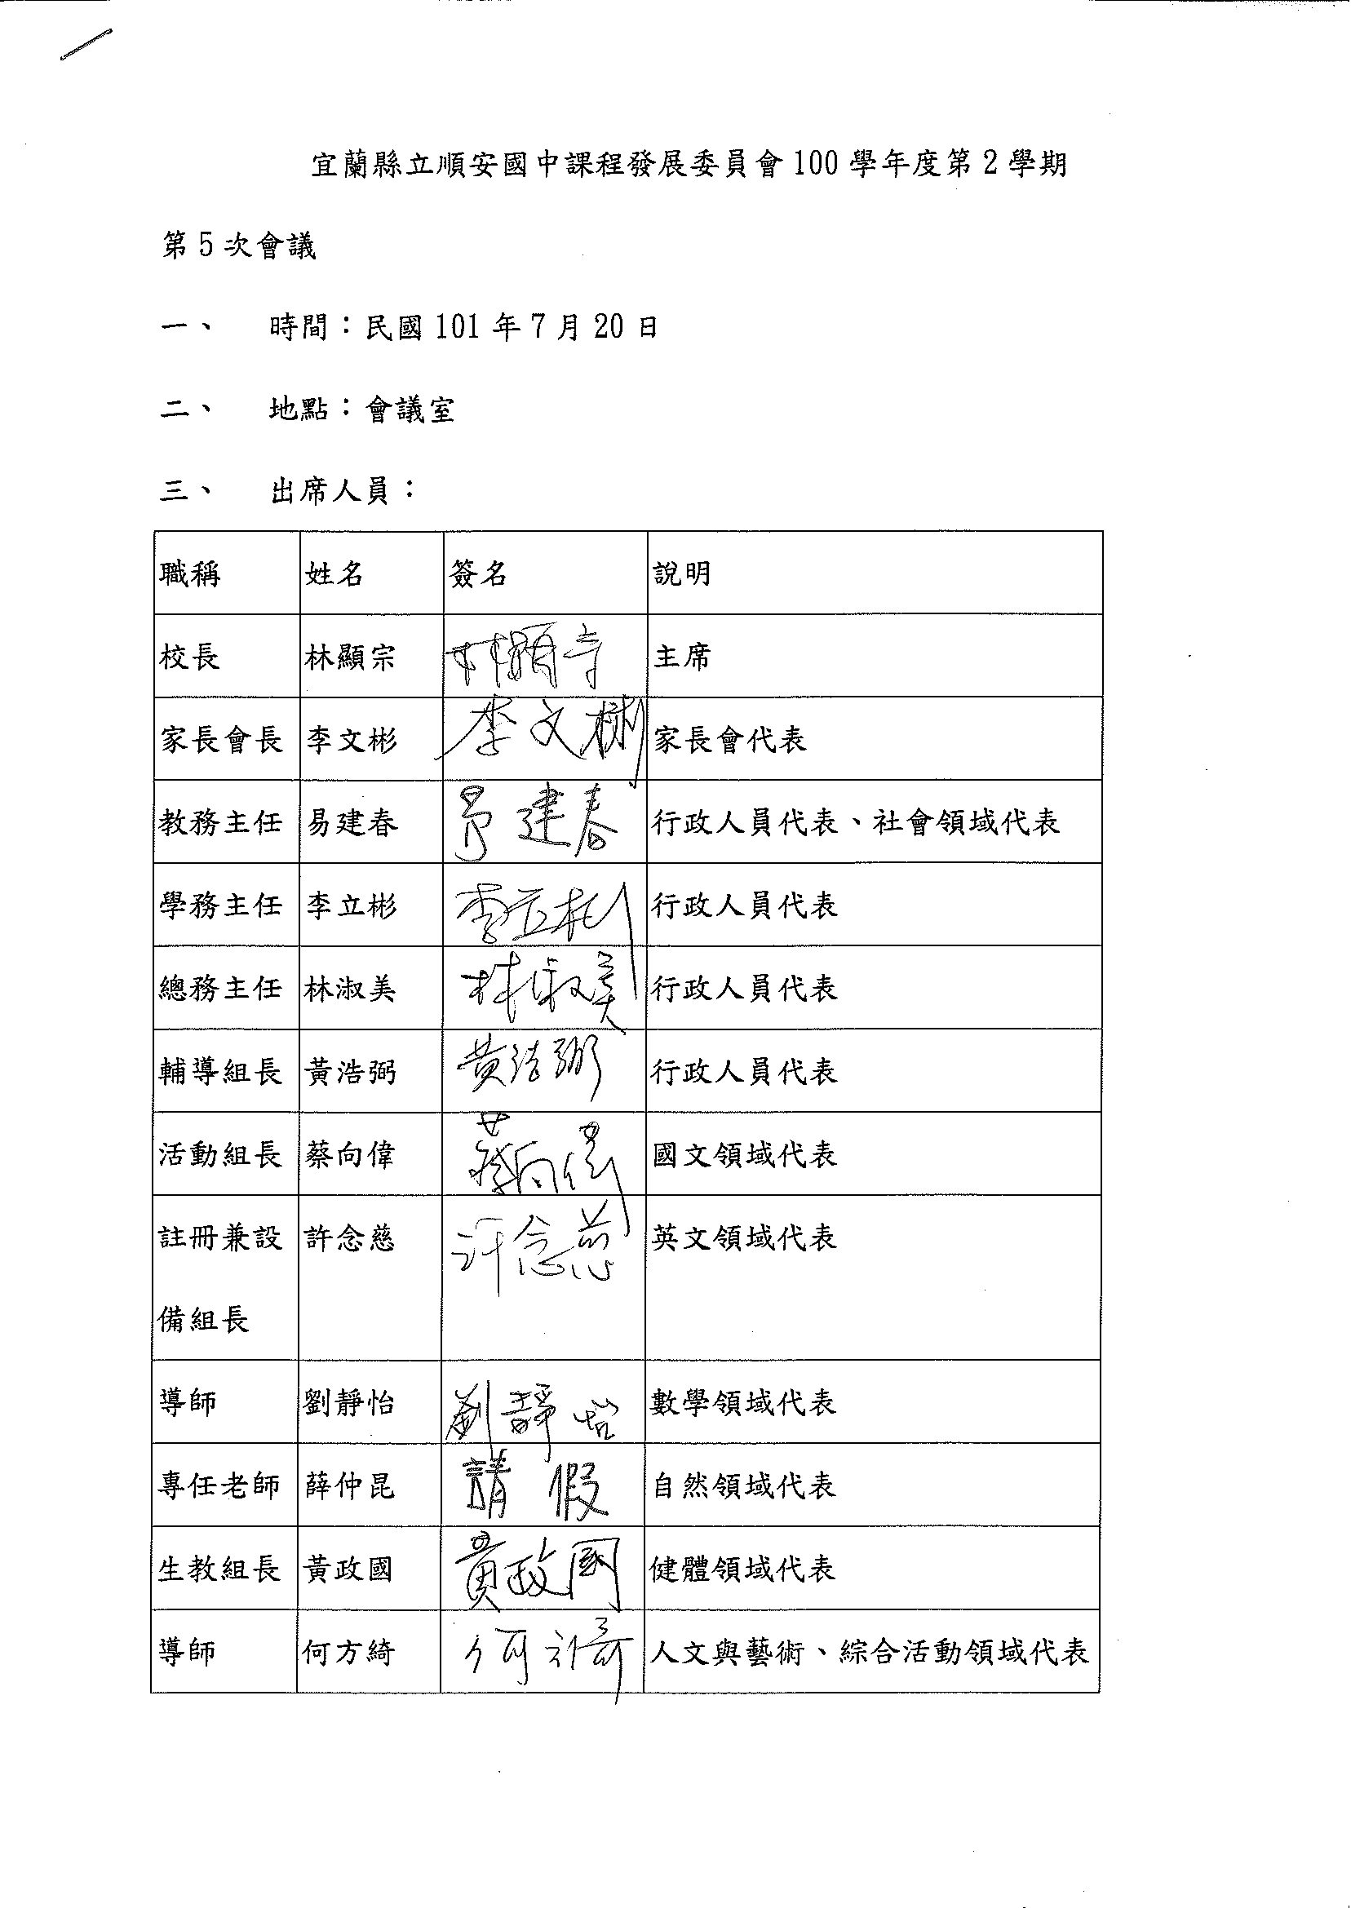
宜蘭縣立順安國民中學課程發展委員會100學年度第2學期第5次會議
討論議題
一、審查101學年度課程計畫，請議決。
1.請就教務處所彙整之各領域各年級學習領域教學進度總表做討論與審核。
決議：通過
2.請就教務處所彙整之各年級彈性課程教學進度表做討論與審核。
決議：通過
3.請就教務處所彙整之全校性及全年級活動計畫、學校特色課程計畫做討論與審核。
決議：通過

二、審查101學年度災害防救計畫，請議決。
決議：通過

三、請就100學年度學校整體課程及各領域課程評鑑報告做評論與審核。
決議：通過

(七)100學年度課程評鑑報告
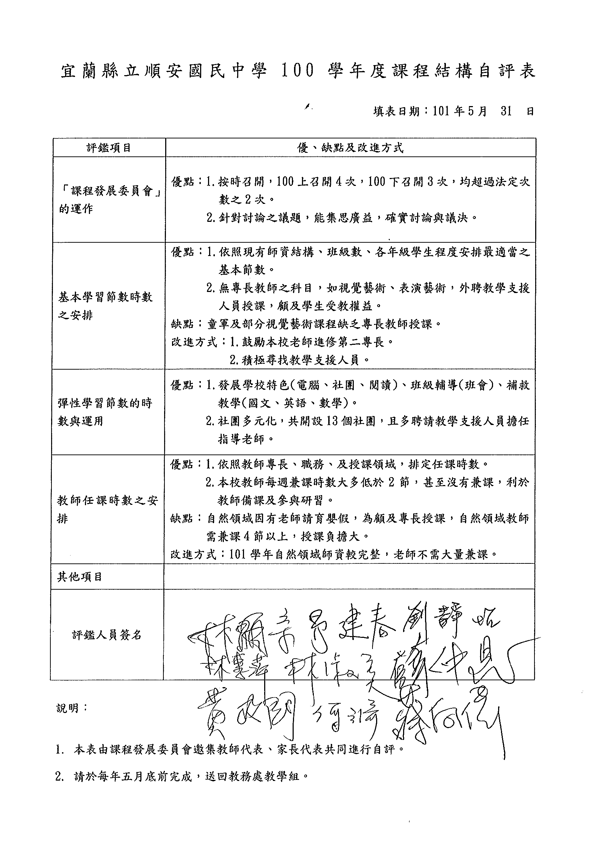
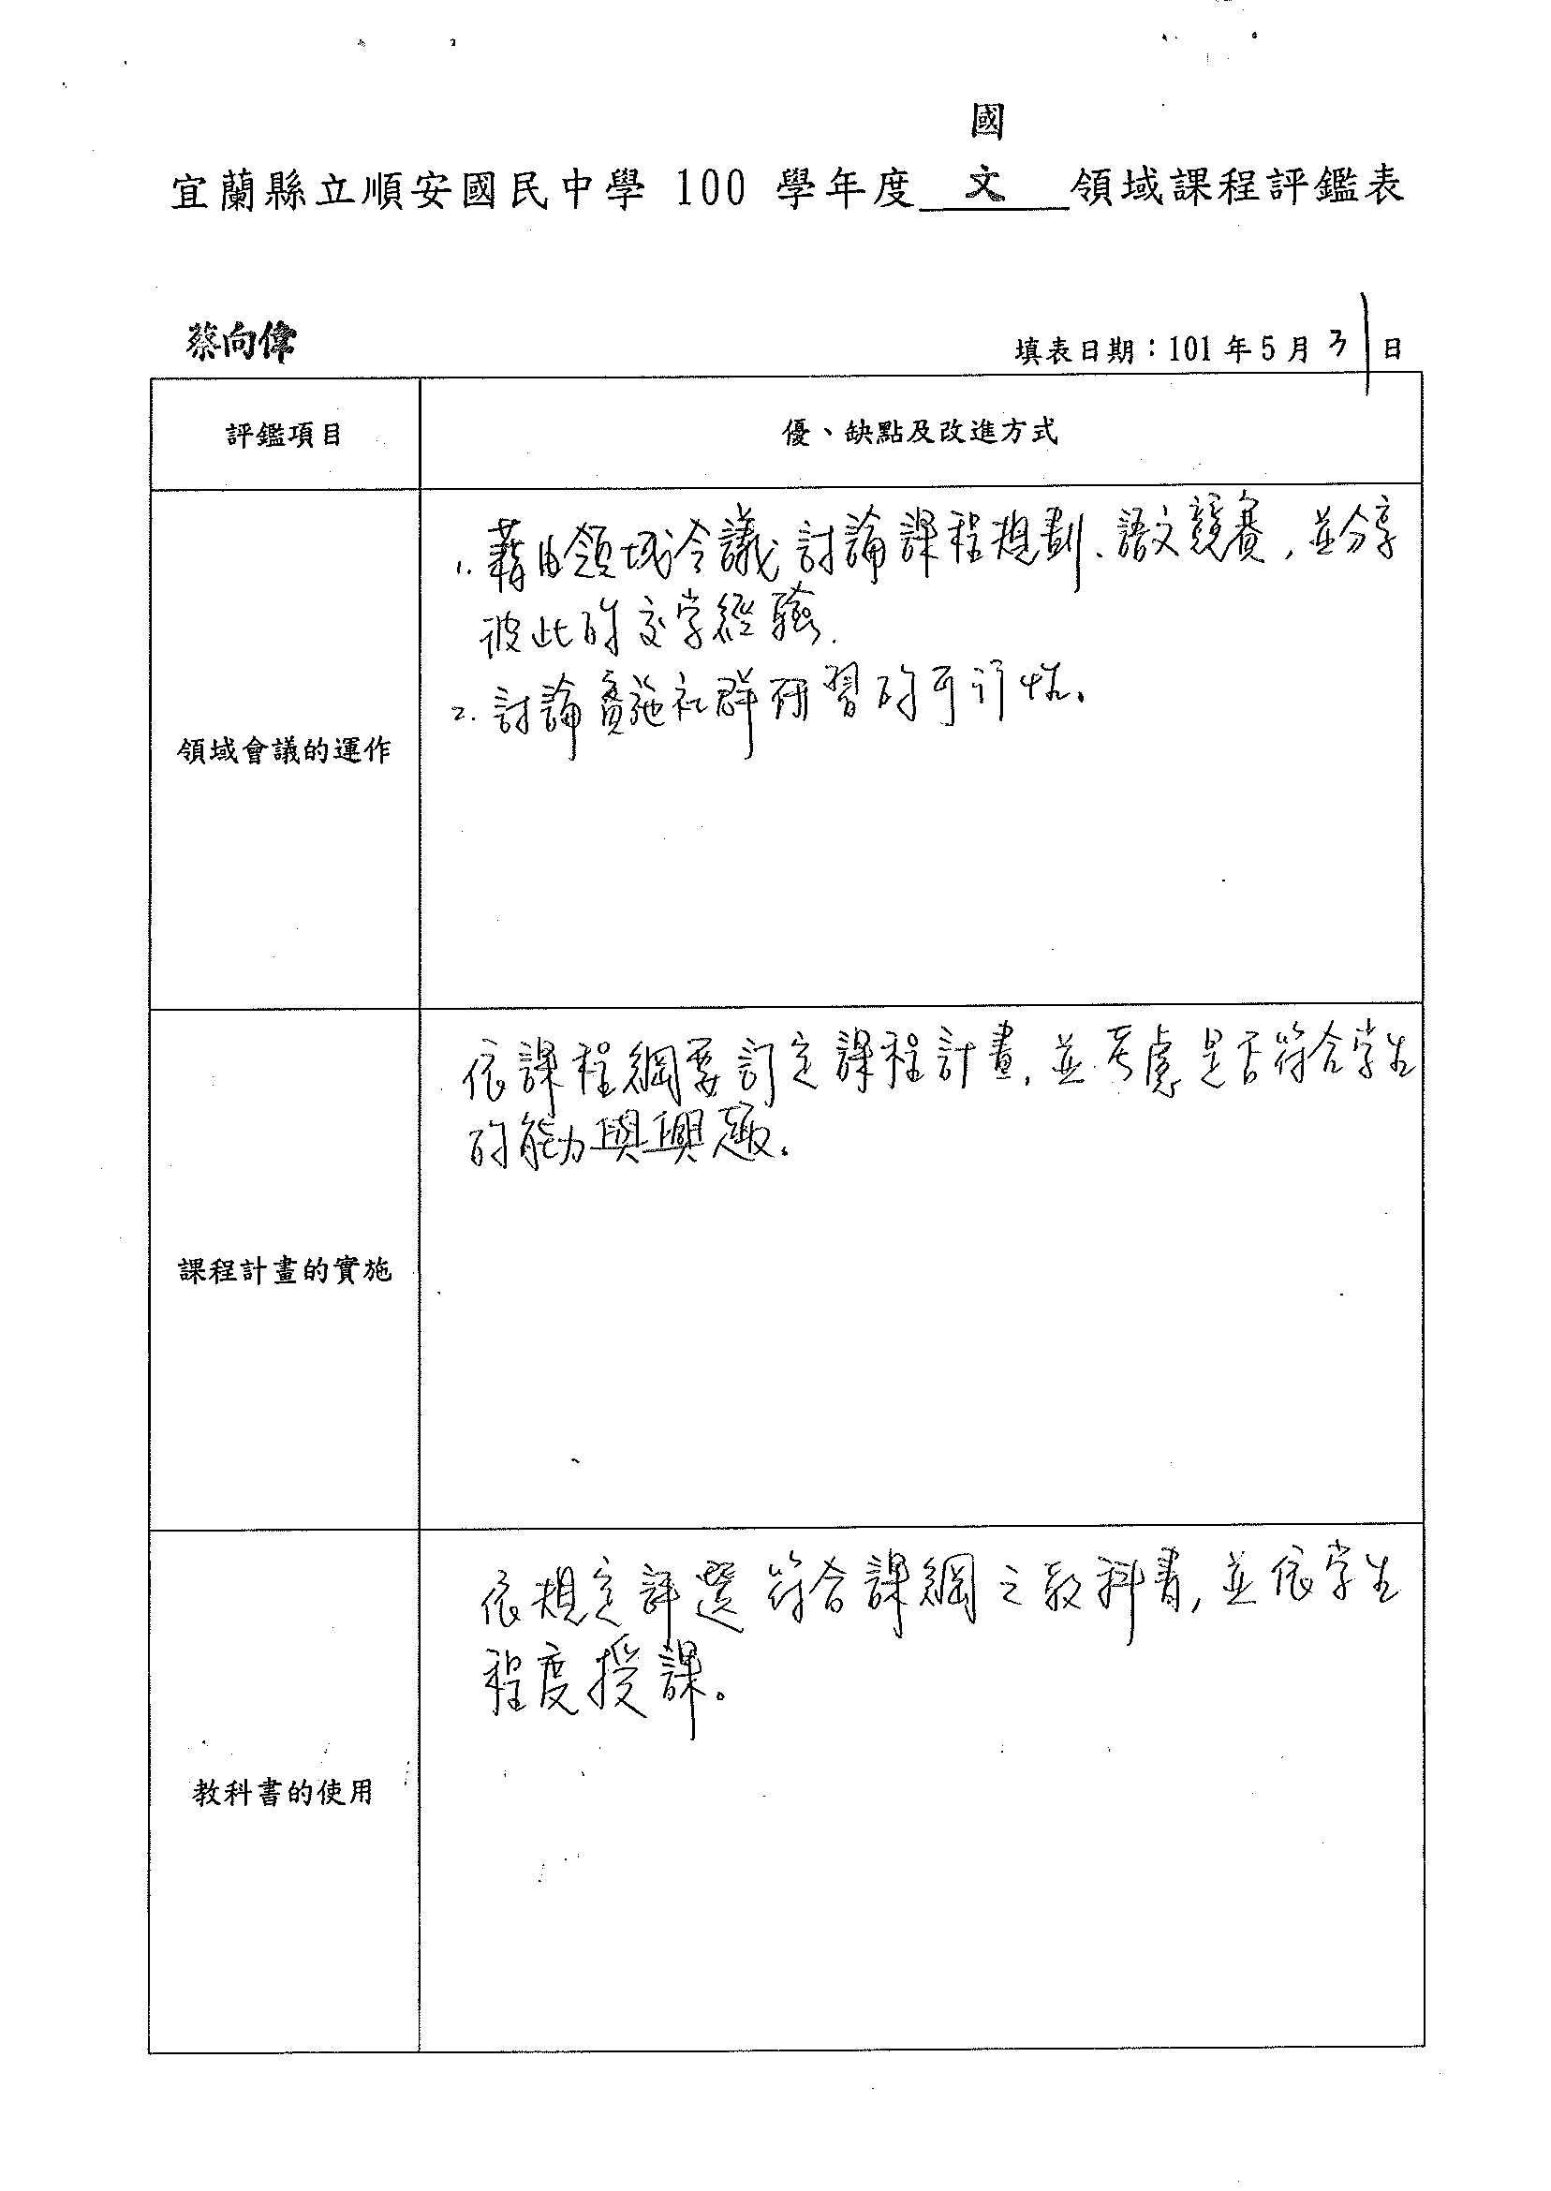

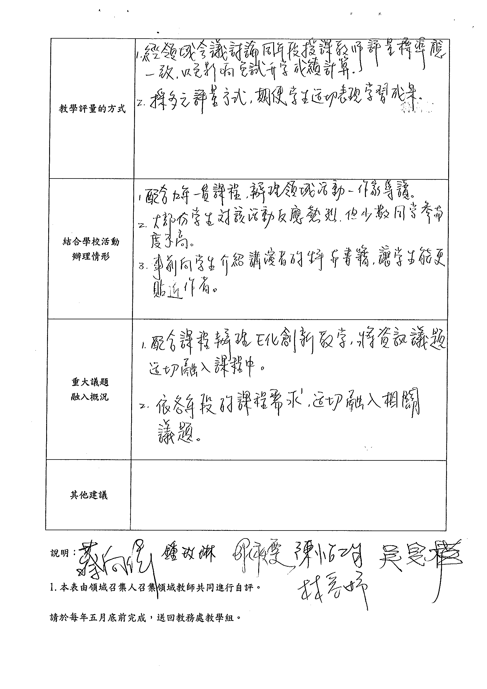

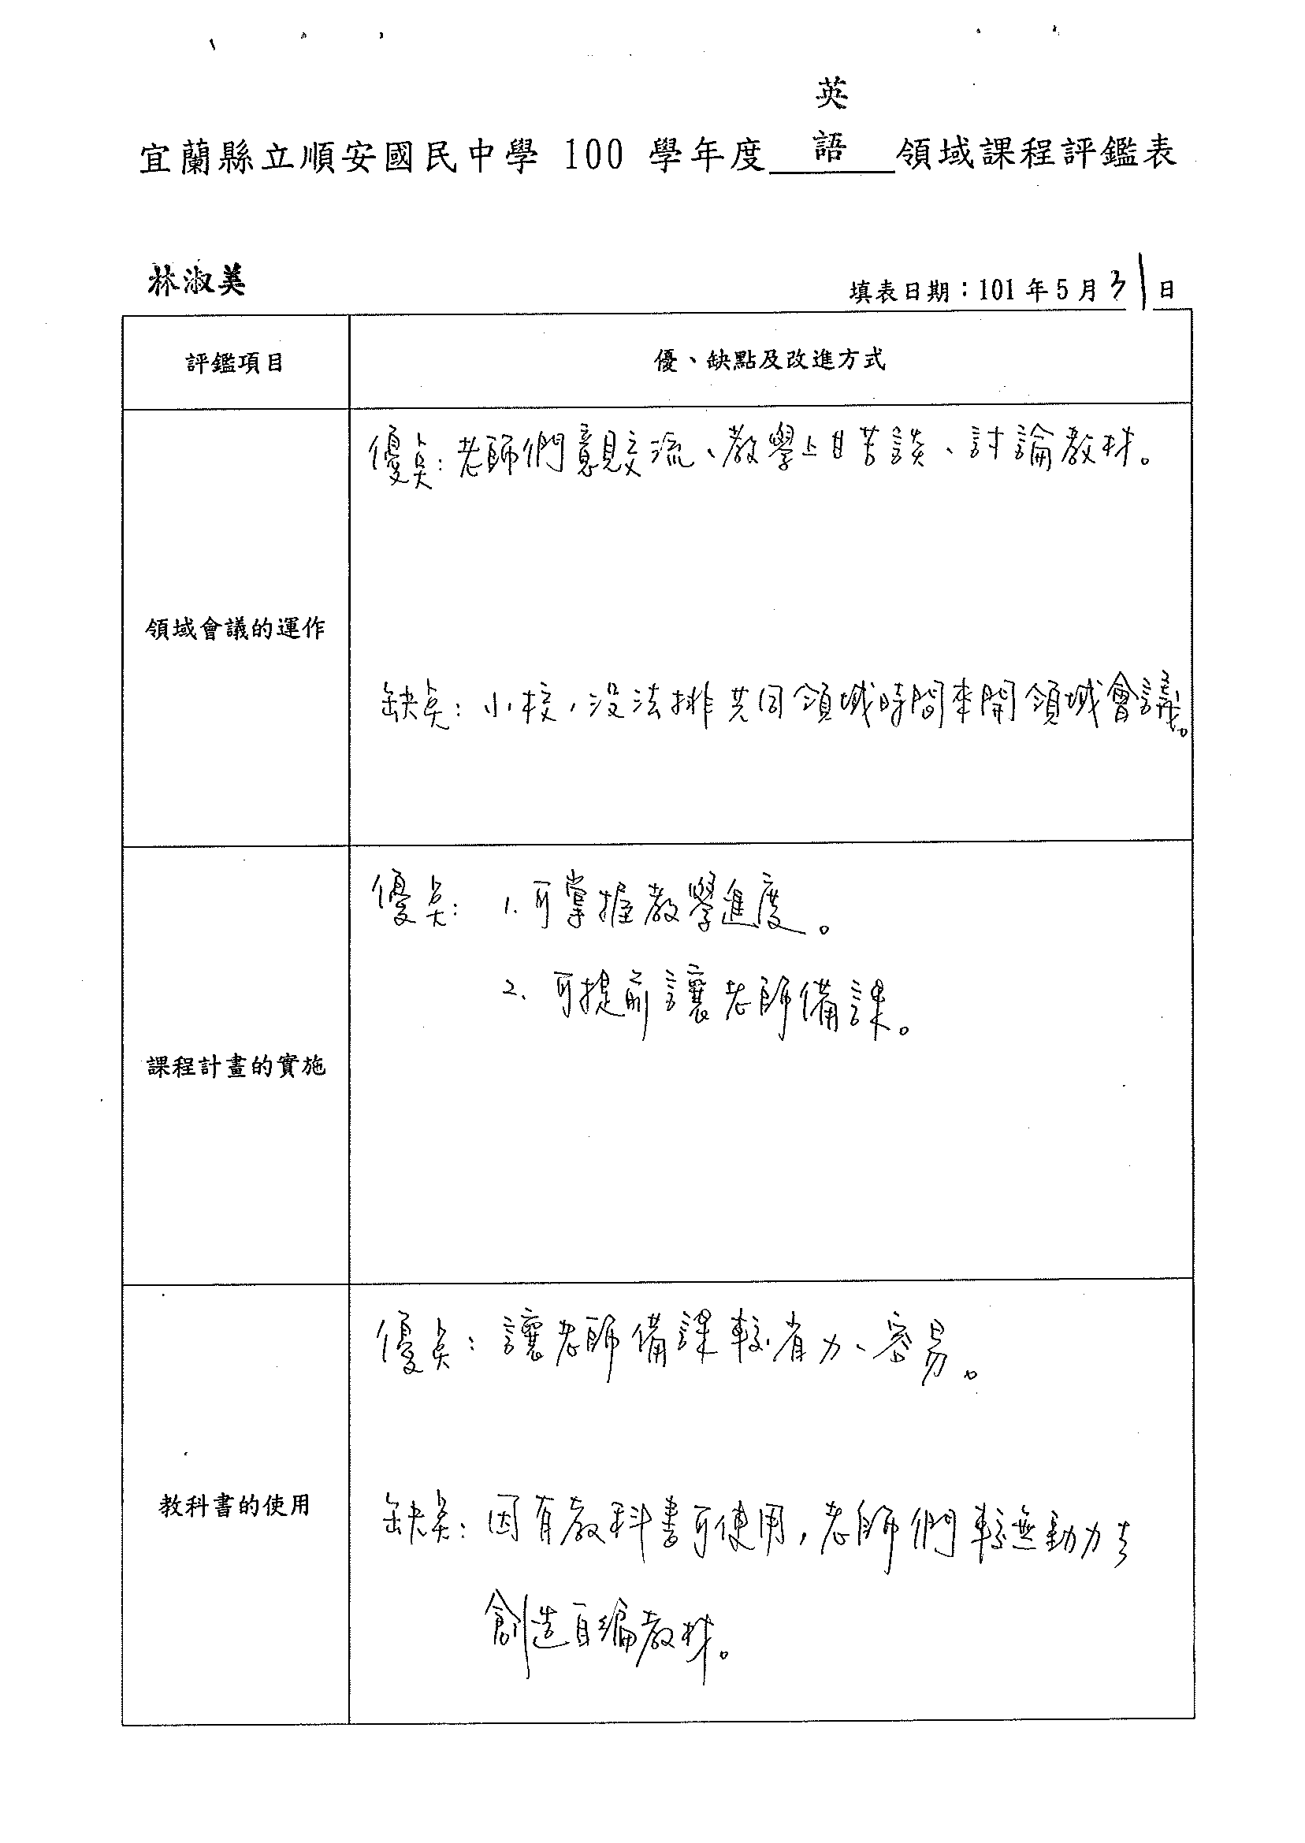

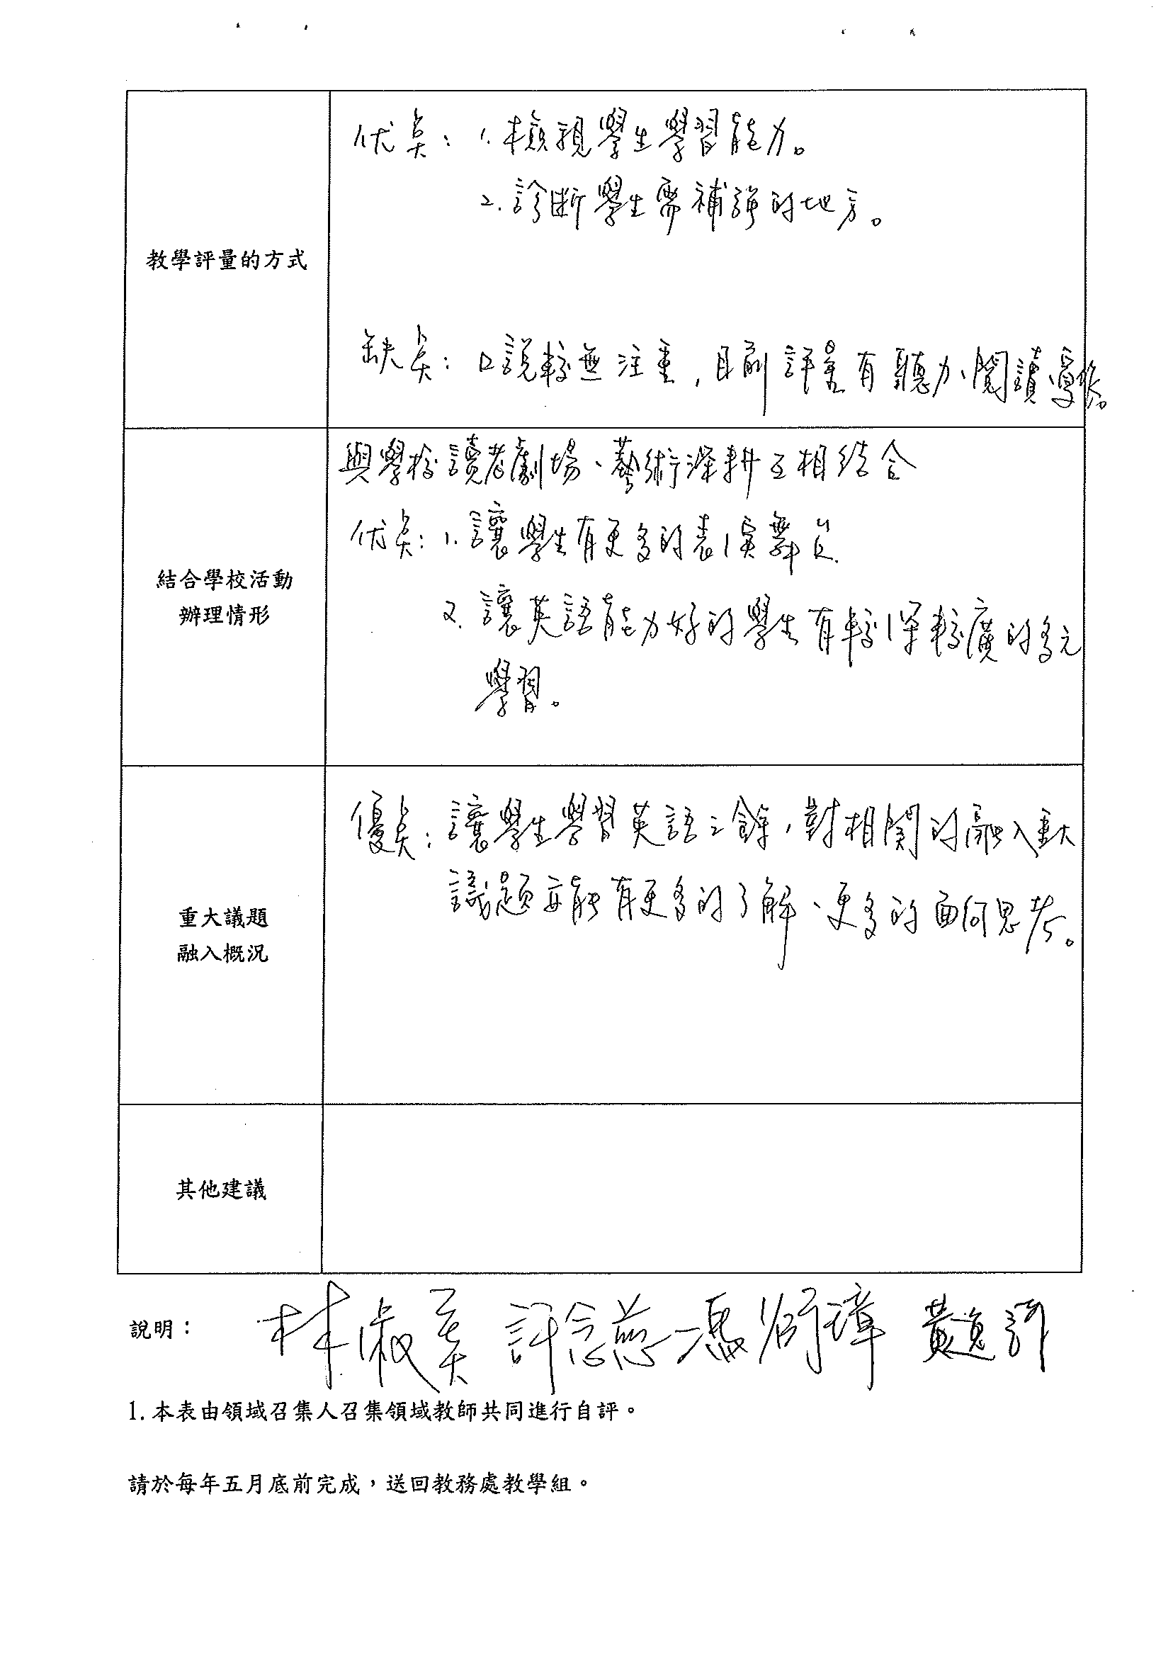

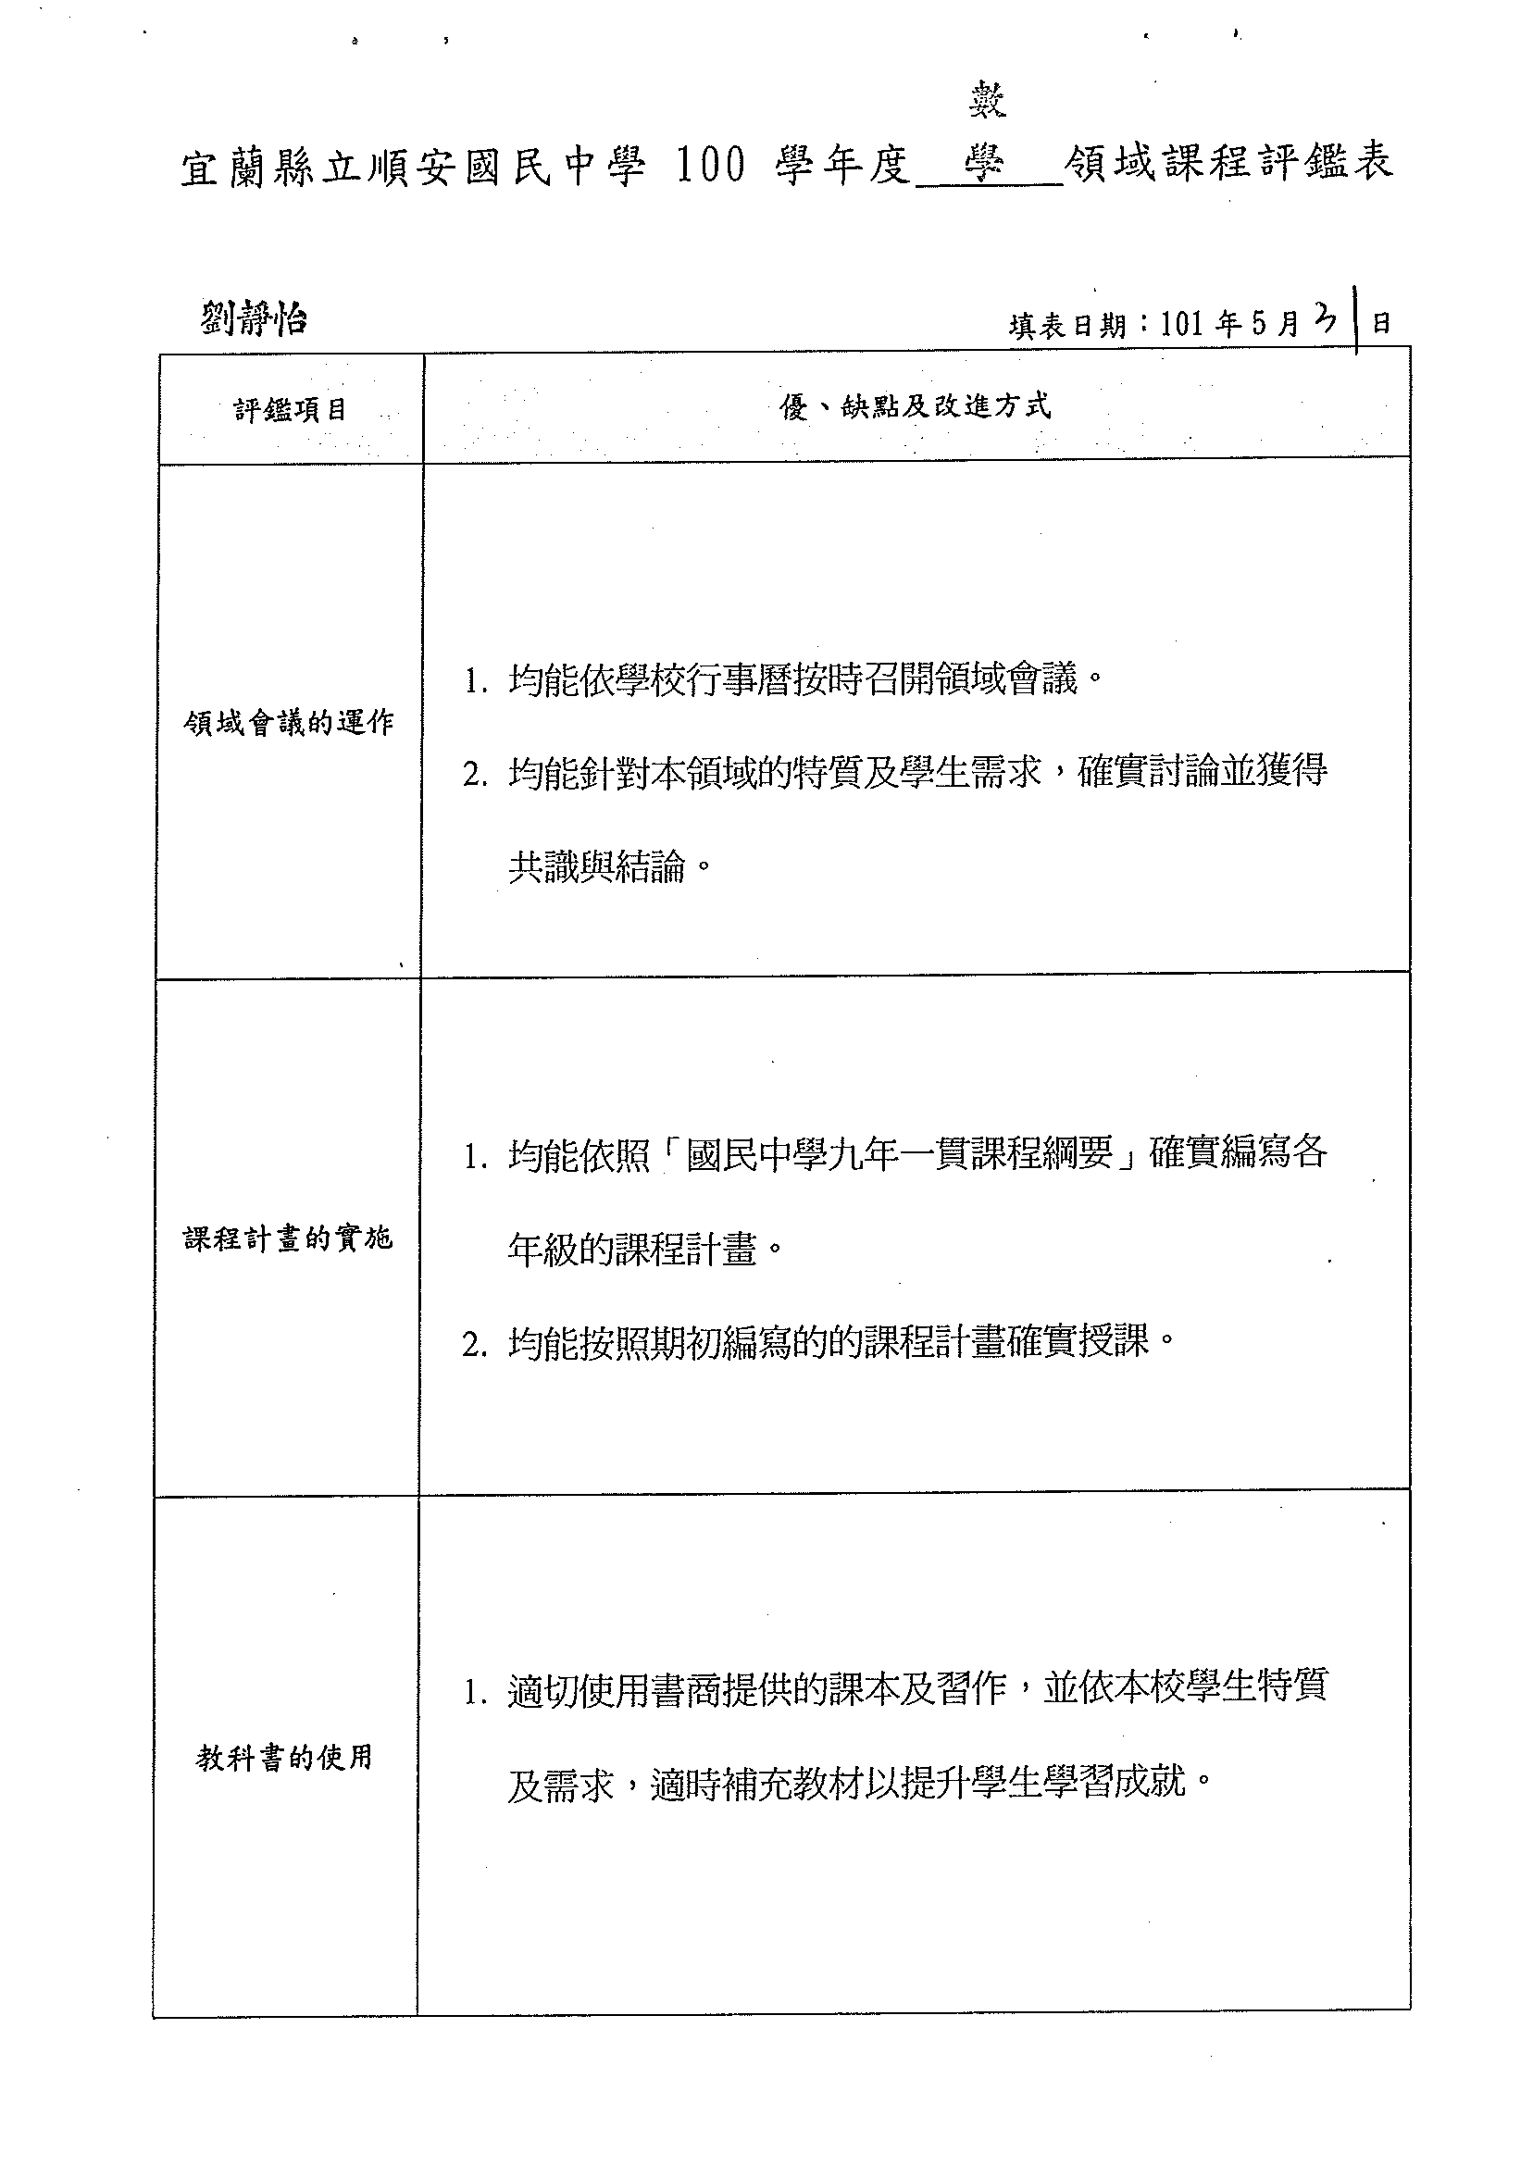

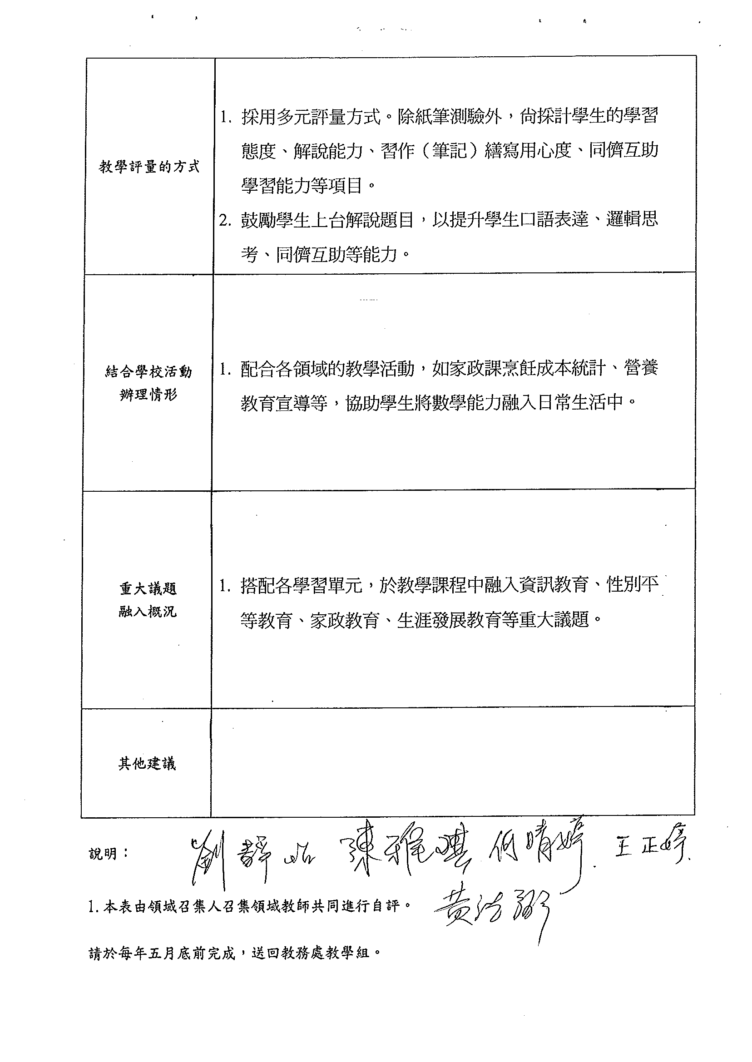

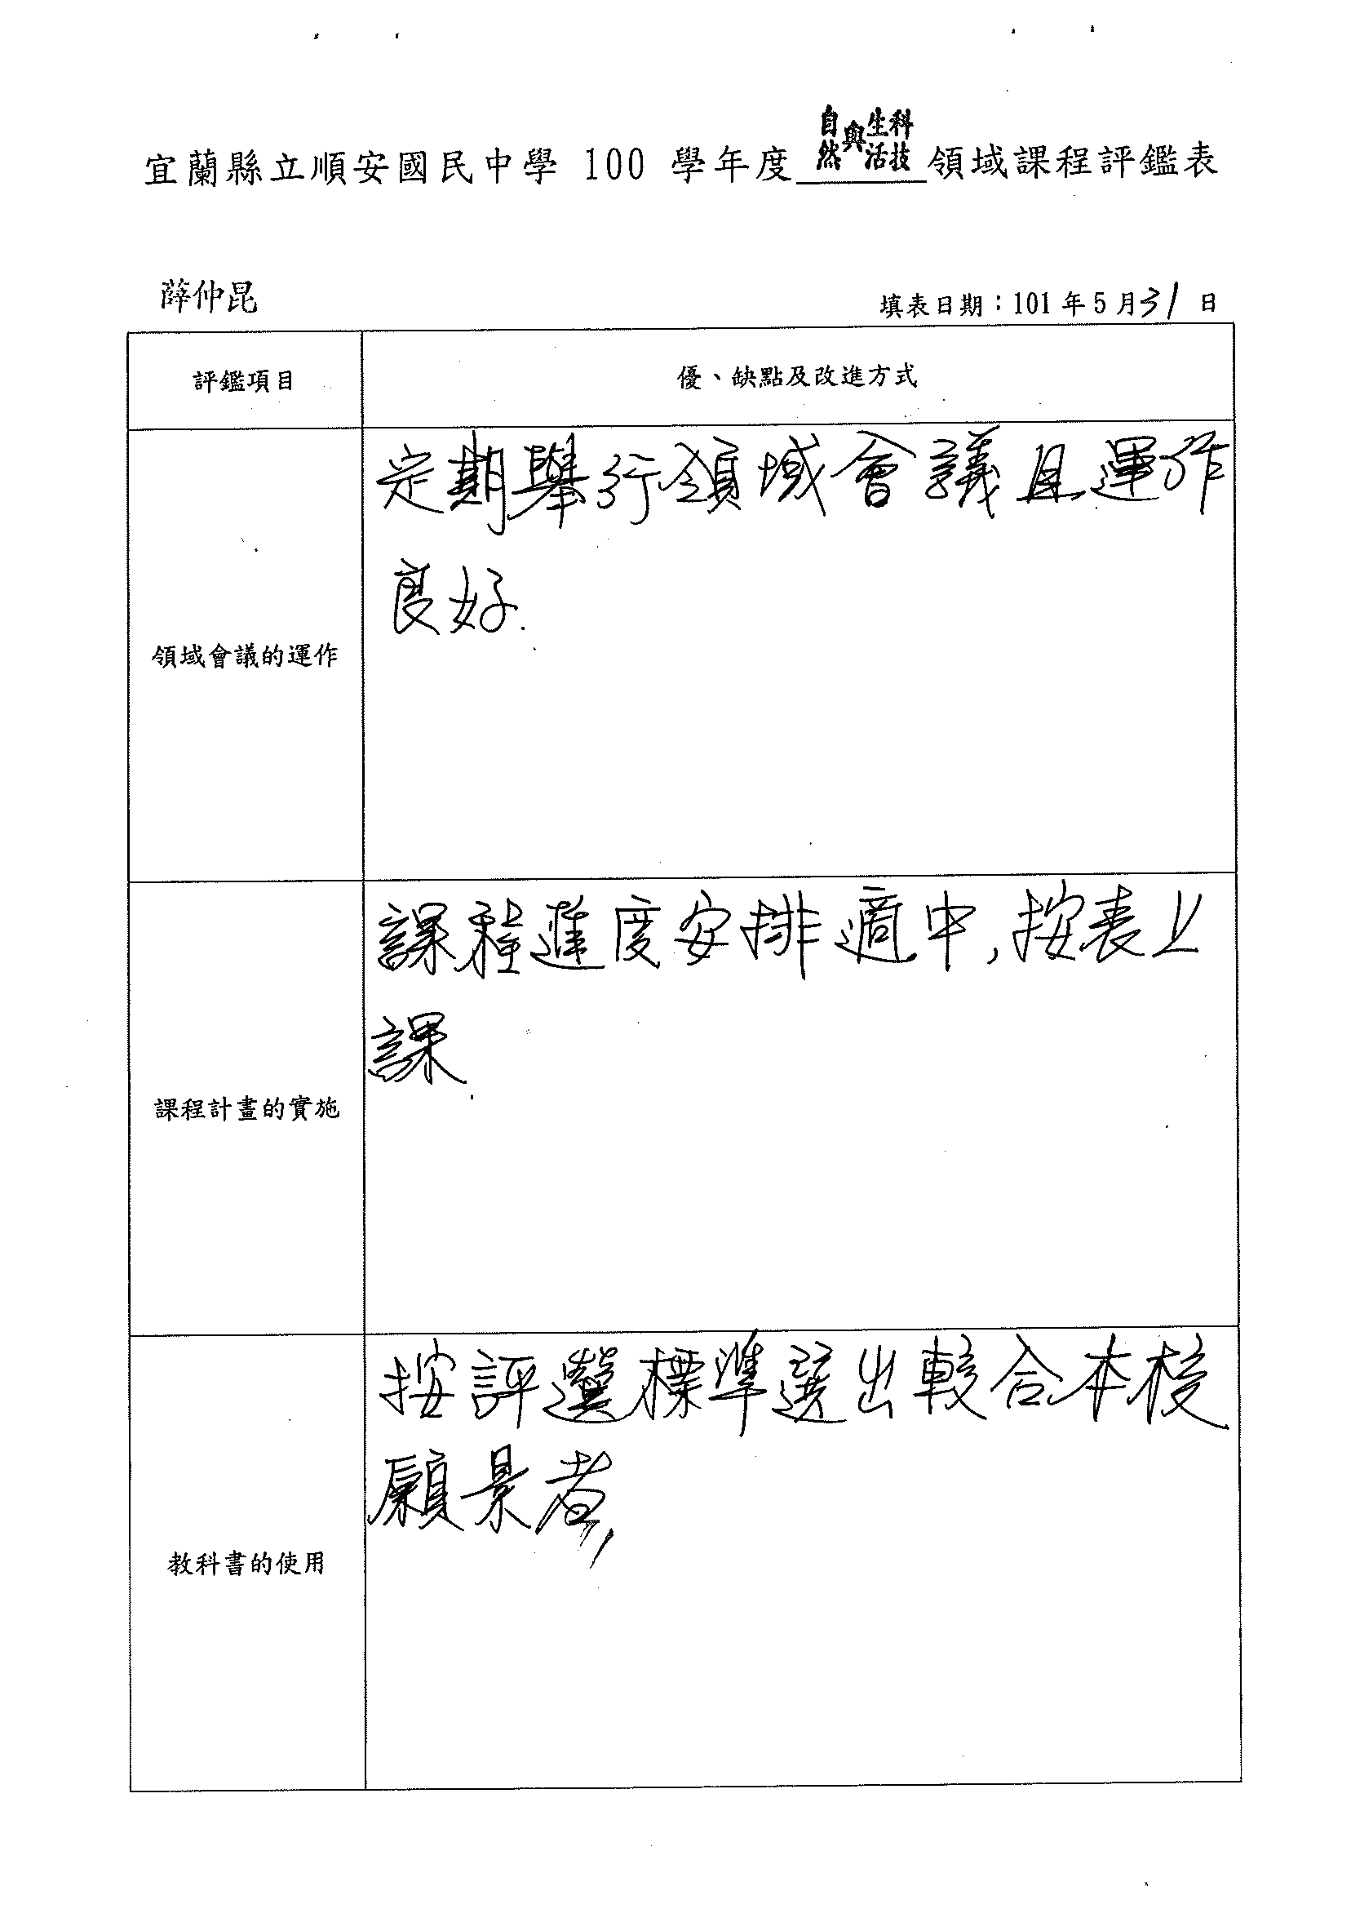

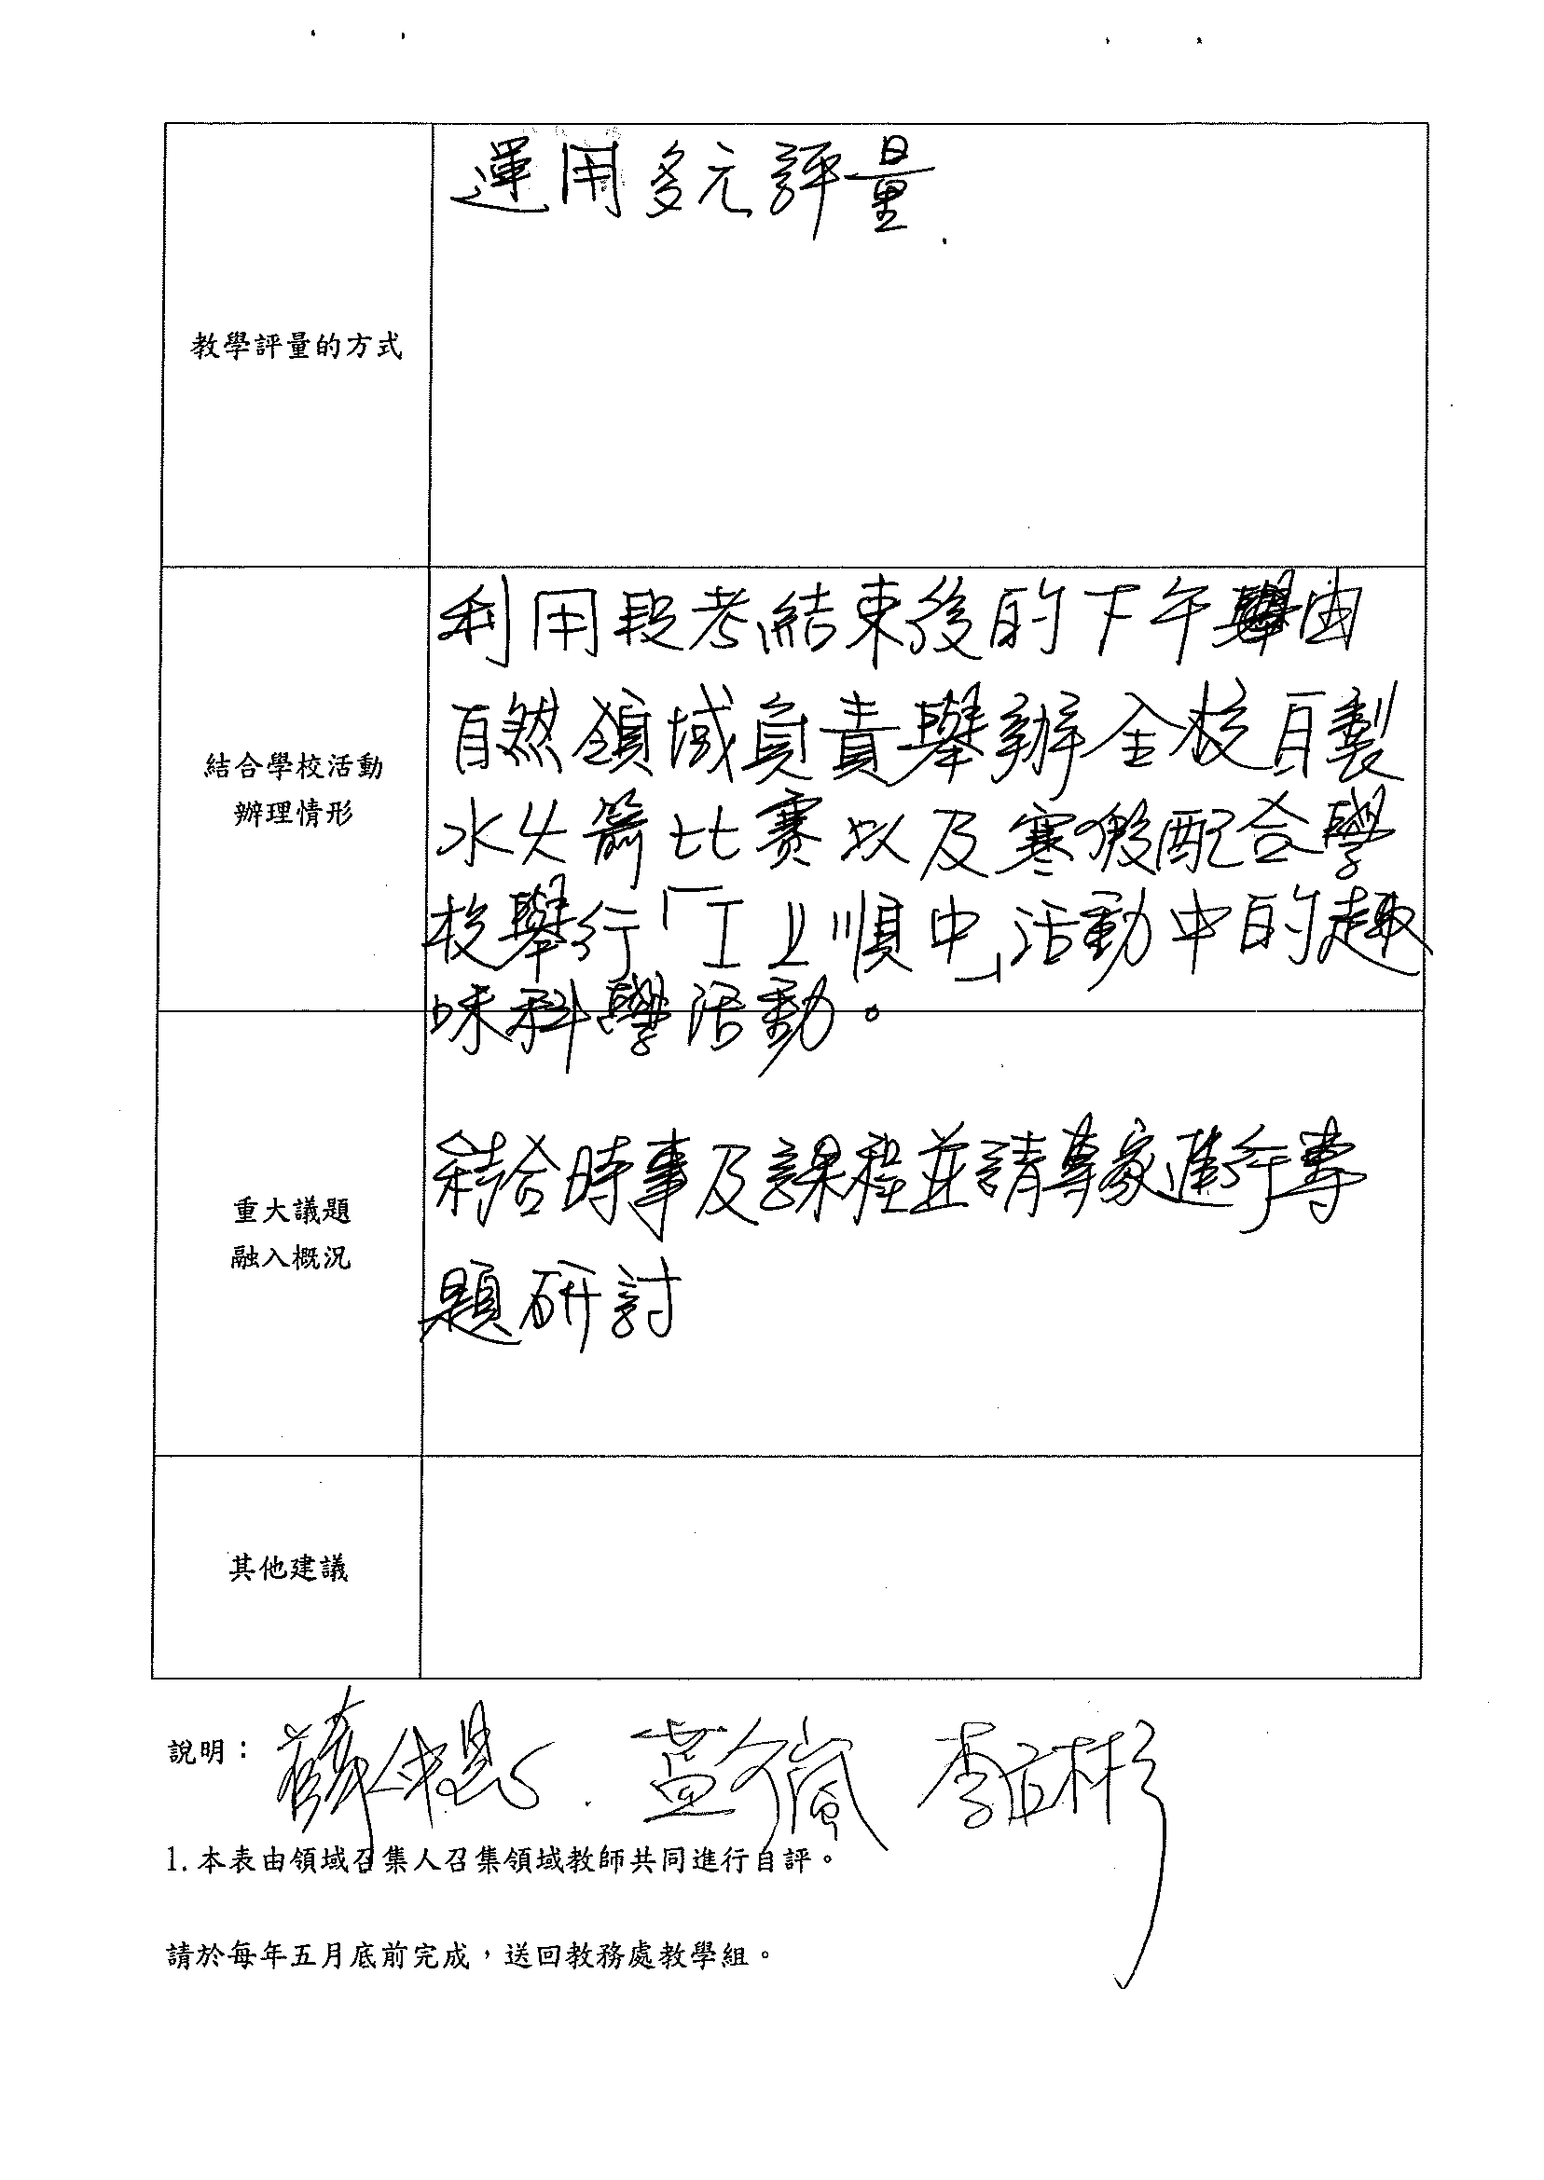

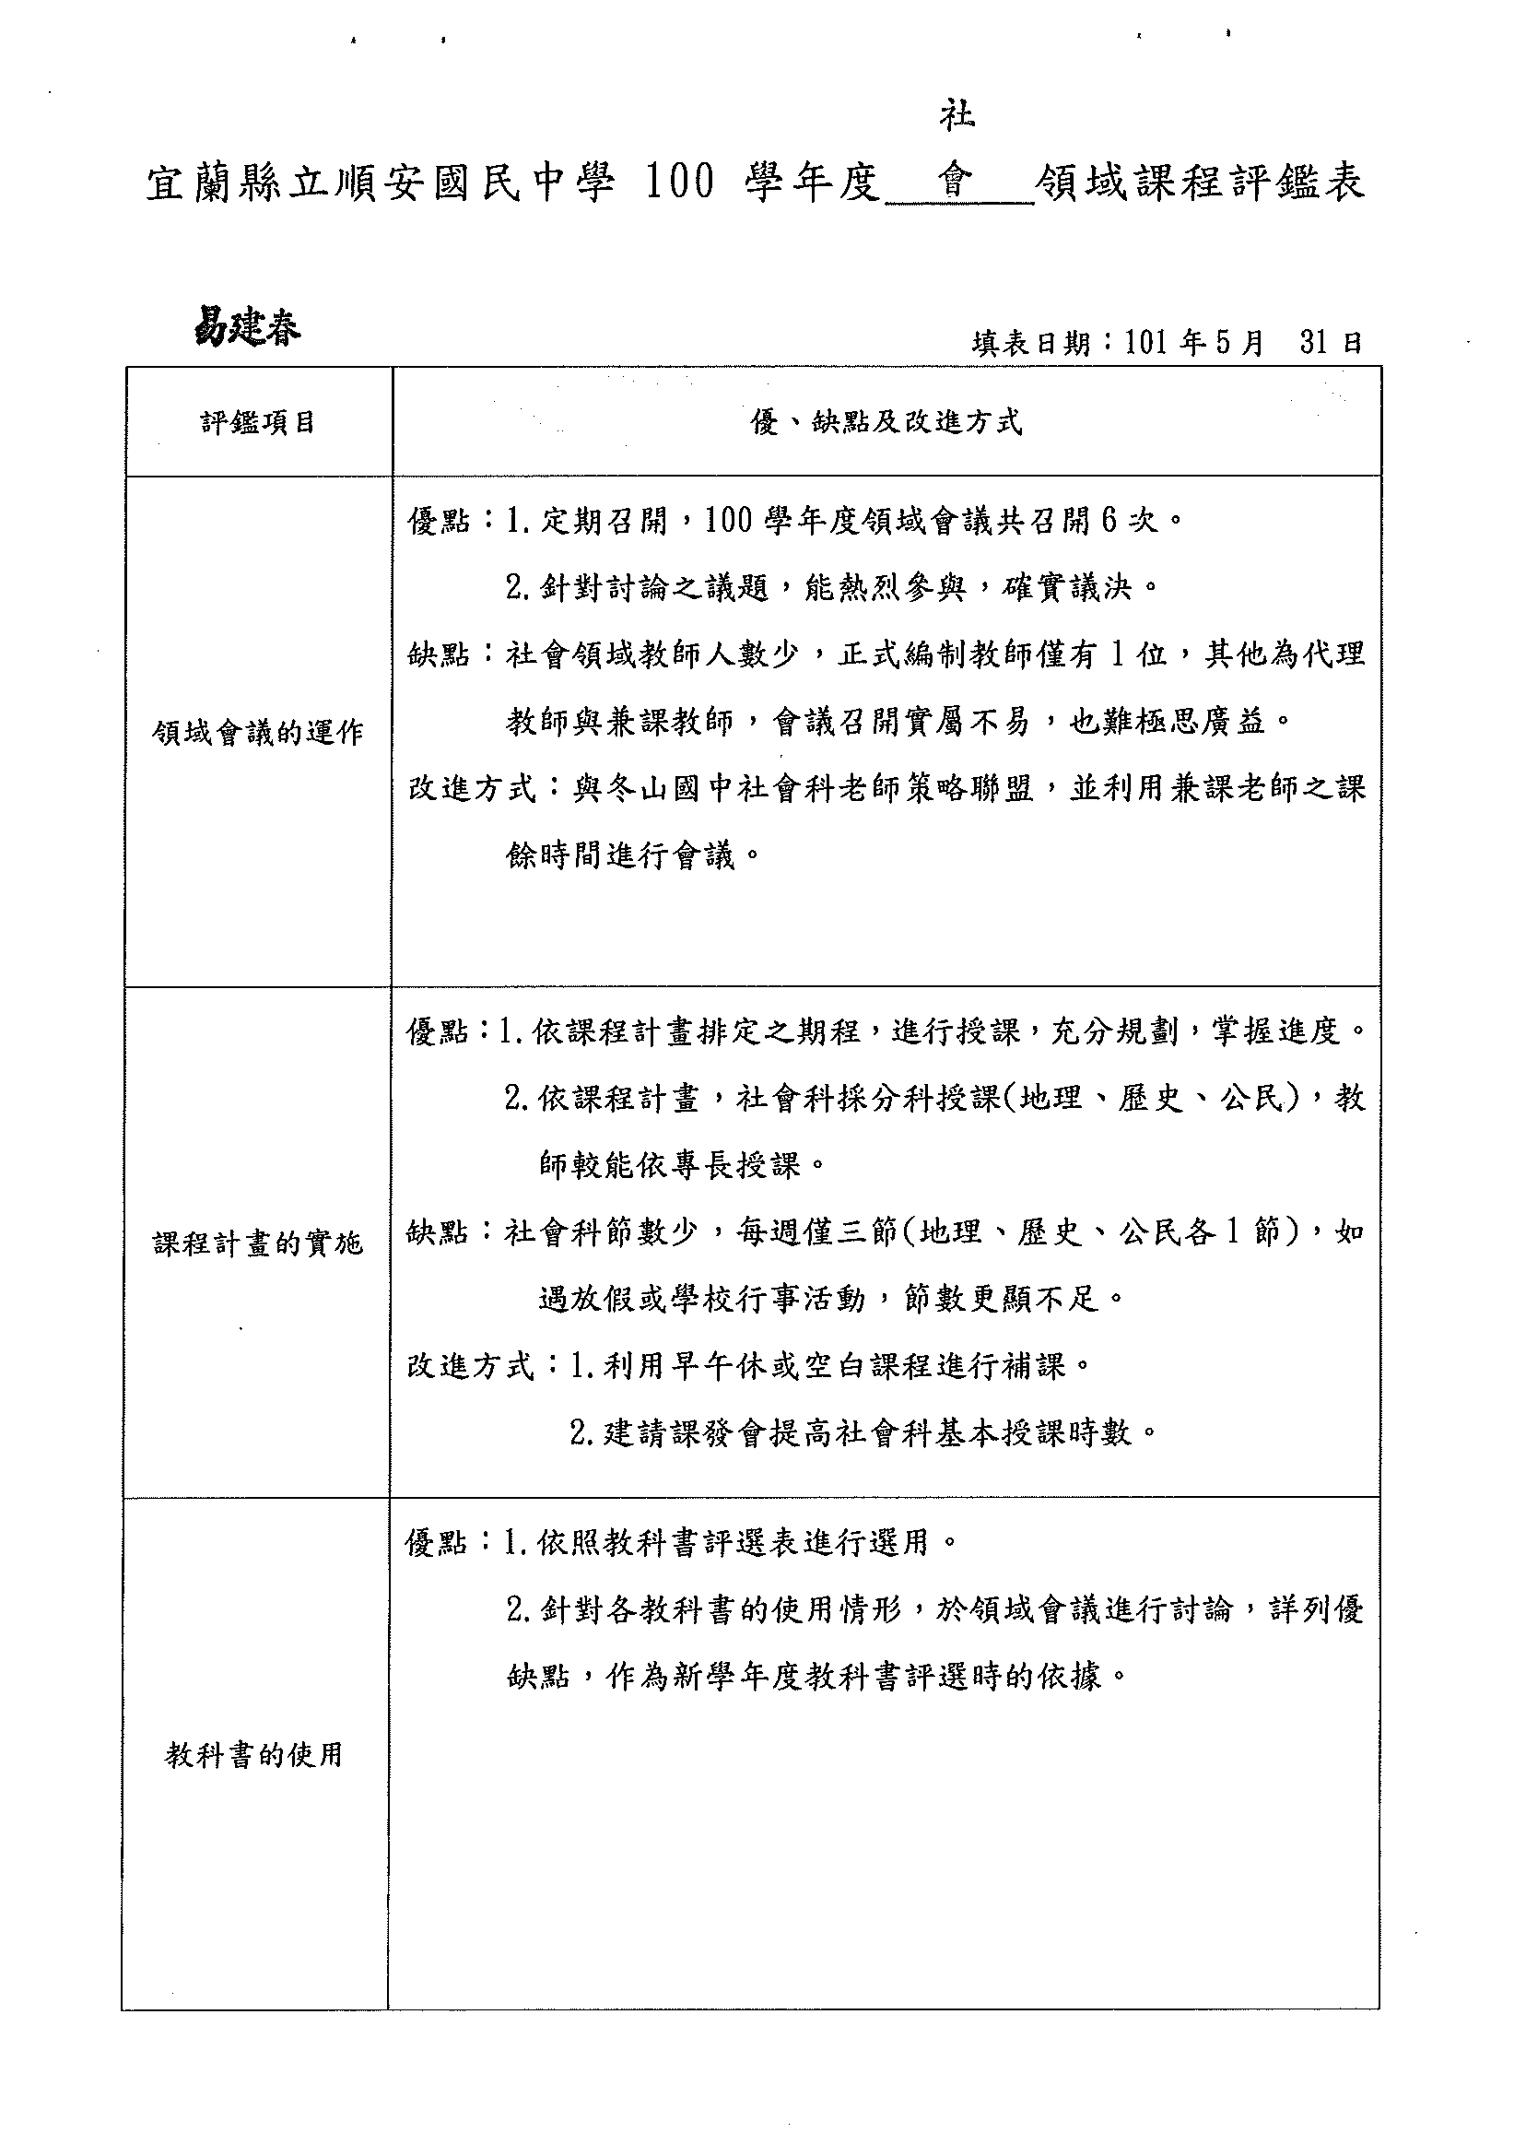

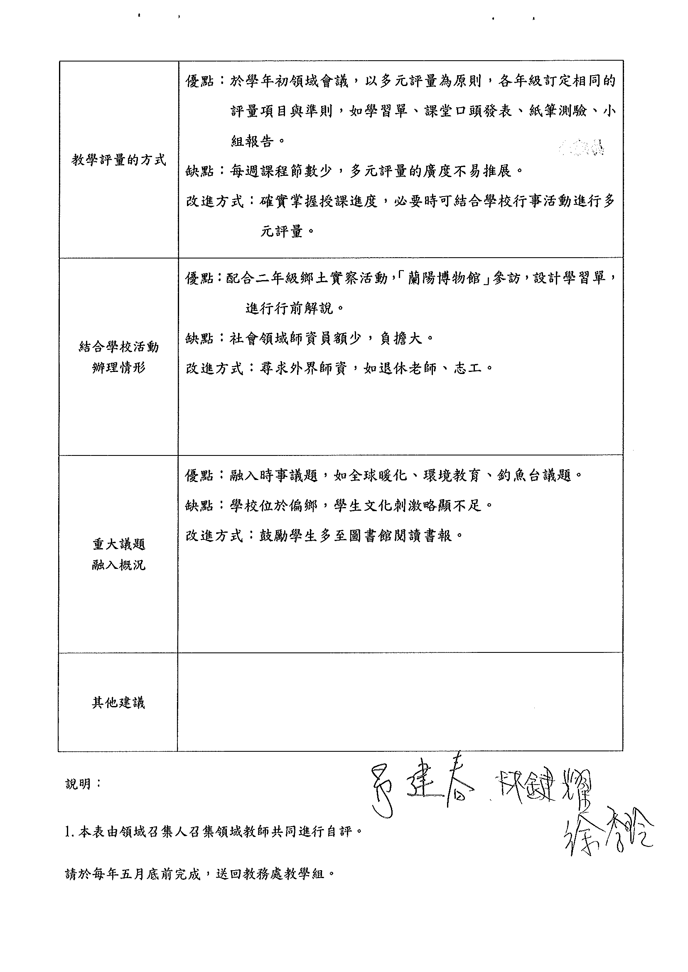

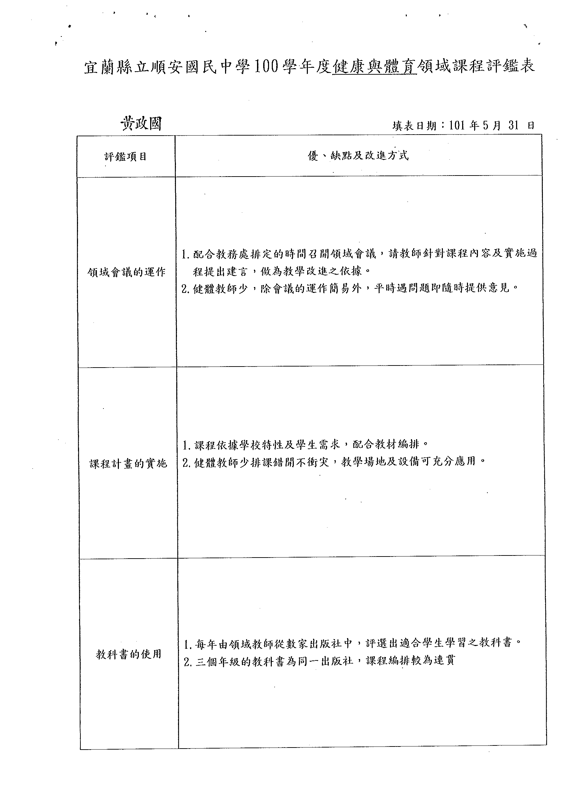

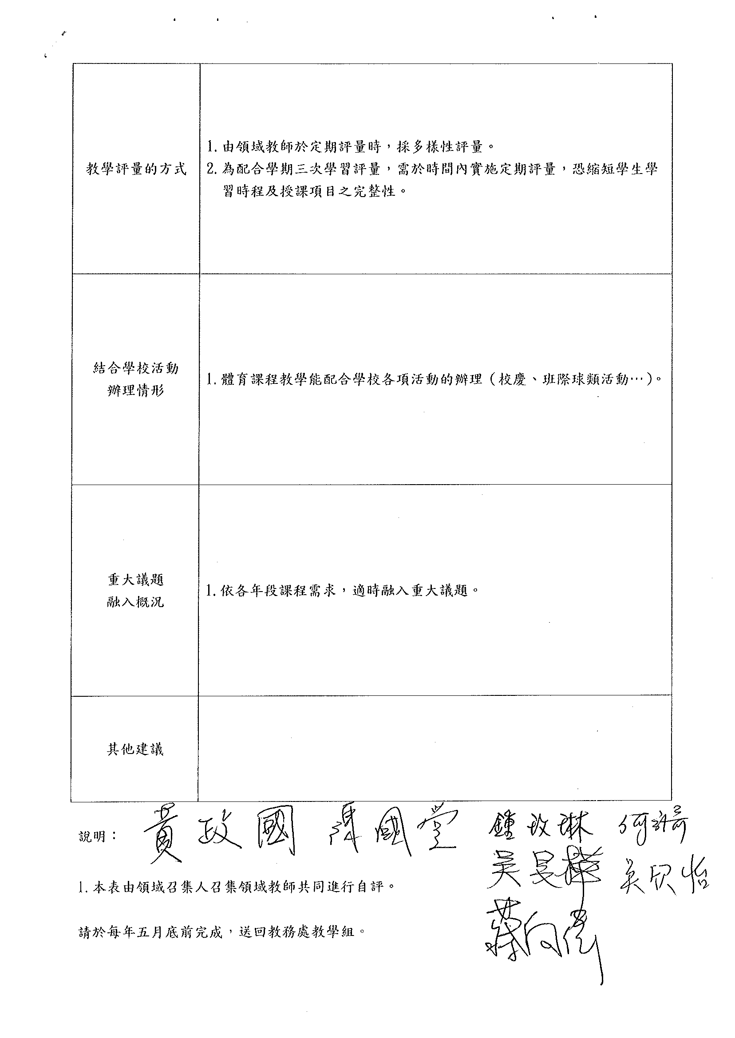

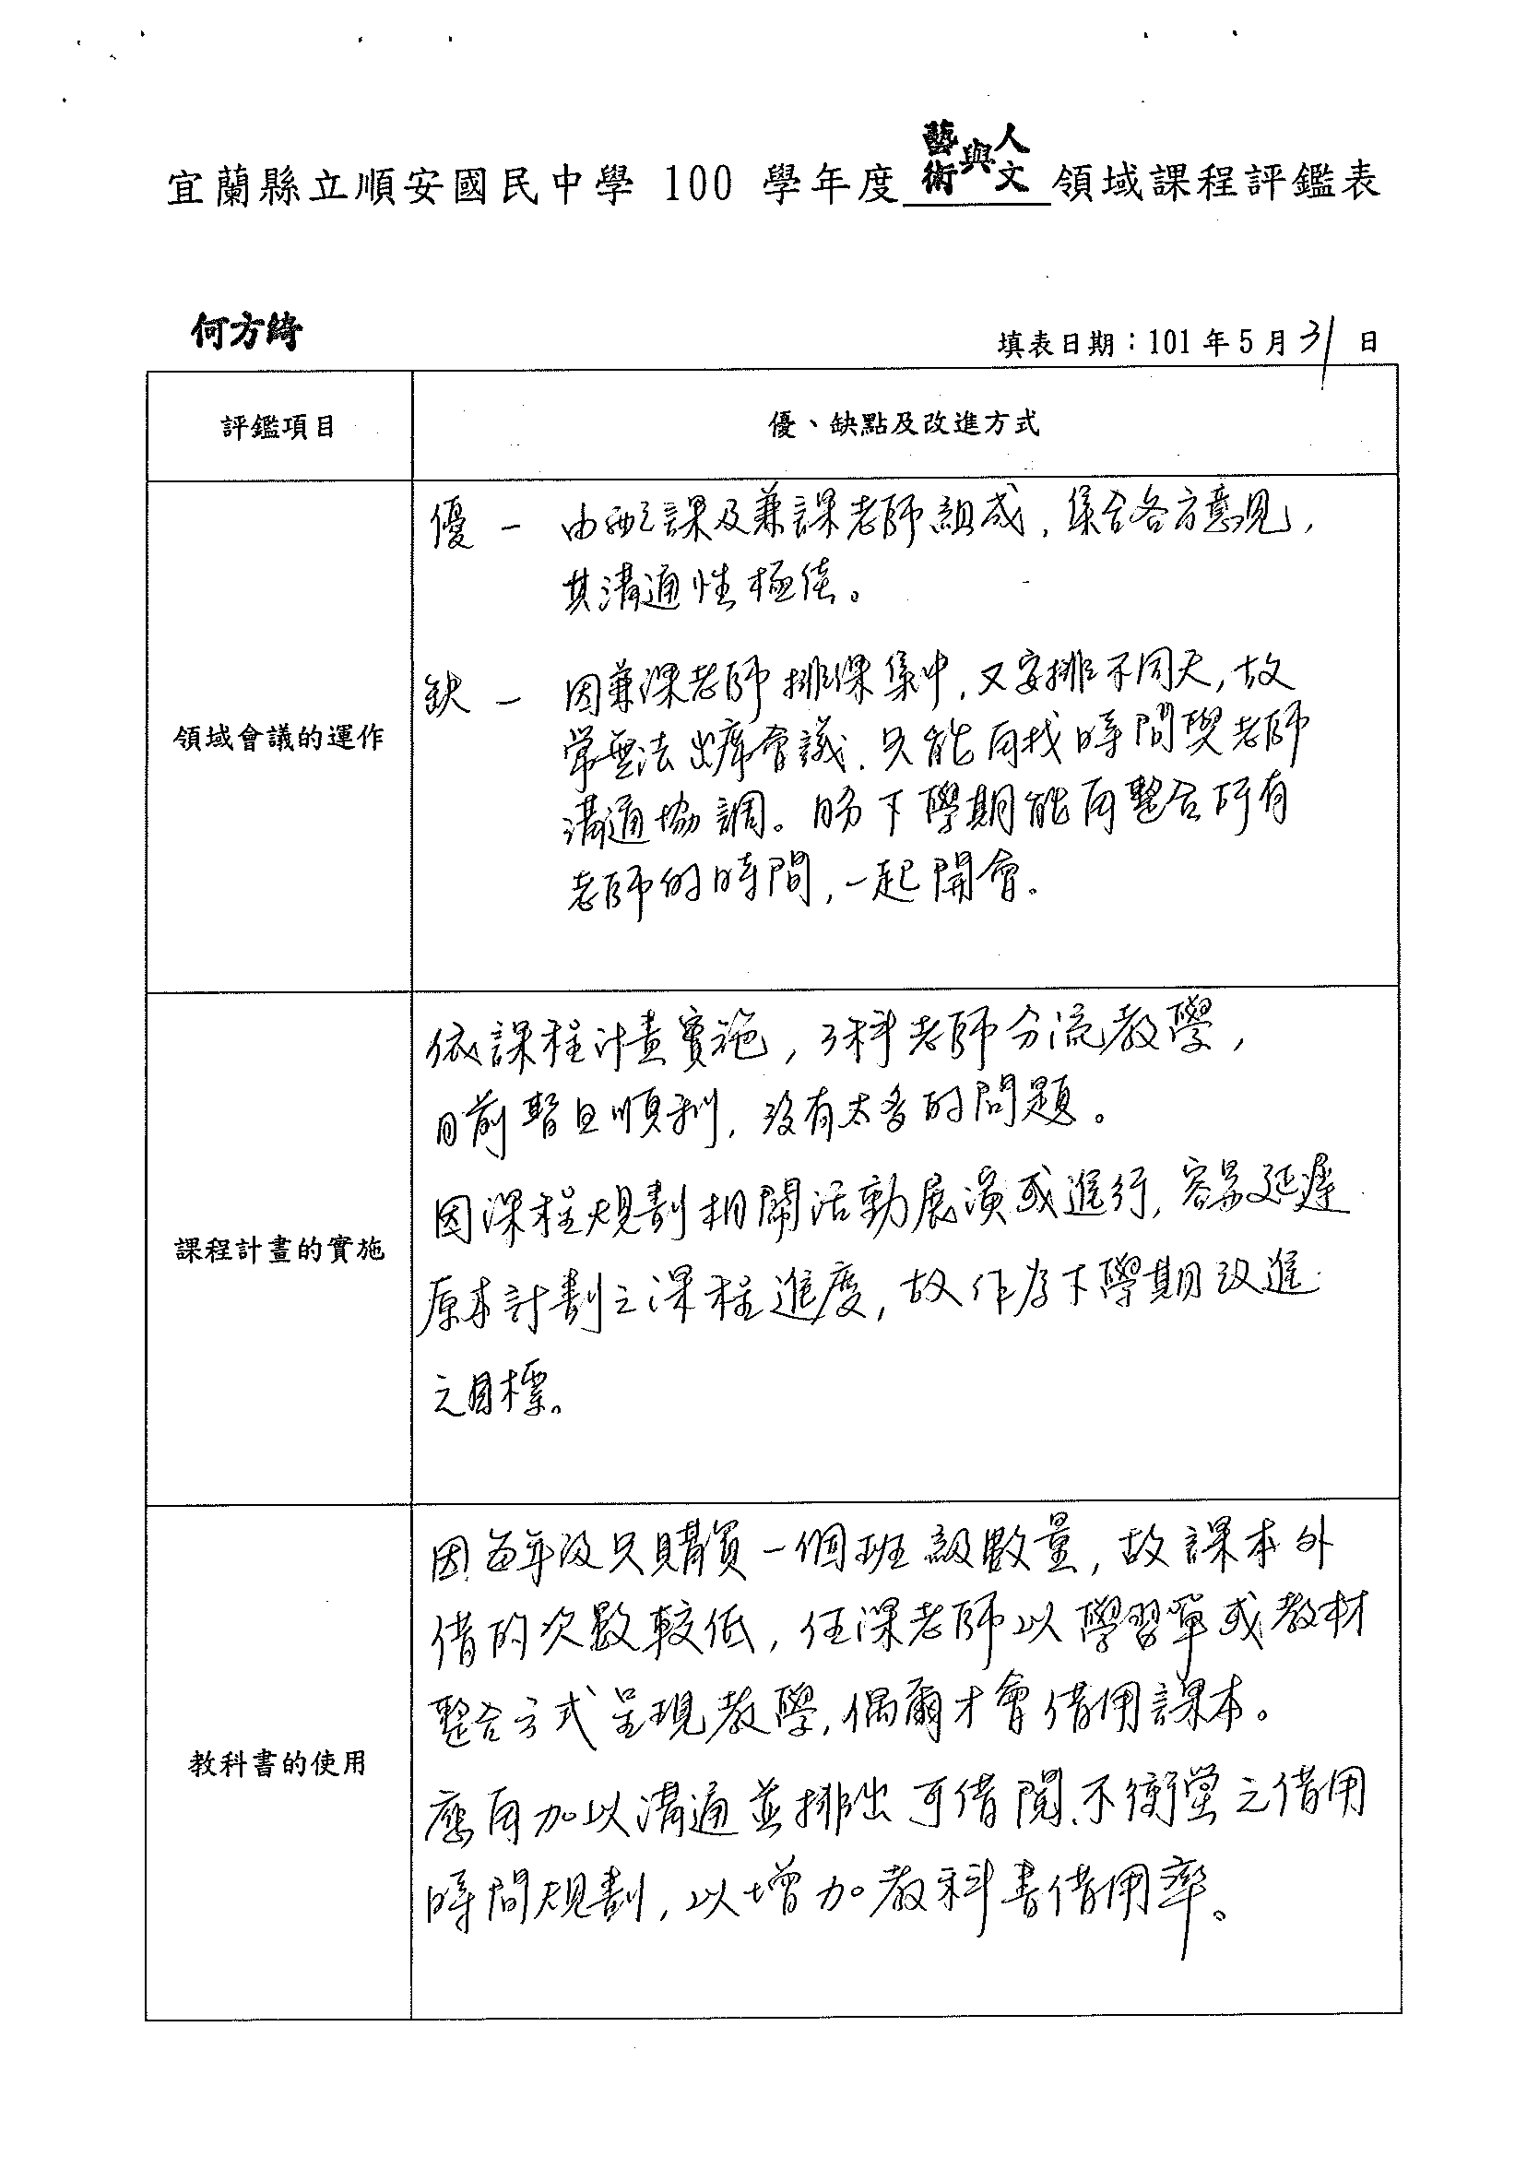

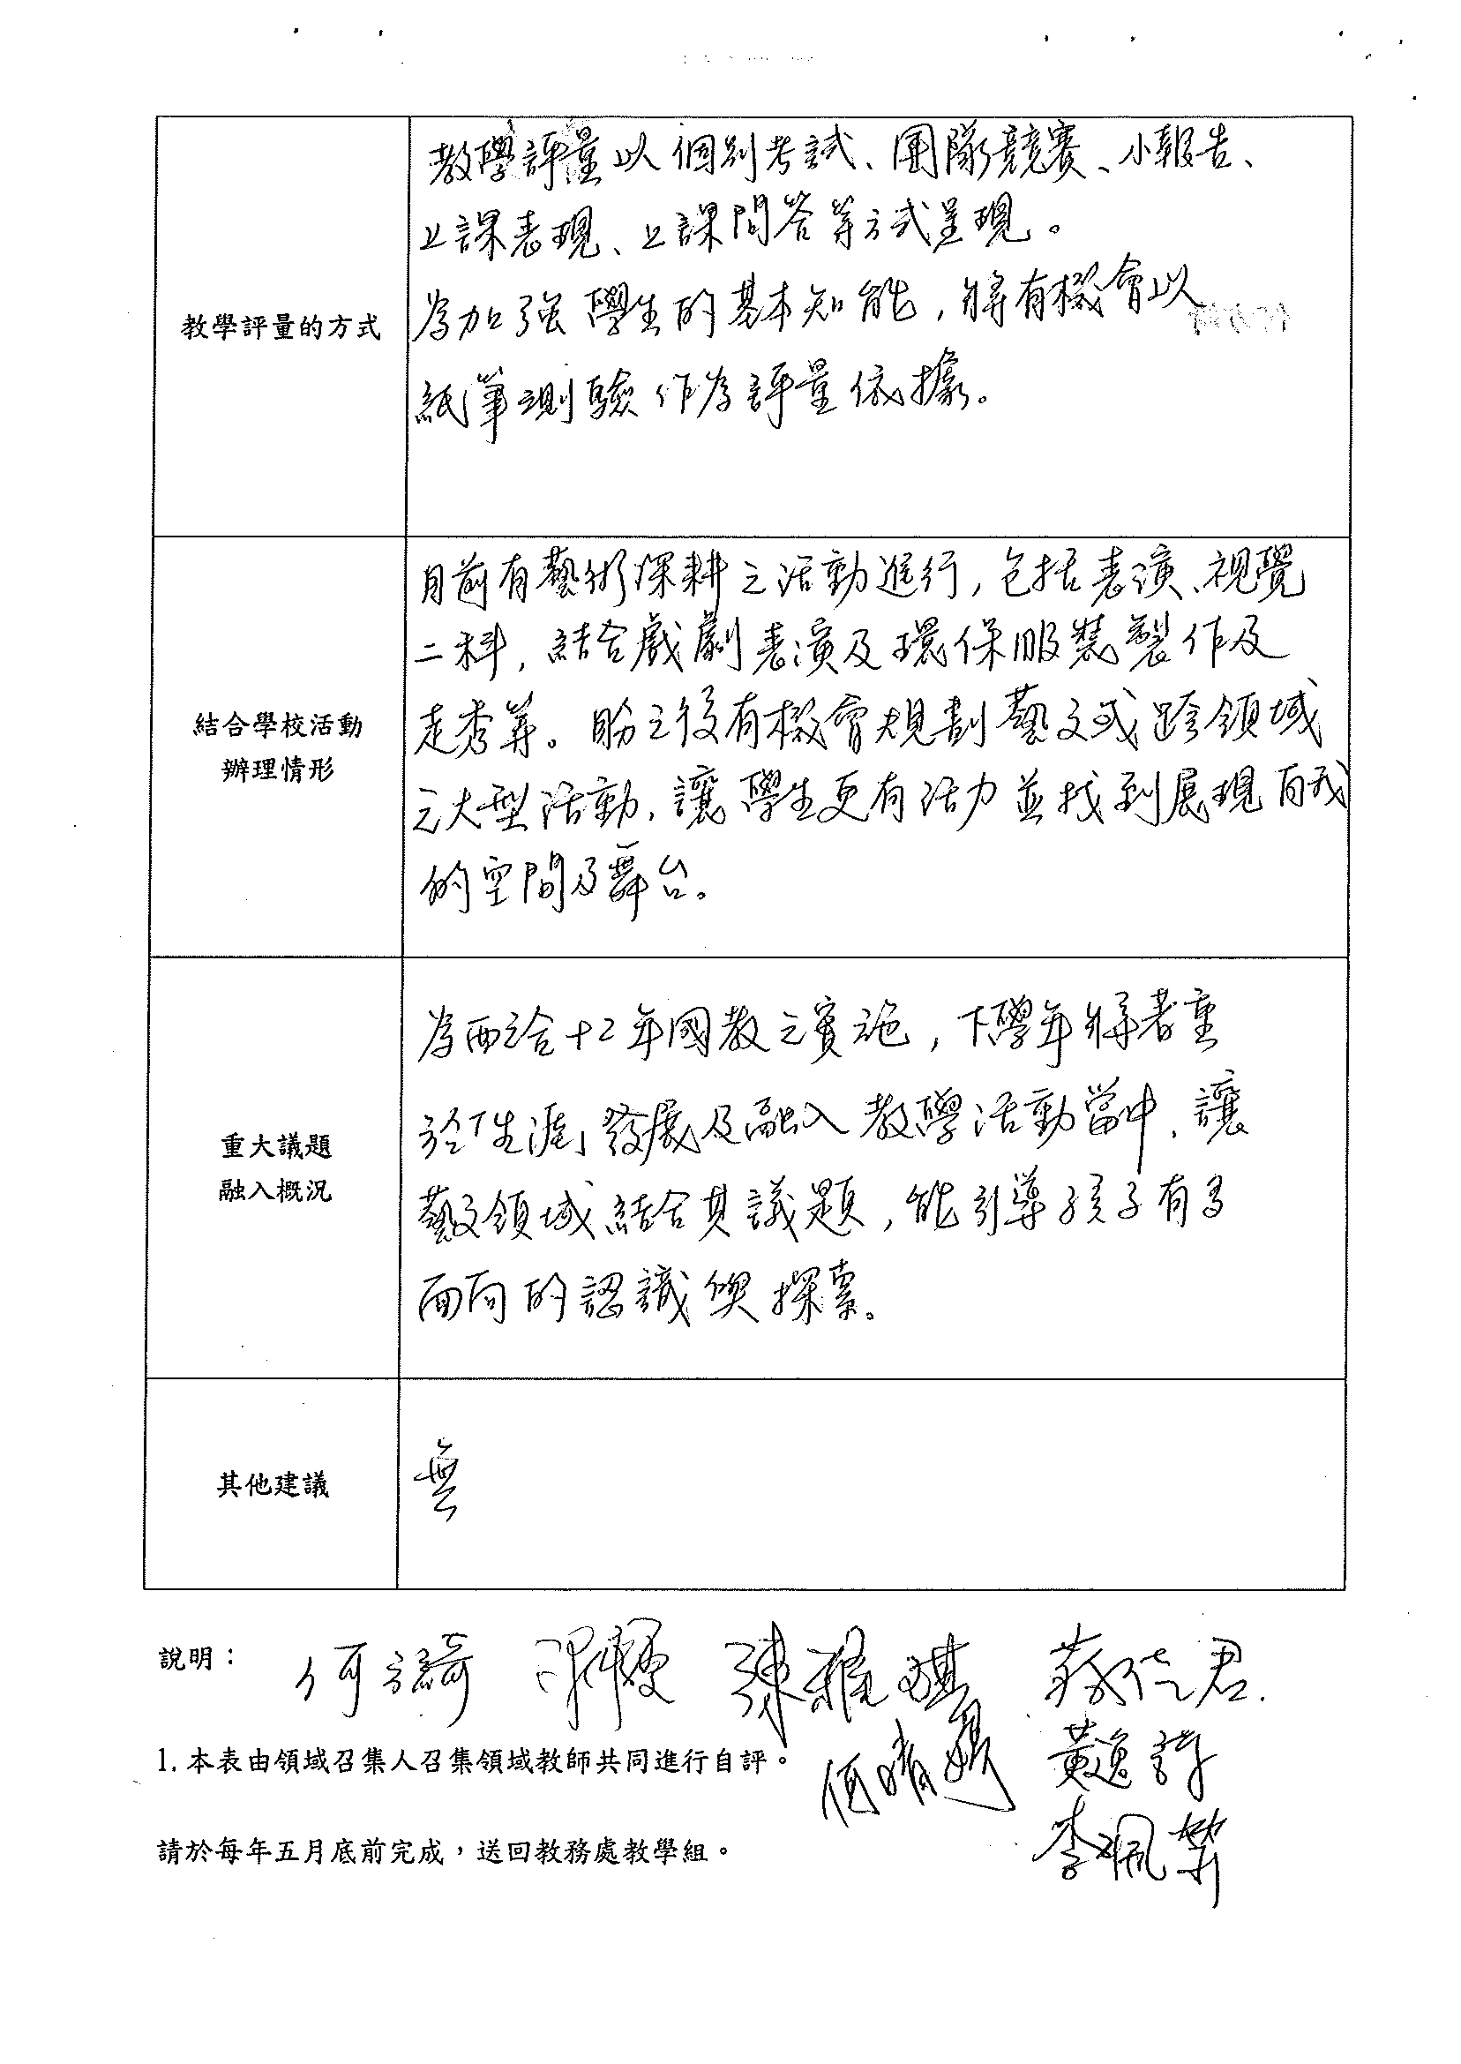

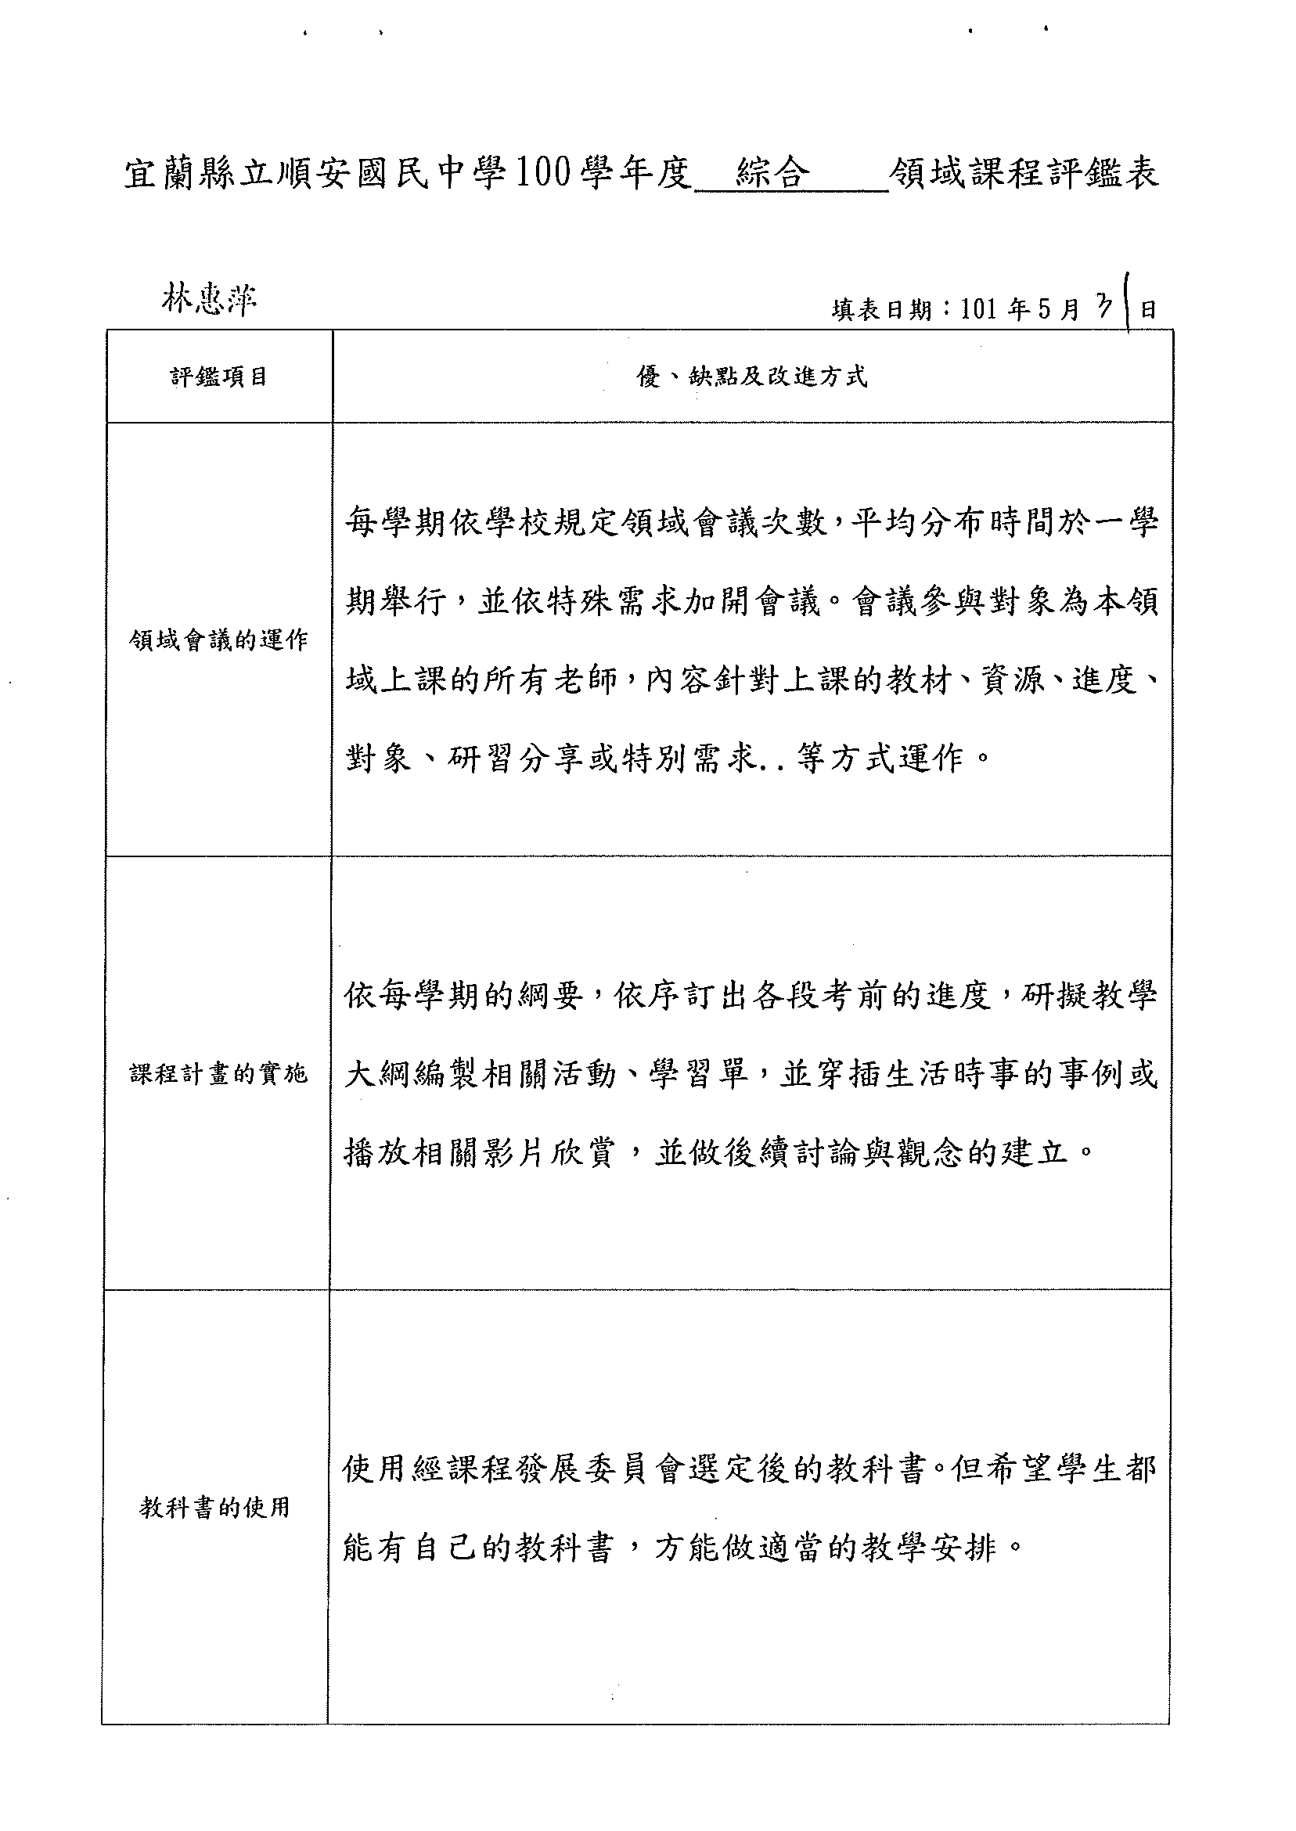

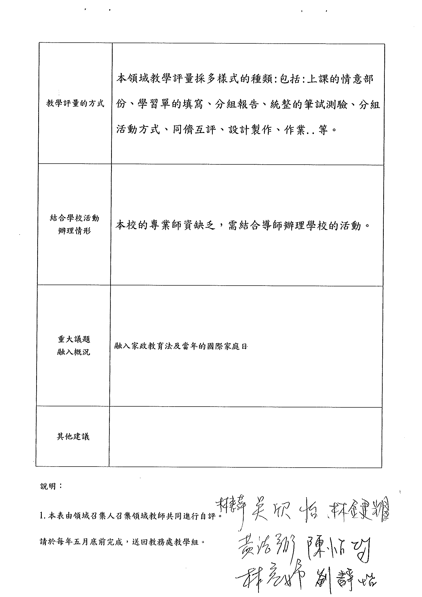

(八)宜蘭縣立順安國民中學發展九年一貫課程101年度評鑑自評檢核表
說明：評鑑細目係依據評鑑重點做簡單扼要之說明，供為學校參考之用，不須逐條敘述，各校可依學校實際狀況增刪。
項目 | 評鑑規準 | 評 鑑 重 點 | 評 鑑 細 目 (供 參 考) | 具體做法描述(以評鑑重點敘述)
一  、  課  程  規  畫 | 1訂定適切的學校課程目標 | 1-1.學校能以具體作為增進學校成員對課程綱要之理解、詮釋與轉化。 | 1-1-1透過研討、說明等增進學校成員對課程綱  要的理解  1-1-2 配合學校本位，適切詮釋與轉化課程綱要 | - 申請精進計畫辦理校內研習或參加校外研習，以增進教師對課程綱要的了解  - 每學期配合領域教學，舉辦學校本位課程或主題教學，以達成課程目標
一  、  課  程  規  畫 | 1訂定適切的學校課程目標 | 1-2透過討論對話的過程，訂定彰顯學校本位精神的課程目標與發展策略。 | 1-2-1課程目標呼應學校發展的歷史背景與設施  1-2-2課程目標結合學校成員的能力及專長  1-2-3課程目標切合學生的能力及需求  1-2-4課程目標考慮家長的社經地位與教育期望  1-2-5課程目標結合社區資源與特色 | 各領域小組會議自行研擬適合學校本位課程之活動
一  、  課  程  規  畫 | 1訂定適切的學校課程目標 | 1-3課程發展相關組織能透過討論對話的過程擬定學校課程計畫。 | 1-3-1透過溝通、對話等過程形成學校課程目標  1-3-2訂定學校課程中長程發展計畫 | 課程發展委員會與各領域小組會議定期召開，討論與決定學校課程計畫
一  、  課  程  規  畫 | 2發展具體可行的學校課程計畫 | 2-1依據課程綱要實施要點規定，規畫學校課程計畫。 | 2-1-1學校課程規畫有整體性的架構  2-1-2學習節數分配符合課程綱要規定  2-1-3導師時間的妥切規畫 | 由課程發展委員會討論規劃並通過本校課程計畫
一  、  課  程  規  畫 | 2發展具體可行的學校課程計畫 | 2-2依據課程綱要實施要點的規定，編擬各年級各學習領域與彈性學習節數的課程計畫。 | 2-2-1課程計畫內涵符合課程綱要規定  2-2-2課程計畫契合學校課程特色  2-2-3根據學校本位課程適切轉化教科用書內涵 | 依本校現有教師編制、各領域的意見及學校本位課程的需求而予以適當規畫
一  、  課  程  規  畫 | 2發展具體可行的學校課程計畫 | 2-3七大議題適切融入相關課程計畫中。 | 2-3-1七大議題適切融入各學習領域  2-3-2七大議題適切融入彈性學習節數 | 融入領域與彈性課程計畫與進度，並切實實施
一  、  課  程  規  畫 | 2發展具體可行的學校課程計畫 | 2-4各學習領域與彈性學習節數的課程計畫能契合並落實於學校課程目標。 | 2-4-1學校課程目標與課程計畫間具有連結關係  2-4-2學校本位課程能顧及多數學生學習權益 | 配合學校願景的達成編製領域與彈性課程計畫

項目 | 評鑑規準 | 評 鑑 重 點 | 評 鑑 細 目 (供 參 考) | 具體做法描述(以評鑑重點敘述)
 |  | 2-5課程計畫兼重各年級縱向的銜接與領域間橫向的統整。 | 2-5-1各年級學習有進階規畫，擬定銜接策略  2-5-2領域間相關單元擬定主題教學活動加以結合 | - 每年辦理新生課程銜接輔導  - 各領域或跨領域策畫主題教學活動
 |  | 2-6編擬學校活動行事曆。 |  | 由各處室、各領域協調編製
 |  | 2-7訂定周詳的課程評鑑計畫 |  | 按規定擬定，並切實實施
 | 3.編選適切的教學材料 | 3-1依據學校訂定的教科用書評選辦法，選用教材，並能敘明選擇的理由。 | 3-1-1學校擬訂教科用書評選辦法，並實施之。  3-1-2參照教育部教科書評鑑規準，進行討論、選用。 | 自訂本校教科書評選辦法，詳列評選機制與過程
 | 3.編選適切的教學材料 | 3-2學習領域或學年（班群）能發展或討論自編教材，落實學校本位課程。 | 3-2-1結合學校本位課程發展自編教材  3-2-2自編教材能經過學習領域或學年（班群）的團隊討論
 | 3.編選適切的教學材料 | 3-3 學校使用之自編自選教材於課程發展委員會中討論審查。 | 3-3-1學校課程發展委員會訂有自編教材審查辦法。  3-3-2課程發展委員會成員參照自編教材審查辦法，進行討論審查。  3-3-3須經審查之教材包括全年級或全校且全學期使用之自編自選教材。

項目 | 評鑑規準 | 評 鑑 重 點 | 評 鑑 細 目 (供 參 考) | 具體做法描述(以評鑑重點敘述)
二  、  課  程  實  施 | 1.落實學校課程計畫與進度。 | 1-1教師依據各領域與彈性課程計畫，擬定落實的具體做法與進度進行教學。 | 1-1-1課程計畫、做法能與相關教師、家長或學  生進行討論或修正  1-1-2學習領域、彈性學習節數等教學的具體規  畫，並實施  1-1-3依據課程計畫的教學進程，進行教學 |  | 請各教師依據各領域與彈性課程計畫擬定教學活動或主題
二  、  課  程  實  施 | 1.落實學校課程計畫與進度。 | 1-2整合學校行事活動，搭配於相關年級或領域教學中實施。 | 1-2-1學校行事活動結合相關教學實施 |  | 各領域或年級規畫主題教學
二  、  課  程  實  施 | 1.落實學校課程計畫與進度。 | 1-3課程實施能顧及學生個別差異、安排教學情境、有效運用教學資源、結合家長參加等。 | 1-3-1教學目標切合該領域階段能力指標  1-3-2教學目標考量學生的學習興趣  1-3-3教學目標兼顧認知、情意與技能  1-3-4教學策略顧及學生個別差異與能力  1-3-5配合教學活動佈置教學情境  1-3-6教學活動適切運用教學資源  1-3-7教學活動流程具合理的邏輯關係  1-3-8教學活動結合學生的生活經驗  1-3-9教學活動適切結合家長參與 |  | - 實施診斷測驗、成就測驗，並予以輔導  - 辦理補救教學  - 加強親師聯繫
二  、  課  程  實  施 | 1.落實學校課程計畫與進度。 | 1-4視實際需要或配合社會動態調整學校課程與教學。 | 1-4-1給與課程與教學計畫彈性調整的空間  1-4-2重要議題（如SARS）融入教學活動 |  | 彈性調整課程時間以利教學，如游泳課或主題教學

項目 | 評鑑規準 | 評 鑑 重 點 | 評 鑑 細 目 (供 參 考) | 具體做法描述(以評鑑重點敘述)
 | 2.組成教學團隊,發揮教師專長 | 2-1依據教師領域專長或年級（班群）屬性，形成教學團隊以討論課程或進行協同教學。 | 2-1-1適切自然的形成教學團隊並運作  2-1-2給與教學團隊發展與運作的資源  2-1-3教學團隊有共同的課程活動（討論發展課  程、協同教學等） |  | - 以各領域小組會議為主要機制，輔以非正式溝通管道進行討論  - 辦理教學觀摩，各領域成員交換意見
 | 2.組成教學團隊,發揮教師專長 | 2-2能對教學團隊的運作情形進行分享、檢討或反省。 | 2-2-1教學團隊有分享彼此經驗的機會  2-2-2檢討與反省教學團隊的運作情形並求精進 |  | 定期召開各領域小組會議
 | 3.教學評量多元化，依結果實施補救教學或教學改進 | 3-1參照課程綱要中各領域多元評量之理念，以多種方式評量學生學習表現。 | 3-1-1教學方法多元，提供學生能力表現的機會  3-1-2提供學生合作學習的機會  3-1-3設計多種評量方式，讓學生能展現能力 |  | 不限紙筆，輔以實作、表演、報告等方式
 | 3.教學評量多元化，依結果實施補救教學或教學改進 | 3-2兼顧形成性評量和總結性評量。 |  |  | 除段考、成就測驗外，教師能關心學習態度與情形，並予以輔導
 | 3.教學評量多元化，依結果實施補救教學或教學改進 | 3-3檢視評量結果，進行補救教學或教學改進。 | 3-3-1檢視評量結果，擬訂補救教學計畫  3-3-2參照評量結果，改進教學 |  | 各年級實施補救教學或個別輔導

項目 | 評鑑規準 | 評 鑑 重 點 | 評 鑑 細 目 (供 參 考) | 具體做法描述(以評鑑重點敘述)
三  、  成  效  評  估 | 1.了解教師的教學成效 | 1-1鼓勵教師發表教學或研究成果，並進行評估。 | 1-1-1鼓勵教師能將教學或研究成果於校內外分  享、發表  1-1-2教師自我評估教學成效 |  | 於各領域小組會議發表與分享
三  、  成  效  評  估 | 1.了解教師的教學成效 | 1-2教師間能透過觀摩、教學經驗分享、教學札記等，討論教學成效。 | 1-2-1安排教師教學經驗觀摩、分享的機會  1-2-2經營教師自發性討論教學的情境 |  | 每學期辦理教學觀摩會，並於會後檢討得失
三  、  成  效  評  估 | 1.了解教師的教學成效 | 1-3教師能支持、配合學校課程計畫，或提出改進意見。 | 1-3-1教師的教學能扣住能力指標  1-3-2教學活動符合學校本位課程計畫  1-3-3提供教師提出課程改進意見的管道 |  | 教師均能按照學校課程計畫進行教學
三  、  成  效  評  估 | 2.檢核全體學生的學習表現 | 2-1依據教育部「國民中小學學生成績評量準則」，建立學生成績評量機制。 | 2-1-1訂定成績考查的標準與辦法  2-1-2妥切管理與登錄學生成績 |  | 由各領域小組會議擬定
三  、  成  效  評  估 | 2.檢核全體學生的學習表現 | 2-2檢核學生能力指標(含教學目標)的達成程度。 | 2-2-1了解學生在認知、情意、技能層面的學習  表現  2-2-2了解學生能力表現情形  2-2-3 觀察師生互動情形 |  | 按規定與按時查核
三  、  成  效  評  估 | 3.運用課程評鑑結果 | 3-1依據課程評鑑結果，檢討並修正學校課程計畫。 | 3-1-1依據評鑑結果，反省與改進學校課程 |  | 擬定本校課程評鑑實施計畫，每學年自評一次
三  、  成  效  評  估 | 3.運用課程評鑑結果 | 3-2提供課程發展、實施與評鑑的意見以供校內與相關教育機構參考。 | 3-2-1理解特色與成效，再求精進  3-2-2研討改進方案，付諸實施  3-2-3彙整建議事項，向地方、中央層級反應 |  | 由教務處整理結果於課程發展委員會提出報告，並公告於學校網站
三  、  成  效  評  估 | 3.運用課程評鑑結果 | 3-3檢核與修正學校課程評鑑計畫。 | 3-1-1依據實做情形，修訂適切可行的課程評鑑  計畫 |  | 按自評結果以為檢核與修正的依據

項目 | 評鑑規準 | 評 鑑 重 點 |  | 評 鑑 細 目 (供 參 考) | 具體做法描述(以評鑑重點敘述)
四、  專業  成  長 | 1.規畫並提供教師專業進修活動 | 1-1訂定教師專業成長進修計畫。 | 1-1-1了解課程綱要的基本內涵，包括：十大基本能力、七大學習領域及七大議題、目標、主題軸、分段能力指標、教學目標、教學內容要點、教學活動設計、教學評量等  1-1-2徵詢教師專業成長之需求與意願  1-1-3研習規畫切合教育趨勢發展  1-1-4研習內容符合專業成長，具有實務性  與系統性 |  | - 因教學需求，擬定進修計畫，每學年辦理校內研習  - 成立讀書會
四、  專業  成  長 | 1.規畫並提供教師專業進修活動 | 1-2結合校外研習機構或學校區域聯盟，提供教師進修觀摩機會。 | 1-2-1創造校內外多種專業進修的機會或管道  1-2-2妥適公告與管理研習進修的機會 |  | - 與冬山國中策略聯盟，每學期均有1-2次對話時間  - 指派教師參加縣內外研習
四、  專業  成  長 | 2.提供多元化的專業成長模式，並實踐於教學中 | 2-1採用演講、實作、試教、教學觀摩與研討、專業對話、教學工作坊，讀書會等多元化的成長方式進行。 | 2-1-1採用多樣化的研習進修樣式  2-1-2辦理長期性或定期性的工作坊 |  | - 各領域教師定期與不定期會議與談話時間  - 鼓勵教師加入top工作坊  - 辦理教學觀摩會  - 成立讀書會
四、  專業  成  長 | 2.提供多元化的專業成長模式，並實踐於教學中 | 2-2適時結合校外人力資源加入專業對話，協助教師自我省察及專業發展。 | 2-2-1結合校外資源人士（含教學經驗豐富  的教師）進行專業研習進修  2-2-2校外人士的資源能引導與學校脈絡相  切合 |  | 請校外、社區人士或退休教師或校長參與英語會話、書法研習等活動
四、  專業  成  長 | 2.提供多元化的專業成長模式，並實踐於教學中 | 2-3安排機會讓教師分享專業進修的經驗、心得，應用於教學。 | 2-3-1安排教師有分享專業進修心得的機會  2-3-2鼓勵教師願意將研習進修心得嘗試運用於教學中 |  | - 研習心得以書面提交各領域小組會議，並公告於領域網頁  - 辦理教學觀摩會

項目 | 評鑑規準 | 評 鑑 重 點 | 評 鑑 細 目 (供 參 考) |  | 具體做法描述(以評鑑重點敘述)
五  行  政  支  援  與  資  源  整  合 | 1.學校課程領導成員具有專業知能與領導能力，能支持並參與課程發展 | 1-1學校課程領導成員(如校長、主任、課程發展委員會召集人、學習領域課程小組召集人、學年主任等)能了解課程內涵與實施途徑。 | 1-1-1辦理課程領導成員(如校長、主任、課程發展委員會召集人、領域學習小組召集人、學年主任等)的專業成長  1-1-2課程領導成員能理解課程綱要、政策的內涵與實施途徑 | 對課程均有深切的認知，並能針對學校情況提出發展的方向
五  行  政  支  援  與  資  源  整  合 | 1.學校課程領導成員具有專業知能與領導能力，能支持並參與課程發展 | 1-2學校課程領導成員能參與課程發展的討論，並尊重學校成員之專業自主。 | 1-2-1課程領導成員能參與課程發展  1-2-2課程領導成員願意與團體成員討論、對話  1-2-3課程領導成員能支持團隊成員的專業  自主 | - 參加定期會議，如課程發展委員會、各領域小組會議  - 隨時與全體教師交換意見
五  行  政  支  援  與  資  源  整  合 | 1.學校課程領導成員具有專業知能與領導能力，能支持並參與課程發展 | 1-3學校課程領導成員能了解學校成員之心智習性(思考方式、價值觀、能力、意願等)、組織人際關係、需求與適應等情形。 | 1-3-1了解學校組織文化的特色  1-3-2了解學校成員團體運作的現況與問題  1-3-3針對學校團體運作的現況與問題擬出  增益之道 | 透過正式與非正式組織，與教師之間建立良好的人際關係，學校氣氛融洽，溝通管道暢通
五  行  政  支  援  與  資  源  整  合 | 1.學校課程領導成員具有專業知能與領導能力，能支持並參與課程發展 | 1-4學校課程領導者提供學校成員呈現能力的舞台，讓每個人能做出自己的最佳表現。 | 1-4-1了解學校成員的能力與潛能  1-4-2建立獎勵制度，獎勵成員專業發展  1-4-3給予學校成員適切的關懷、協助與鼓勵 | 鼓勵教師積極表現，並能採納建研與構思

項目 | 評鑑規準 | 評 鑑 重 點 | 評 鑑 細 目 (供 參 考) |  | 具體做法描述(以評鑑重點敘述)
 | 2.成立課程發展委員會，有明確之任務、分工與運作 | 2-1課程發展委員會的組成與運作符合課程綱要實施要點的規定。 | 2-1-1課程發展委員會成員的類型與比例  2-1-2課程發展委員會成員的產生方式  2-1-3課程發展委員會成員的經驗與熱忱  2-1-4課程發展委員會委員具有課程規畫、發展與評鑑能力  2-1-5課程發展委員會委員具有有效教學的  能力 | - 成員有校長、家長會長、各處室主任與各領域代表  - 每學期至少開會2~3次，決定學校課程發展的方向
 | 2.成立課程發展委員會，有明確之任務、分工與運作 | 2-2各組織（課程發展委員會、各學習領域課程小組、各學年與各行政組織）分工明確，縱向與橫向有良好的聯繫，且能相互支援。 | 2-2-1課程發展委員會適切的進行任務分工  2-2-2課程發展委員會成員能合作互動  2-2-3課程發展委員會與相關組織能互相聯  繫、支援 | 與各組織之間隨時進行溝通協調
 | 3.提供課程發展所需之行政支援，有效運用資源 | 3-1整合並簡化校內行政業務。 | 3-1-1相關行政業務整合及簡化程序  3-1-2減少教學專業無關事務 | - 提高行政效率，減少教師負擔  - 推行資訊化，利用電子公文、網路簡化業務
 | 3.提供課程發展所需之行政支援，有效運用資源 | 3-2配合課程發展期程，讓教師能盡量於在校時間進行課程研討與發展。 | 3-2-1適切安排教師進行課程研討與發展的時間  3-2-2教師足以合理擔負課程發展任務 | 每星期各領域有半天共同時間做為會議或討論之用
 | 3.提供課程發展所需之行政支援，有效運用資源 | 3-3教學場地形式多元、合宜，滿足教學使用需求。 | 3-3-1教學場地規畫多元化  3-3-2教學場地使用合宜分配 | - 普通教室新建，設備充實  - 各領域均有專科教室
 | 3.提供課程發展所需之行政支援，有效運用資源 | 3-4建置有利於教師進行討論和教學分享的空間。 |  | 會議室與其他處室開放使用

項目 | 評鑑規準 | 評 鑑 重 點 | 評 鑑 細 目 (供 參 考) | 具體做法描述(以評鑑重點敘述)
 |  | 3-5充實教學設備(資訊設備、教具、圖書、視聽媒體) 。 | 3-5-1依據教育部「國民中小學設備基準」有  系統的購置教學設備  3-5-2教學設備便利使用  3-5-3教學設備能有效支援教學 | 逐年編列預算或申請上級補助增購
 |  | 3-6經費適切支援學校課程發展使用。 | 3-6-1經費包括設備、教師進修等 | - 每年辦理校內研習  - 視需要，補充或更新教學設備
 | 4.建置知識管理系統，整合資源，建立共享機制 | 4-1有效調配運用並整合學校、家長及社區的人力和資源。 | 4-1-1建置教師、家長與社區資源庫  4-1-2鼓勵社區資源人士、家長支援教學 | - 鼓勵家長擔任志工，如晚自習  - 利用社區資源，進行主題教學，如珍珠社區風箏、白米社區木屐
 | 4.建置知識管理系統，整合資源，建立共享機制 | 4-2彙整並建置知識管理系統(如課程計畫教學檔案、優良案例等)，提供學校成員搜尋、閱讀。 | 4-2-1彙整課程計畫、教學檔案與相關圖書案  例  4-2-2系統管理課程計畫、教學檔案與相關圖書案例  4-2-3知識系統使用便利 | - 每位師生建立教學與學習檔案  - 圖書館增添圖書，並成立九年一貫課程圖書專櫃  - 各領域建置專屬網頁  - 加強資訊教育
 | 4.建置知識管理系統，整合資源，建立共享機制 | 4-3建立課程資訊網絡平台及妥善使用(電腦、網際網路等) 。 | 4-3-1建立學校課程資訊網站（如：校園學習  網站）  4-3-2課程資訊網路易於且多人使用 | 各處室、各領域專屬網頁，內容充實

